**TRƯỜNG ĐẠI HỌC CÔNG NGHỆ THÔNG TIN &**

**TRUYỀN THÔNG VIỆT - HÀN**

**Khoa Kĩ Thuật Máy Tính Và Điện Tử**



**ĐỒ ÁN CƠ SỞ 1**

**XÂY DỰNG WEBSITE BÁN QUẦN ÁO**

**SỬ DỤNG SPRING BOOT VÀ THYMELEAF**

Sinh viên thực hiện: **NGUYỄN QUỐC VIỆT**

Mã sinh viên: **23CE.B029**

Lớp: **23CEB**

Giảng viên hướng dẫn: **TRỊNH QUỐC BẢO**

Đà Nẵng, tháng 05 năm 2024

**TRƯỜNG ĐẠI HỌC CÔNG NGHỆ THÔNG TIN &**

**TRUYỀN THÔNG VIỆT - HÀN**

**Khoa Kĩ Thuật Máy Tính Và Điện Tử**



**ĐỒ ÁN CƠ SỞ 1**

**XÂY DỰNG WEBSITE BÁN QUẦN ÁO**

**SỬ DỤNG SPRING BOOT VÀ THYMELEAF**

Sinh viên thực hiện: **NGUYỄN QUỐC VIỆT**

Mã sinh viên: **23CE.B029**

Lớp: **23CEB**

Giảng viên hướng dẫn: **TRỊNH QUỐC BẢO**

Đà Nẵng, tháng 05 năm 2024

**NHẬN XÉT CỦA GIÁO VIÊN HƯỚNG DẪN**

# 

# 

# 

# 

# 

# 

# 

# 

# 

# 

# 

# 

# 

Đà Nẵng, ngày…tháng…năm2024

***Giảng viên hướng dẫn***

TRỊNH QUỐC BẢO

**LỜI CẢM ƠN**

Lời đầu tiên em muốn xin gửi lời cảm ơn đến các quý thầy cô thuộc Đại học CNTT & TT Việt – Hàn một lời chào trân trọng, một lời chúc sức khoẻ và lời cảm ơn sâu sắc. Các quý thầy cô đã tận tình truyền đạt những kiến thức mới lạ, bổ ích trong suốt năm vừa qua đã giúp em ngày càng tích luỹ được nhiều kiến thức trọng tâm với ngành để hoàn thành Đồ án cơ sở 1 tốt đẹp như ngày hôm nay.

Trong quá trình thực hiện đồ án, với vốn kiến thức cũng như kinh nghiệm còn rất khiêm tốn nhưng em tự hào về sự kiên nhẫn và sự nỗ lực mà mình đã thể hiện, em vẫn còn nhiều thiếu sót, hạn chế trong quá trình phát triển và xây dựng đồ án này. Rất mong được sự quan tâm, góp ý của thầy để đồ án của em được đầy đủ và hoàn thiện hơn.

Quảng thời gian này đã giúp em phát triển không chỉ về mặt kiến thức mà còn về kỹ năng tự quản lý, tự chủ. Mặc dù quảng thời gian đầu rất là khó khăn với một mình tự lo tất cả nhưng em cũng quen với điều đó sau qua bao nhiêu ngày tháng.

Cuối cùng, em muốn cảm ơn chân thành và sâu sắc đến thầy Trịnh Quốc Bão quan tâm, giúp đỡ và hướng dẫn hoàn thành Đồ án này .

Những ghi chú này là nguồn động viên vô cùng quý báu và đã giúp em cảm thấy tự tin hơn trong công việc của mình.

Xin chân thành cảm ơn!

***Sinh viên thực hiện***

Nguyễn Quốc Việt

1. **MỤC LỤC**

MỞ ĐẦU 1

**1. Giới thiệu** 1

**2. Lý do chọn đề tài** 2

**3. Nội dụng và kế hoạch thực hiện** 3

**4. Bố cục báo cáo** 3

CHƯƠNG 1: TỔNG QUAN VỀ ĐỀ TÀI XÂY DỰNG WEBSITE BÁN QUẦN ÁO 4

**1. Bối cảnh và tầm quan trọng của đề tài** 4

* + 1. **1.1 Bối cảnh** 4
    2. **1.2 Tầm quan trọng** 4

**2. Lĩnh vực nghiên cứu** 5

* + 1. **2.1 Phạm vi nghiên cứu** 5
    2. **2.2 Phương pháp nghiên cứu** 5

**2.2.1 Nghiên cứu tài liệu:** 5

**2.2.2 Nghiên cứu thực tế:** 6

**2.2.3 Phân tích dữ liệu:** 6

**2.2.4 Thí nghiệm:** 6

**2.2.5 Mô phỏng:** 7

**2.2.6 So sánh:** 7

**2.2.7 Tổng hợp:** 7

CHƯƠNG 2: PHÂN TÍCH CÔNG NGHỆ ĐANG ĐƯỢC SỬ DỤNG TRONG ĐỀ TÀI 7

**1. Tổng quan về Spring, Spring Framework trong Java** 8

* + 1. **1.1. Spring là gì? Lịch sử hình thành và phát triển của Spring Framework** 8

**1.1.1. Spring là gì?** 8

**1.1.2. Lịch sử của Spring Framework** 9

**1.1.3. Lịch sử phiên bản** 9

* + 1. **1.2. Các Module và kiến trúc của Spring Framework** 11

**1.2.1. Test** 11

**1.2.2. Core Container** 11

**1.2.3. Data Access/Integration** 12

**1.2.4. Web** 13

**1.2.5. Các module khác** 13

* + 1. **1.3. Lợi ích chính của Srping Framework** 14
    2. **1.4. Một số loại Spring phố biến nhất hiện nay** 15

**1.4.1. Java Spring MVC là gì? Cấu trúc của Srping MVC** 15

**1.4.2. Java Spring Boot là gì? Tác dụng của Spring Boot** 15

**2. Tổng quan về Thymeleaf, Spring boot kết hợp với Thymeleaf** 16

* + 1. **2.1. Thymeleaf là gì?** 16
    2. **2.1. So sánh Thymealeaf với JSP, JSF** 17
    3. **2.2. Ưu điểm khi sử dụng Thymeleaf** 17

**2.2.1. Sử dụng HTML làm view** 17

**2.2.2. Tự động làm mới giao diện** 18

* + 1. **2.3 Các loại template của Thymeleaf** 18

**2.3.1. HTML Template** 18

**2.3.2. XML Template** 18

**2.3.3. Text Template** 18

**2.3.3. Javascript Template** 19

**2.3.3. CSS Template** 19

**2.3.3. RAW Template** 19

**3. Tổng quan về MySQL** 20

* + 1. **3.1. MySQL là gì?** 20
    2. **3.2. Lịch sử hình thành và phát triển của MySQL** 20
    3. **3.3. Các thuật ngữ thường gặp của MySQL** 22

**3.2.1. Database** 22

**3.2.2. Open source** 22

**3.2.3. Client – Server** 23

**3.2.4. MySQL Client** 23

**3.2.5. MySQL Server** 23

* + 1. **3.4. Cách thức hoạt động của MySQL** 23
    2. **3.5. Ưu nhược điểm của MySQL** 24

**3.5.1. Ưu điểm của MySQL** 24

**3.5.1.1. Độ bảo mật cao** 24

**3.5.1.2. Tốc độ nhanh chóng** 24

**3.5.1.3. Dễ dàng sử dụng** 25

**3.5.1.4. Dễ dàng mở rộng** 25

**3.5.1.5. Hoàn toàn miễn phí** 25

**3.5.2. Nhược điểm của MySQL** 25

**4. Một số công nghệ khác và một số thư viện hiện có trong đề tài** 26

* + 1. **4.1. Srping Security** 29

**4.1.1. Spring Security là gì** 29

**4.1.2. Cơ chế hoạt động của Spring Security** 30

**4.1.3. Ưu nhược điểm của Spring Security** 31

* + 1. **4.2. Lombok** 32
    2. **4.3. Spring JPA** 32

**4.3.1. JPA là gì?** 32

**4.3.2. Các tính năng của JPA** 33

**4.3.3. Kiến trúc JPA** 33

* + 1. **4.4. OAuth2.0** 35
    2. **4.5. JWT** 36

**4.5.1. Header** 37

**4.5.2. Payload** 37

**4.5.3. Signature** 38

* + 1. **4.6. Mail Sender** 39
    2. **4.7. Validation** 39

CHƯƠNG 3: PHÂN TÍCH VÀ THIẾT KẾ HỆ THỐNG 39

**1. Các mô tả đặc trưng của hệ thống** 39

* + 1. **1.1. Mô tả hệ thống** 39
    2. **1.2. Các chức năng của hệ thống** 40

**1.2.1. Các chức năng của khách hàng** 40

**1.2.2. Các chức năng của quản trị viên** 41

* + 1. **1.3. Các đối tượng có trong hệ thống** 43

**2. Use Case** 45

* + 1. **2.1. Sơ đồ trang khách hàng** 45

**2.1.1. Sơ dồ tổng quát** 45

**2.1.2. Sơ dồ lọc sản phẩm** 46

**2.1.3. Sơ dồ thêm sản phẩm vào giỏ hàng** 47

**2.1.4. Sơ đồ thay đổi thông tin tài khoản** 48

**2.1.5. Sơ dồ đơn hàng** 49

* + 1. **2.2. Sơ đồ trang quan quản trị viên** 50
    2. **2.3. Đặc tả use case** 50

**2.3.1. Trang khách hàng** 50

**2.3.2. Trang quản trị viên** 62

**3. Thiết kế dữ liệu** 70

CHƯƠNG 4: GIAO DIỆN PHẦN MỀM 78

**1. Giao diện trang khách hàng** 78

* + 1. **1.1. Trang đăng nhập, đăng ký** 78
    2. **1.2. Trang quên mật khẩu** 79
    3. **1.2. Trang chủ** 79
    4. **1.3. Trang sản phẩm** 82
    5. **1.4. Trang chi tiết sản phẩm** 83
    6. **1.5. Trang giỏ hàng** 84
    7. **1.6. Trang thanh toán** 85
    8. **1.7. Trang thông tin cá nhân cơ bản** 85
    9. **1.8. Trang thông tin địa chỉ, liên hệ** 86
    10. **1.9. Trang thay đổi mật khẩu** 86
    11. **1.10. Trang xem đơn hàng** 87

**2. Giao diện trang quản trị viên** 88

* + 1. **2.1. Trang đăng nhập** 88
    2. **2.2. Trang chủ** 88
    3. **2.3. Trang thông tin cá nhân quản trị viên** 88
    4. **2.4. Trang quản lý danh mục sản phẩm** 89
    5. **2.4. Trang quản lý sản phẩm** 90
    6. **2.5. Trang thêm sản phẩm** 90
    7. **2.5. Trang cập nhật sản phẩm** 91
    8. **2.6. Trang quản lý order** 91
    9. **2.7. Trang quản lý voucher** 92
    10. **2.8. Trang quản lý khách hàng** 93
    11. **2.9. Trang quản lý nhân viên** 93

CHƯƠNG 5: KẾT LUẬN 94

TÀI LIỆU THAM KHẢO 95

**DANH MỤC TỪ VIẾT TẮT**

**SQL:** Structured Query Language

**JWT:** Json Web Token

**ORM:** Object Relational Mapping

**JPA:** Java Persistence API

**AOP:** Aspect Oriented Programing

**JSP:** Jakarta Server Pages

**JSF:** Jakarta Server Faces

**HTML:** HyperText Markup Language

**CSS:** Cascading Style Sheets

**OAuth2.0:** Open Authentication or Open Authorization

**JPQL:** Java Persistence Query Language;

**API:** Application Programming Interface

# **MỞ ĐẦU**

## **1. Giới thiệu**

Trong bối cảnh cuộc sống ngày càng bận rộn và công nghệ ngày càng phát triển, việc mua sắm trực tuyến đã trở thành một phần không thể thiếu của cuộc sống hiện đại. Đặc biệt, thị trường quần áo trực tuyến đang trỗi dậy và thu hút sự quan tâm của người tiêu dùng. Trong dự án này, chúng ta sẽ khám phá cơ hội kinh doanh trong lĩnh vực này và xây dựng một trang web bán quần áo mang lại trải nghiệm mua sắm tuyệt vời nhất cho người dùng.

Thị trường quần áo hiện nay đang chứng kiến sự chuyển đổi mạnh mẽ từ mô hình truyền thống sang mô hình trực tuyến. Người tiêu dùng ngày càng ưa chuộng việc mua sắm quần áo trực tuyến vì sự tiện lợi, đa dạng sản phẩm và khả năng so sánh giá cả dễ dàng. Điều này đã tạo ra một cơ hội lớn cho các doanh nghiệp trong ngành thời trang mở rộng kinh doanh và tiếp cận khách hàng mới thông qua internet.

Người tiêu dùng hiện nay không chỉ đòi hỏi sự đa dạng về sản phẩm mà còn quan tâm đến chất lượng, giá cả hợp lý và trải nghiệm mua sắm toàn diện. Họ mong muốn có thể dễ dàng tìm kiếm, so sánh và mua sắm quần áo một cách nhanh chóng và tiện lợi. Ngoài ra, khách hàng cũng đánh giá cao các yếu tố như chính sách đổi trả linh hoạt, dịch vụ giao hàng nhanh chóng và chăm sóc khách hàng chu đáo.

Trang web bán quần áo cũng cần phải có khả năng tùy chỉnh để thích nghi với xu hướng thị trường thay đổi và nhu cầu của khách hàng. Điều này có thể bao gồm việc cập nhật thường xuyên bộ sưu tập sản phẩm, triển khai các chương trình khuyến mãi và giảm giá, cũng như tối ưu hóa trang web để đảm bảo tính nhanh nhẹn và khả năng tương thích trên các thiết bị di động.

## **2. Lý do chọn đề tài**

Trong bối cảnh này, dự án xây dựng website bán quần áo không chỉ đặt mục tiêu vào việc tạo ra một giao diện thân thiện và dễ sử dụng cho người dùng mà còn nhấn mạnh vào việc cung cấp sản phẩm chất lượng, dịch vụ chăm sóc khách hàng tận tình và trải nghiệm mua sắm trực tuyến an toàn và tiện lợi nhất.

Xây dựng một trang web bán quần áo không chỉ đơn giản là việc trình bày sản phẩm, mà còn đòi hỏi sự kết hợp tinh tế giữa thiết kế thân thiện với người dùng, trải nghiệm mua sắm mượt mà, và hệ thống quản lý sản phẩm linh hoạt. Tính đến từng chi tiết nhỏ nhất, từ cách hiển thị sản phẩm đến quy trình thanh toán, đều cần được xem xét kỹ lưỡng để tạo ra một trải nghiệm mua sắm tốt nhất cho người dùng.

Chúng ta sẽ không chỉ tập trung vào việc xây dựng một trang web đẹp mắt mà còn vào việc nghiên cứu thị trường, hiểu rõ nhu cầu và xu hướng của người tiêu dùng để đưa ra các chiến lược kinh doanh phù hợp và hiệu quả nhất. Mục tiêu của chúng ta là tạo ra một nền tảng mua sắm trực tuyến chất lượng cao, mang lại trải nghiệm mua sắm đáng nhớ và tạo ra giá trị thực sự cho khách hàng.

## **3. Nội dụng và kế hoạch thực hiện**

|  |  |  |
| --- | --- | --- |
| **STT** | **Thời gian** | **Nội dụng làm việc** |
| **1** | Từ ngày 10/3 đến ngày 15/3 | Nghiên cứu, xác định công nghệ để thực hiện đề tài |
| **2** | Từ ngày 16/3 đến ngày 20/3 | Review, định hình các modules có trong project |
| **3** | Từ ngày 20/3 đến ngày 31/3 | Xây dựng các templates chính về người dùng cũng như admin |
| **4** | Từ ngày 1/4 đến ngày 10/4 | Bắt đầu khai triển dự án, xây dựng các chức năng chính của admin |
| **5** | Từ ngày 11/4 đến  ngày 20/4 | Xây dựng các chức năng chính cho người dùng |
| **6** | Từ ngày 21/4 đến ngày 31/4 | Bổ sung, fix bug tính năng cho cả 2 bên |
| **7** | Từ ngày 1/5 đến ngày 5/5 | Viết báo cáo cho đồ án |

## **4. Bố cục báo cáo**

Sau phần *Mở đầu*, báo cáo được trình bày trong năm chương, cụ thể như sau:

Chương 1: Tổng quan về đề tài

Chương 2: Phân tích công nghệ đang được sử dụng trong đề tài

Chương 3: Phân tích và thiết kế hệ thống

Chương 4: Giao diện phần mềm

Chương 5: Kết luận

# **CHƯƠNG 1: TỔNG QUAN VỀ ĐỀ TÀI XÂY DỰNG WEBSITE BÁN QUẦN ÁO**

## **1. Bối cảnh và tầm quan trọng của đề tài**

### **1.1 Bối cảnh**

* Sách báo, tạp chí về lĩnh vực thương mại điện tử, marketing online, thiết kế website,...
* Nhu cầu mua sắm quần áo trực tuyến ngày càng tăng cao do sự phát triển của internet và thương mại điện tử.
* Khách hàng ngày nay ưa chuộng sự tiện lợi và nhanh chóng của mua sắm trực tuyến.
* Website bán quần áo giúp khách hàng dễ dàng tìm kiếm, so sánh sản phẩm và mua sắm mọi lúc mọi nơi.
* Thị trường bán lẻ quần áo trực tuyến tại Việt Nam còn nhiều tiềm năng khai thác.
* Sức mua của người dân ngày càng tăng, nhu cầu về thời trang cũng ngày càng cao.
* Website bán quần áo có thể tiếp cận lượng khách hàng tiềm năng rộng lớn trên toàn quốc và cả thế giới.

### **1.2 Tầm quan trọng**

Xây dựng website bán quần áo mang lại nhiều lợi ích cho doanh nghiệp và khách hàng:

* Đối với doanh nghiệp:

+ Tiết kiệm chi phí thuê mặt bằng, nhân viên bán hàng.

+ Mở rộng thị trường, tiếp cận nhiều khách hàng tiềm năng hơn.

+ Dễ dàng quản lý sản phẩm, đơn hàng và khách hàng.

+ Nâng cao hình ảnh thương hiệu và uy tín của doanh nghiệp.

* Đối với khách hàng:

+ Mua sắm mọi lúc mọi nơi, không bị giới hạn bởi thời gian và địa điểm.

+ Dễ dàng tìm kiếm, so sánh sản phẩm và giá cả của nhiều nhà cung cấp khác nhau.

+ Nhận được nhiều ưu đãi và khuyến mãi khi mua sắm trực tuyến.

## **2. Lĩnh vực nghiên cứu**

### **2.1 Phạm vi nghiên cứu**

Nghiên cứu này tập trung vào việc xây dựng website bán quần áo, bao gồm:

* Lựa chọn nền tảng website phù hợp.
* Thiết kế giao diện website đẹp mắt, thân thiện với người dùng.
* Tích hợp các tính năng cần thiết cho website bán hàng như giỏ hàng, thanh toán, vận chuyển,...
* Quảng bá website để thu hút khách hàng tiềm năng.

- Cung cấp dịch vụ chăm sóc khách hàng tốt.

### **2.2 Phương pháp nghiên cứu**

#### **2.2.1 Nghiên cứu tài liệu:**

Thu thập thông tin từ các nguồn tài liệu uy tín như:

* Sách báo, tạp chí về lĩnh vực thương mại điện tử, marketing online, thiết kế website,...
* Báo cáo nghiên cứu thị trường về thị trường bán lẻ quần áo trực tuyến tại Việt Nam và quốc tế.
* Website của các doanh nghiệp bán lẻ quần áo trực tuyến thành công.
* Các bài viết chia sẻ kinh nghiệm xây dựng website bán hàng hiệu quả.

#### **2.2.2 Nghiên cứu thực tế:**

Tiếp cận và thu thập thông tin trực tiếp từ các đối tượng liên quan:

* **Khách hàng:** Khảo sát nhu cầu, sở thích, hành vi mua sắm trực tuyến của khách hàng đối với sản phẩm quần áo.
* **Doanh nghiệp:** Phỏng vấn các chủ doanh nghiệp bán lẻ quần áo trực tuyến để tìm hiểu về kinh nghiệm xây dựng và quản lý website bán hàng.
* **Chuyên gia:** Tham khảo ý kiến của các chuyên gia trong lĩnh vực thương mại điện tử, marketing online, thiết kế website để có được những lời khuyên hữu ích.

#### **2.2.3 Phân tích dữ liệu:**

Thu thập và phân tích các dữ liệu liên quan đến đề tài như:

* Dữ liệu về lượt truy cập website, tỷ lệ chuyển đổi, doanh thu bán hàng.
* Dữ liệu về hành vi mua sắm của khách hàng trên website.
* Dữ liệu về thị trường bán lẻ quần áo trực tuyến.
* Sử dụng các công cụ phân tích dữ liệu như Google Analytics, Facebook Insights,... để phân tích dữ liệu một cách hiệu quả.

#### **2.2.4 Thí nghiệm:**

- Xây dựng và thử nghiệm website bán quần áo với một nhóm khách hàng nhỏ để đánh giá hiệu quả của website.

- Thu thập phản hồi của khách hàng về website và điều chỉnh website cho phù hợp.

#### **2.2.5 Mô phỏng:**

- Sử dụng các phần mềm mô phỏng để mô phỏng quy trình mua sắm trên website bán quần áo.

- Phân tích dữ liệu mô phỏng để tìm ra những điểm yếu của website và cải thiện website cho phù hợp.

#### **2.2.6 So sánh:**

- So sánh website bán quần áo của mình với các website bán quần áo thành công khác trên thị trường.

- Xác định những điểm mạnh, điểm yếu của website và đưa ra giải pháp cải thiện.

#### **2.2.7 Tổng hợp:**

- Tổng hợp các kết quả thu được từ các phương pháp nghiên cứu khác nhau.

- Đưa ra kết luận về đề tài nghiên cứu và đề xuất các giải pháp cho việc xây dựng website bán quần áo hiệu quả.

# **CHƯƠNG 2: PHÂN TÍCH CÔNG NGHỆ ĐANG ĐƯỢC SỬ DỤNG TRONG ĐỀ TÀI**

## **1. Tổng quan về Spring, Spring Framework trong Java**

### **1.1. Spring là gì? Lịch sử hình thành và phát triển của Spring Framework**

#### **1.1.1. Spring là gì?**

Định nghĩa “Spring” thế nào cho đúng? Theo các nhà phát triển Spring, khái niệm “Spring” có nghĩa những điều khác biệt trong những ngữ cảnh khác biệt. Nó có thể được sử dụng để kết luận những dự án Spring Framework được xây dựng on top của chính nó. Khi mọi người nói “Spring” có nghĩa toàn bộ các framework trong hệ sinh thái của nó. Spring Framework ý tưởng từ chính nó và xây dựng cũng dựa vào phần lõi của nó, những module mới ra đời dựa trên dự án Spring trước nhằm cải tiến chức năng, nâng cấp tự động hơn, cấu hình mạnh mẽ hơn trong các hoàn cảnh khác nhau cũng là ý tưởng đó. Spring Framework được chia thành nhiều modules. Dự án có thể chon những modules cần thiết và thêm vào, phần trung tâm của các modules chính là Spring Core container, nó bao gồm các mẫu cấu hình và mô hình tiêm sự phụ thuộc (dependency injection mechanism). Spring Framework cung cấp các kiến trúc ứng dụng khác nhau bao gồm: truyền tin, thao tác với dữ liệu và web. Nó cũng bao gồm framework Sping MVC dựa trên Servlet song song với việc phát triển Spring WebFlux cho ứng dụng web.

Spring khá nhẹ (version chỉ khoảng 2MB với kích thước nhỏ) và trong suốt (hoạt động trong suốt với lập trình viên). Spring cũng cung cấp và hỗ trợ các cơ sở hạ tầng đã được xác định rõ ràng để phát triển ứng dụng trong Java. Nói dễ hiểu hơn, Spring xử lý cơ sở hạ tầng để bạn tập trung tối đa vào việc phát triển ứng dụng.

Spring Framework được xây dựng và phát triển dựa trên 2 nguyên tắc chính là: Dependency Injection và Aspect Oriented Programming.

Những tính năng cốt lõi của Spring phù hợp để sử dụng ở nhiều mảng khác nhau. Nó có thể hỗ trợ tốt từ các ứng dụng mobile, desktop đến các ứng dụng Java web. Mục đích chính của Spring khi được hình thành đó là giúp các dev phát triển các ứng dụng J2EE dựa trên [mô hình POJO](https://en.wikipedia.org/wiki/Plain_old_Java_object) dễ dàng và hiệu quả hơn..

#### **1.1.2. Lịch sử của Spring Framework**

Spring Framework được phát triển vào năm 2003 bởi Rod Johnson. Đây là một trong những mã nguồn mở được xây dựng dựa trên [ngôn ngữ lập trình Java](https://hanoi.codegym.vn/blog/tim-hieu-java-la-gi/). Đến nay, Spring được hàng triệu lập trình viên lựa chọn để sử dụng. Nhờ nó mà các dev có thể phát triển ứng dụng Java một cách dễ dàng với tốc độ cao đáng kinh ngạc.

Làm việc với J2EE, trải qua nhiều giai đoạn phát triển các tính năng core: – Servlet API – WebSocket API – Concurrency Utilities – JSON Binding API – Bean Validation – JPA – JMS – JTA, JCA được thêm vào khi cần thiết Tiếp nối sau đó là Dependency Injection và Common Annotations một trong những khái niệm trung tâm của Spring Framework. Vê sau để tiện cho mọi việc cấu hình thì Spring Boot ra đời kéo theo đó là các anh em Spring Security, Spring Data,… Một dự án đều được phát triển với phần mã nguồn riêng biệt và đôi ngũ phá triển với thơi gian và tên phiên bản khác nhau.

**1.1.3. Lịch sử phiên bản**

Phiên bản đầu tiên của Spring được viết bởi [Rod Johnson](https://vi.wikipedia.org/w/index.php?title=Rod_Johnson_(programmer)&action=edit&redlink=1), cùng lúc đó ông cũng cho ra cuốn sách *Expert One-on-One J2EE Design and Development* vào tháng 10 năm 2002. Ban đầu, framework được phát hành dưới [Giấy phép Apache 2.0](https://vi.wikipedia.org/wiki/Gi%E1%BA%A5y_ph%C3%A9p_Apache) vào tháng 06 2003. Cột mốc đầu tiên, bản 1.0, được phát hành tháng 03 năm 2004, và lần lượt các mốc phát hành kế tiếp vào tháng 09 năm 2004 và tháng 03 năm 2005. Phiên bản Spring 1.2.6 nhận [Giải năng suất Jolt](https://vi.wikipedia.org/w/index.php?title=Jolt_Awards&action=edit&redlink=1)(Jolt Productivity award) và một Giải Cải tiến JAX (JAX Innovation Award) vào năm 2006. Spring 2.0 was released in October 2006, Spring 2.5 in November 2007, Spring 3.0 in December 2009, Spring 3.1 in December 2011, and Spring 3.2.5 in November 2013. Spring Framework 4.0 được phát hành vào tháng 12 năm 2013. Cải tiến đáng chú ý của phiên bản này gồm có hỗ trợ Java SE 8, [Groovy](https://vi.wikipedia.org/wiki/Groovy_(ng%C3%B4n_ng%E1%BB%AF_l%E1%BA%ADp_tr%C3%ACnh)) 2, một số phần của Java EE7, và [WebSocket](https://vi.wikipedia.org/wiki/WebSocket).

Spring Framework 4.2.0 được phát hành ngày 31 tháng 07 năm 2015 và ngay sau đó được nâng cấp lên phiên bản 4.2.1, được phát hành ngày 01 tháng 09 cùng năm. Phiên bản này được mô tả là *"tương thích với Java 6, 7 và 8, chú trọng vào những cải tiến cốt lõi và tính năng web hiện đại"*.

Spring Framework 4.3 được phát hành ngày 10 tháng 06 năm 2016. Phiên bản 4.3.0.RC1 có hiệu lực. Nó *"sẽ là thế hệ cuối cùng cho những yêu cầu của Spring 4 (Java 6+, Servlet 2.5+), chuẩn bị cho phiên bản mở rộng 4.3.x với thời gian hỗ trợ đến năm 2019"*.

Spring 5 được thông báo rằng sẽ dựng trên [Reactive Streams](https://vi.wikipedia.org/w/index.php?title=Reactive_Streams&action=edit&redlink=1) tương thích với Reactor Core.

### **1.2. Các Module và kiến trúc của Spring Framework**

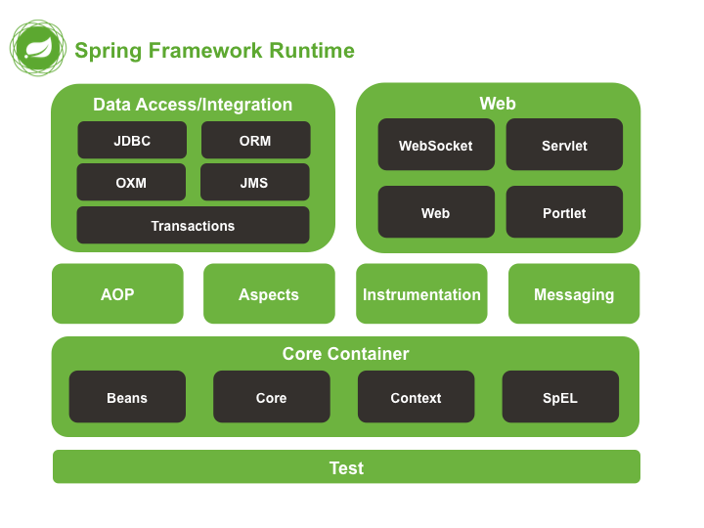

Hình 1 – Kiến trúc của Spring Framework

#### **1.2.1. Test**

Tầng này cung cấp khả năng hỗ trợ kiểm thử với JUnit và TestNG.

#### **1.2.2. Core Container**

Core Container bao gồm các module: spring-core , spring-beans, spring-context, springcontext-support, và spring-expression (Spring Expression Language).

* Module **spring-core** và **spring-beans** cung cấp những phần cơ bản của framework, bao gồm IoC và Dependency Injection.
* Module **spring-context**xây dựng trên một nền tảng vững chắc được cung cấp bởi các module Core và Beans, được sử dụng để truy cập vào các đối tượng trong framework-style tương tự như việc đăng ký một JNDI. **spring-context-support**hỗ trợ tích hợp libraries của bên thứ 3 (third-party) vào ứng dụng Spring như caching (EhCache, Guava, JCache), mailing (JavaMail), schedule (CommonJ, Quatz) và các template engine (FreeMarker, JasperReports, Velocity)).
* Module **spring-expression** cung cấp một **Expression Language** mạnh mẽ cho việc truy vấn và tính toán một đồ thị đối tượng lúc runtime. Nó được kế thừa và mở rộng từ unified expression language (unified EL). Ngôn ngữ này hỗ trợ setting và getting giá trị các property, gọi phương thức, truy cập vào nội dung của mảng, tập hợp và chỉ mục, operator logic và tính toán, đặt tên biến, và truy xuất các đối tượng theo tên từ IoC container của Spring.

#### **1.2.3. Data Access/Integration**

Data Access/Integration bao gồm các module JDBC, ORM, OXM, JMS và Transaction.

* Module **spring-jdbc**cung cấp một lớp JDBC-abstraction để loại bỏ những code tẻ nhạt cả JDBC và phân tích những mã lỗi cụ thể của database-vendor.
* Module **spring-orm**cung cấp lớp tích hợp với các orm API phổ biến như JPA, JDO và Hibernate.
* Module **spring-oxm**cung cấp lớp abstraction hỗ trợ triển khai Object/XML mapping như AXB, Castor, XMLBeans, JiBX and XStream.
* Module **spring-jms**chứa các tính năng tạo và sử dụng các message. Từ Spring Framework 4.1, nó được tích hợp với spring-messaging.
* Module **spring-transaction**hỗ trợ quản lý giao dịch theo chương trình và khai báo cho các lớp mà thực hiện các giao diện đặc biệt và cho tất cả các POJO của bạn.

#### **1.2.4. Web**

Tầng Web bao gồm các module spring-web , spring-webmvc, spring-websocket và springwebmvc-portlet.

* Module **spring-web**cung cấp tính năng tích hợp web theo định hướng cơ bản như chức năng tập tin tải lên nhiều phần dữ liệu và khởi tạo các container IoC sử dụng nghe servlet và một bối cảnh ứng dụng web theo định hướng.
* Module **spring-webmvc**bao gồm việc triển khai Model-View-Controller (MVC) của Spring cho các ứng dụng web.
* Module **spring-websocket**cung cấp hỗ trợ cho WebSocket-based, giao tiếp hai chiều giữa client và server trong các ứng dụng web.
* Module **springwebmvc-portlet**cung cấp việc triển khai MVC được sử dụng trong môi trường portlet và ánh xạ chức năng của module Web-Servlet.

#### **1.2.5. Các module khác**

Có vài module quan trọng khác như module AOP, Các khía cạnh, Instrumentation, Web và Test mô tả chi tiết như sau:

* Module **AOP** cung cấp một thực hiện lập trình hướng khía cạnh cho phép bạn xác định phương pháp-chặn và pointcuts để sạch tách mã thực hiện chức năng đó nên được tách ra.
* Module **Aspects** cung cấp tích hợp với AspectJ, mà lại là một khuôn khổ AOP mạnh mẽ và trưởng thành.
* Module **Instrumentation** cung cấp thiết bị đo đạc lớp hỗ trợ và triển khai lớp bộ nạp được sử dụng trong các máy chủ ứng dụng nhất định.
* Module **Messaging** cung cấp hỗ trợ cho STOMP như WebSocket sub-protocol để sử dụng trong các ứng dụng. Nó cũng hỗ trợ một mô hình lập trình chú thích cho việc định tuyến và xử lý tin nhắn STOMP từ các máy khách WebSocket.
* Module **Test** hỗ trợ việc kiểm tra các thành phần mùa xuân với JUnit hoặc TestNG khuôn khổ.

### **1.3. Lợi ích chính của Spring Framework**

* Bạn có thể sử dụng POJOs khi lập trình các ứng dụng Spring. Điều này giúp bạn không cần phải làm việc với EJB, các cấu hình và luồng chạy,… Việc code của bạn sẽ đơn giản và tối ưu hơn rất nhiều.
* Việc hoạt động dựa theo kiểu module khiến số lượng các lớp và các gói trở nên khá nhiều. Tuy nhiên bạn đừng lo lắng, bởi bạn chỉ cần quan tâm đến phần liên quan đến công việc của bạn và bỏ qua những phần còn lại.
* Spring có thể hỗ trợ nhiều loại công nghệ như: ORM, Framework, JEE,…
* Module Web của Spring được thế kế dựa trên mô hình MVC, vì thế nó có khả năng cung cấp những thay thế các web Framework tương tự như Struts.
* Web Framework của web MVC Framework có khả năng thiết kế tốt sẽ thay thế được cho các Struts và một vài công nghệ kém phổ biến hơn.
* IoC Container có trọng lượng rất nhẹ nên có thể dễ dàng sử dụng để xây dựng các ứng dụng trên máy tính có bộ nhớ hạn chế.
* Spring cung cấp giao diện quản lý transaction nhất quán.

### **1.4. Một số loại Spring phố biến nhất hiện nay**

#### **1.4.1. Java Spring MVC là gì? Cấu trúc của Srping MVC**

Spring MVC là mô hình ứng dụng được sử dụng phổ biến ở Spring Framework. Nó ra đời để giúp việc triển khai các dự án web trở nên nhanh chóng và tiện lợi hơn. Trong Spring MVC, các thành phần được phân tách thành nhiều lớp riêng biệt. Mỗi lớp có các nhiệm vụ đặc trưng riêng.

Spring MVC được xây dựng theo cấu trúc như chính tên gọi của nó – MVC, tức là: Model-View-Controller.Trong đó:

* **Model:**Model là nơi chứa thông tin của các dữ liệu, tương tác với Database. Trong đó gồm có các file: POJO, Service, DAO. Chúng dùng để thực hiện truy cập database và xử lý business.
* **View**là nơi hiển thị nội dung và dùng để tương tác trực tiếp với người dùng. Trên thực tế khi làm việc với Spring thì trong phần view người ra sẽ sử dụng các template engine mã nguồn mở. Chúng cho phép chúng ta sử dụng lại các thành phần chung giữa các trang trong ứng dụng web và xử lý nhiều loại ngôn ngữ khác như HTML, XML, Javascript, CSS.
* **Controller** là nơi tiếp nhận những yêu cầu từ phía người dùng. Tại đây cũng sẽ xử lý những yêu cầu này để xây dựng dữ liệu cho view và chọn view để trả lại kết quả của cho người dùng.

#### **1.4.2. Java Spring Boot là gì? Tác dụng của Spring Boot**

Bên cạnh Spring MVC, Spring Boot cũng là **Spring framework** được khá nhiều lập trình viên lựa chọn. Sự ra đời của nó giúp cho đơn giản hóa quá trình lập trình một ứng dụng với Spring. Vì thế, bạn có thể tối ưu thời gian làm việc và tập trung tối đa vào việc phát triển business cho ứng dụng.

Spring Boot được coi như là bước đầu tiên, điểm khởi đầu để xây dựng tất cả các ứng dụng dựa trên nền tảng Spring.

Spring Boot được sinh ra và phát triển với nhiều tiện ích tuyệt vời. Nó cũng được xem là bước đầu tiên để bắt đầu xây dựng bất kì ứng dụng Spring nào đó. Cùng điểm qua một vài ưu điểm vượt trội của nó nhé:

* Xây dựng Spring độc lập gồm: REST API, WebSocket, Web, Streaming …
* Tối ưu công đoạn cấu hình.
* Hỗ trợ nhúng trực tiếp các Tomcat, Jetty, Undertow…
* Tích hợp nhiều loại mô-đun khác: Spring MVC, Spring Security,…
* Có thể thêm các hỗ trợ phù hợp cho project.
* Có thể phát triển trên các ứng dụng Spring dựa trên nhiều loại ngôn ngữ lập trình khác.
* Tự động cấu hình Spring khi cần thiết.
* Không yêu cầu cấu hình bằng XML và không tự sinh cấu hình …

## **2. Tổng quan về Thymeleaf, Spring boot kết hợp với Thymeleaf**

### **2.1. Thymeleaf là gì?**

Thymeleaf là một Java XML/XHTML/HTML5 Template Engine nó có thể làm việc với cả hai môi trường Web và môi trường không phải Web. Nó phù hợp hơn khi được sử dụng để phục vụ XHTML/HTML5 trên tầng View (View Layer) của ứng dụng Web dựa trên kiến trúc MVC. Nó có thể xử lý bất kỳ một file XML nào, thậm trí trên các môi trường offline (Không trực tuyến). Nó hỗ trợ đầy đủ để tương tác với Spring Framework.

Thymeleaf có thể sử dụng để thay thế cho JSP trên tầng View (View Layer) của ứng dụng Web MVC. Thymeleaf là phần mềm mã nguồn mở, được cấp phép theo giấy phép Apache 2.0.

**2.1. So sánh Thymealeaf với JSP, JSF**

Như đã nhắc ở trên, thymeleaf là thuần HTML, để hiển thị dữ liệu từ server nó sẽ dùng các thẻ html do thymeleaf cung cấp. File JSP có thể nhúng code java (cái này hạn chế, tốt nhất là không làm), hiển thị dữ liệu bằng JSTL. JSF thì định nghĩa các component (đã bao gồm cả javascription trong đó) để hiển thị. Mỗi loại trên đều có ưu nhược điểm riêng của mình, ví dụ với JSP thì người ta có thể kết hợp thêm Apache Tiles để tạo template, với JSF thì đã có sẵn các component nên tiết kiệm rất nhiều thời gian nhưng lại khó custom...

### **2.2. Ưu điểm khi sử dụng Thymeleaf**

#### **2.2.1. Sử dụng HTML làm view**

Thymeleaf sử dụng các thẻ HTML làm view và tích hợp trực tiếp vào các tệp HTML. Điều này đồng nghĩa rằng bạn không cần phải thêm các thẻ "non-HTML" vào tệp HTML của mình. Ví dụ, khi bạn sử dụng JSP, bạn cần phải sử dụng thẻ JSTL và khai báo taglib. Tuy nhiên, với Thymeleaf, bạn chỉ cần sử dụng các thẻ HTML chuẩn mà không cần thêm bất kỳ thẻ nào khác.

Vì nó có thể sử dụng HTML làm view, với html thì bất kỳ các lập trình viên nào cũng biết, và tất nhiên ta chỉ sử dụng các file file HTML làm view, thymeleaf sẽ tham gia vào file HTML dưới dạng các thuộc tính của các thẻ HTML . Ta không cần phải thêm bất cứ loại thẻ non-HTML nào cả. (Ví dụ như jsp thì muốn sử dụng các thẻ chuẩn của jsp như JSTL thì cần có taglib, với thymeleaf thì không cần sử dụng bất kỳ loại thẻ nào khác html nên được gọi là NON-HTML)

#### **2.2.2. Tự động làm mới giao diện**

Thường, để thấy sự thay đổi trên giao diện của một trang web, bạn cần phải làm mới lại trình duyệt. Thymeleaf cho phép bạn xem các thay đổi trên giao diện mà không cần phải tải lại trang web. Điều này giúp tăng hiệu suất phát triển và giúp bạn thấy các thay đổi ngay lập tức.

### **2.3 Các loại template của Thymeleaf**

#### **2.3.1. HTML Template**

Chế độ template HTML cho phép bạn làm việc với các tệp HTML chuẩn như HTML5, HTML4 và XHTML. Thymeleaf kiểm tra tính hợp lệ và tính đúng đắn của các tệp này, và cấu trúc template (hoặc mã template) được ưu tiên ở mức độ cao nhất trong đầu ra.

#### **2.3.2. XML Template**

Chế độ template XML cho phép bạn xử lý các tệp XML. Trình phân tích cú pháp sẽ báo lỗi nếu tệp XML vi phạm các quy tắc cú pháp như thiếu thẻ mở/đóng, thiếu dấu < >, thiếu thuộc tính, vv. Tuy nhiên, trình phân tích cú pháp không áp dụng với DTD hoặc schema.

#### **2.3.3. Text Template**

Chế độ template Text cho phép bạn sử dụng cú pháp đặc biệt cho các template không chứa đánh dấu (markup). Ví dụ về các template như vậy có thể là email hoặc các tài liệu thông thường. Lưu ý Các template HTML hoặc XML cũng có thể được xử lý dưới dạng Text, trong trường hợp này, chúng sẽ không được coi là chứa đánh dấu (markup), và tất cả các thẻ, DOCTYPE, comment, vv. sẽ được coi là văn bản thuần túy

#### **2.3.3. Javascript Template**

Chế độ template Javascript cho phép bạn xử lý các tệp Javascript trong ứng dụng Thymeleaf. Điều này có nghĩa là bạn có thể sử dụng dữ liệu mô hình trong các tệp Javascript giống như cách bạn làm trong các tệp HTML. Chế độ template Javascript cũng được coi là văn bản và sử dụng cú pháp đặc biệt giống với chế độ template Text.

#### **2.3.3. CSS Template**

Chế độ template CSS cho phép xử lý các tệp CSS liên quan đến ứng dụng Thymeleaf. Tương tự như chế độ template Javascript, chế độ template CSS cũng là một chế độ văn bản và sử dụng cú pháp xử lý đặc biệt từ chế độ template Text.

#### **2.3.3. RAW Template**

Chế độ template RAW đơn giản là không xử lý các template. Điều này có nghĩa là nó được sử dụng để chèn các tài nguyên không bị ảnh hưởng (tệp, URL phản hồi, vv.) vào các template đang được xử lý. Ví dụ, các tài nguyên bên ngoài, không được kiểm soát và không phải là định dạng HTML, có thể được đưa vào các template ứng dụng Thymeleaf mà không cần phải thực hiện bất kỳ mã Thymeleaf nào.

## **3. Tổng quan về MySQL**

### **3.1. MySQL là gì?**

**MySQL** chính là hệ quản trị cơ sở dữ liệu [mã nguồn mở](https://mona.media/ma-nguon-mo-la-gi/) Relational Database Management System – RDBMS hiện nay được sử dụng phổ biến trên phạm vi toàn cầu. Hệ quản trị cơ sở dữ liệu này hoạt động dựa trên mô hình tiêu chuẩn là Client (Máy khách) – Server (Máy chủ).

Hiện nay, những website lớn, hoạt động với lượng người dùng đông đảo như [mạng xã hội](https://mona.media/10-mang-xa-hoi-ban-nen-tham-gia-va-100-nhung-dieu-ban-nen-biet/) Facebook, Yahoo, hay Google, Twitter,… đều đang sử dụng hệ[quản trị dữ liệu](https://mona.media/phan-mem-quan-ly-du-lieu/)MySQL để hỗ trợ cho việc lưu trữ thông tin được thực hiện hiệu quả. Từ đó có thể thấy tính hữu dụng, phổ biến của MySQL trong lĩnh vực thiết kế và phát triển website.

Với hệ thống quản trị cơ sở dữ liệu MySQL khi đưa vào sử dụng được đánh giá cao nhờ việc tích hợp với apache cũng như [PHP](https://mona.media/top-10-php-framework/)**.** Không chỉ vậy, việc có tính tương thích với nhiều trình duyệt, với nhiều hệ điều hành tiêu biểu như Ubuntu, Linux, macOS, Microsoft Windows,… càng giúp việc sử dụng MySQL được tin tưởng và ưa chuộng nhiều hơn. Trong số rất nhiều phần mềm RDBMS thì MySQL được biết tới rộng rãi và phổ biến nhất hiện nay, được ứng dụng cho phát triển nhiều website.

### **3.2. Lịch sử hình thành và phát triển của MySQL**

Trong những nỗ lực thực hiện MySQL ban đầu vào năm 1979, nhà phát minh của MySQL đã phát triển công cụ có tên UNIREG (cơ sở dữ liệu nội bộ) tạo tiền đề cho MySQL sau này. Sau một thời gian UNIREG đã được mở rộng nhằm xử lý nhiều cơ sở dữ liệu lớn hơn và được viết lại bằng các ngôn ngữ khác nhau.

Sau đó Michael Widenius đã liên hệ với David Hughes (tác giả của mQuery), nhằm kết hợp mQuery với B + ISAM của UNIREG để tạo ra lập chỉ mục cho mQuery. Đó là những khởi đầu cho MySQL ra đời.

**Lịch sử phát triển và hình thành của MySQL được tóm tắt như sau:**

* Cơ sở dữ liệu mã nguồn mở MySQL được tạo bởi MySQL AB, là một công ty của Thụy Điển thành lập vào năm 1995;
* Năm 2000, MySQL đã phát hành phần mềm dựa trên các điều khoản của GPL đi theo hướng mã nguồn mở. Tuy nhiên không như mong đợi, doanh thu đã giảm 80% làm quá trình phát triển bị chậm lại phải mất 1 năm để bù cho khoản thụt giảm này;
* Năm 2002, Công ty đã ra mắt trụ sở Thụy Điển và đạt được kết quả doanh thu lên đến 6,5 triệu đô và thu hút hơn 1000 khách hàng dùng dịch vụ;
* Năm 2003, là một năm thành công khi kết thúc năm với doanh thu 12 triệu đô la từ hơn 4 triệu lượt hoạt động của khách hàng. Cũng như trung bình mỗi ngày thu hút thêm hơn 30 000 lượt tải;
* Năm 2005, Công ty đã cho ra mắt thị trường một MySQL được mô phỏng dựa trên mạng Redhat;
* Năm 2008, MySQL AB đã được Sun microsystems mua lại với giá khoảng 1 tỷ đô la.
* Năm 2010, Sun microsystems được công ty Oracle mua lại với mức giá 7,4 tỷ đô la để tiến vào thị trường phần cứng máy tính. Ngay sau đó thì đội ngũ phát triển MySQL đã tách ra thành 1 nhánh riêng với tên gọi MariaDB. Trong năm đó thì cơ sở dữ liệu MySQL cũng được phát triển và nâng cấp lên phiên bản 5.5;
* Năm 2013 và 2015, MySQL lần lượt phát hành các phiên bản 5.6 và 5.7.

Đến thời điểm hiện tại, sau quá trình phát triển và được nâng cấp liên tục để cải thiện phần mềm, thì hiện nay MySQL đang là phiên bản 8.0.

### **3.3. Các thuật ngữ thường gặp của MySQL**

Có nhiều khái niệm, những thuật ngữ có liên quan trực tiếp tới **MySQL** đòi hỏi chúng ta phải tìm hiểu một cách chi tiết rõ ràng và đầy đủ. Từ những hiểu biết đó giúp việc hiểu hơn về hệ quản trị dữ liệu MySQL được đảm bảo. Nó giúp chúng ta có thể duy trì được hoạt động ổn định, ứng dụng thuận lợi và hỗ trợ cho phát triển và duy trì website như ý. Trong đó các thuật ngữ thường gặp cơ bản nhất như:

#### **3.2.1. Database**

Database chính là nơi giúp lưu trữ được các dữ liệu. Chúng ta có thể coi Database chính là những ngăn tủ mà nó không chỉ đơn thuần giúp chứa đồ mà còn giúp phân loại, cất giữ được các dữ liệu cùng loại với nhau dễ dàng, khoa học. Với từng ngăn tủ trong Database sẽ có chứa một loại dữ liệu riêng, tuy nhiên xét về tổng thể nó lại có sự liên hệ với nhau theo một nguyên tắc nhất định.

#### **3.2.2. Open source**

Bản chất của MySQL là hệ thống mã nguồn mở nên bất kì ai cũng có thể tải xuống, sử dụng, hay tiến hành chỉnh sửa theo ý muốn. Đó chính là cách hiểu đơn giản nhất của khái niệm Open source với MySQL. Tuy nhiên, thực tế thì vẫn có loại giấy phép GPL mà ở đó có thể hiện rõ ràng những điều bạn được làm và không được làm theo quy định, trong những trường hợp cụ thể.

#### **3.2.3. Client – Server**

Mô hình này giống như một mạng nhện mà ở đó có [máy chủ](https://mona.media/vps-la-gi/)– server sẽ được đặt nằm ở vị trí trung tâm, có nhiệm vụ chủ yếu là lưu trữ các dữ liệu trên hệ thống. Trong khi đó những máy khách – client khi cần tìm kiếm, hay làm việc với một dữ liệu cụ thể sẽ kết nối với máy chủ để được cung cấp thông tin theo nhu cầu.

#### **3.2.4. MySQL Client**

Khái niệm này được hiểu là máy khách trên hệ thống **MySQL** và nó không nhất thiết phải được cài đặt hệ quản trị dữ liệu này. Chỉ cần có phần mềm mà ở đó cho phép kết nối, cũng như nhận phản hồi của MySQL server là đủ.

#### **3.2.5. MySQL Server**

MySQL Server chính là máy chủ cài và sử dụng cách lưu trữ các dữ liệu thông qua hệ thống MySQL Server được đánh giá cao nhờ khả năng [bảo mật](https://mona.media/bao-mat-website-va-nhung-dieu-can-biet-de-toi-uu/) tốt, đồng thời cũng có tốc độ xử lý nhanh chóng.

### **3.4. Cách thức hoạt động của MySQL**

Tìm hiểu để xác định cách thức hoạt động giúp chúng ta hiểu hơn về MySQL, đồng thời cũng có được sự chủ động cần thiết trong quá trình sử dụng. Trong môi trường MySQL thì máy khách và máy chủ sẽ hoạt động với sự tương tác qua lại liên tục với nhau dựa trên nguyên lý chính là:

Hoạt động giữa máy chủ và máy khách

* MySQL sẽ tạo ra một bảng giúp việc lưu trữ dữ liệu, cũng như định nghĩa được mối quan hệ giữa các bảng được thực hiện đầy đủ, chi tiết và chính xác,
* Máy khách sẽ gửi những yêu cầu SQL thông qua lệch đặc biệt lên MySQL.
* Những ứng dụng trên máy chủ lúc này sẽ nhận được và đưa ra phản hồi thông tin, từ đó trả kết quả trực tiếp về máy khách.

### **3.5. Ưu nhược điểm của MySQL**

#### **3.5.1. Ưu điểm của MySQL**

Có nhiều hệ quản trị dữ liệu khác nhau được đưa vào ứng dụng hỗ trợ cho hoạt động của một website. Trong đó thì **MySQL** được đánh giá cao nhờ những ưu điểm nổi bật sở hữu. Qua đó quá trình ứng dụng hỗ trợ cho duy trì hoạt động của trang web được thực hiện tốt. Trong đó những điểm mạnh giúp MySQL được đánh giá cao, được tin tưởng phải kể tới chính là:

##### **3.5.1.1. Độ bảo mật cao**

Sở hữu mức độ bảo mật cao giúp MySQL khó có thể bị các [hacker tấn công](https://mona.media/ddos-la-gi-tan-cong-tu-choi-dich-vu-tren-internet/), đảm bảo an toàn cho hoạt động của mỗi website. Bởi thế, việc quản trị dữ liệu cho các web lớn hay nhỏ, với lượng dữ liệu nhiều hay ít đều được hỗ trợ với mức độ an toàn lý tưởng.

##### **3.5.1.2. Tốc độ nhanh chóng**

Một ưu điểm không thể thiếu khi đánh giá về MySQL chính là tốc độ nhanh chóng, ấn tượng khi sử dụng. Với tốc độ truy vấn, cũng như khả năng phản hồi dữ liệu ấn tượng thì việc sử dụng MySQL luôn được đánh giá cao, trở thành lựa chọn lý tưởng để nâng cao hiệu quả công việc.

##### **3.5.1.3. Dễ dàng sử dụng**

Việc sử dụng MySQL trực quan, đơn giản và dễ dàng. Bởi thế, nó thích hợp với mọi đối tượng người dùng dù có kiến thức liên quan chuyên sâu tới đâu. Dù là người mới, hay có kinh nghiệm đều có thể ứng dụng MySQL hiệu quả để hỗ trợ tốt cho yêu cầu, cho những đòi hỏi thực tế trong công việc.

##### **3.5.1.4. Dễ dàng mở rộng**

Là một mã nguồn mở giúp hệ quản trị dữ liệu MySQL khi sử dụng đảm bảo dễ dàng phát triển, mở rộng để đáp ứng tốt cho nhu cầu sử dụng thực tế của con người. Với yêu cầu đa dạng, ngày càng phức tạp trong phát triển và duy trì hoạt động của website thì MySQL với việc dễ dàng mở rộng mang lại sự chủ động trong công việc.

##### **3.5.1.5. Hoàn toàn miễn phí**

Với hệ quản trị dữ liệu MySQL khi đưa vào sử dụng giúp người dùng có khả năng tiết kiệm chi phí hiệu quả. Hoàn toàn miễn phí cũng làm nên ưu điểm, lợi ích cho người dùng khi lựa chọn MySQL để đáp ứng cho nhu cầu của chính mình. Đây cũng là lý do mà nó được tin tưởng sự dụng, được nhiều lập trình viên ưa chuộng chọn lựa.

#### **3.5.2. Nhược điểm của MySQL**

* MySQL sẽ bị hạn chế về dung lượng bởi khi mà số bản ghi ngày càng lớn dần, nó sẽ gây rất nhiều khó khăn trong quá trình truy xuất dữ liệu, Để khắc phục việc này cũng như giúp tăng tốc độ của việc chia sẻ dữ liệu bạn phải chia tải database ra các server, hoặc tạo cache MySQL
* Về độ tin cậy của MySQL thì cũng không được đánh giá cao. Tuy nhiên bạn cũng không phải quá lo lắng nếu hệ quản trị nội dung chỉ ở cỡ trung, bởi vì chỉ những hệ thống có độ lớn mới xảy ra những yêu cầu phức tạp.
* MySQL sẽ có một số hạn chế đối với chức năng mà một số ứng dụng có thể cần đến

## **4. Một số công nghệ khác và một số thư viện hiện có trong đề tài**

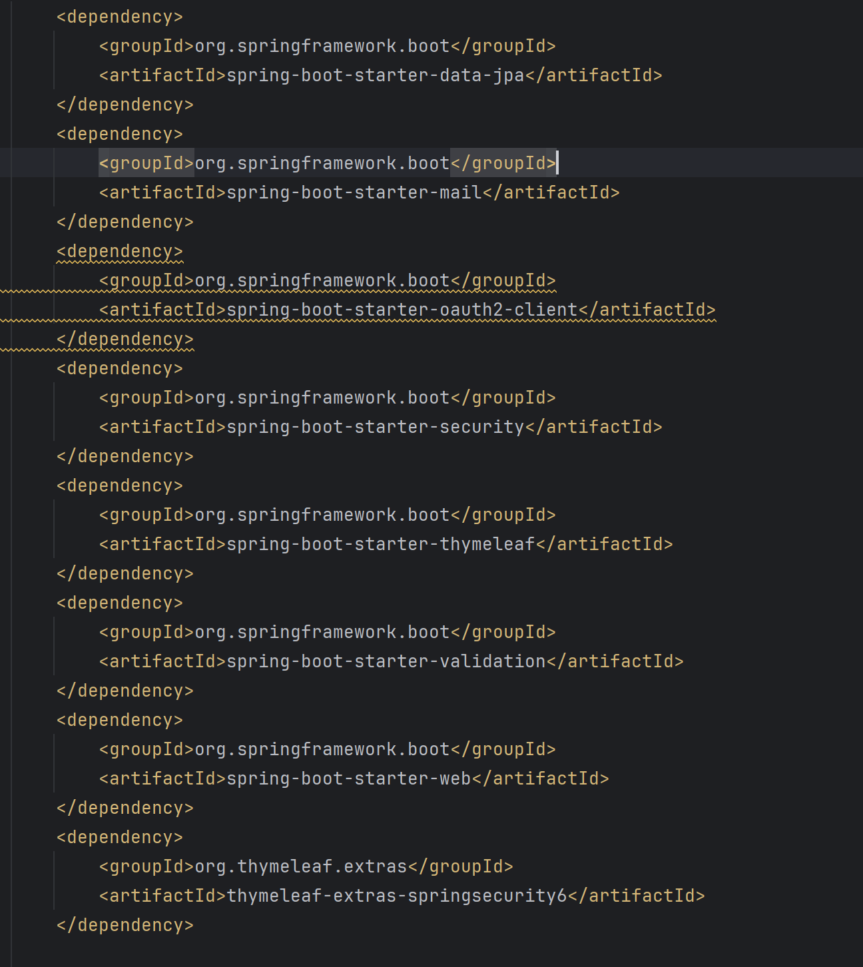

Hình 2 – Dependencies trong dự án - 1

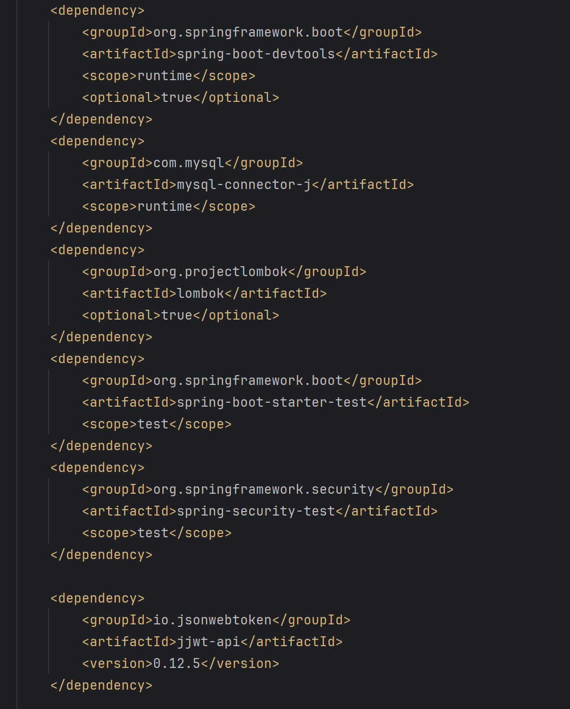

Hình 3 – Dependencies trong dự án - 2

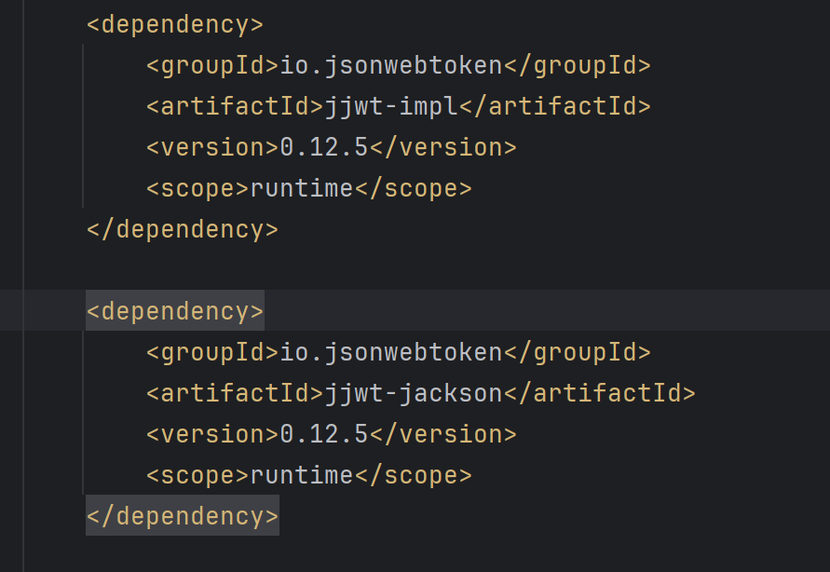

Hình 4 – Dependencies trong dự án - 3

### **4.1. Srping Security**

#### **4.1.1. Spring Security là gì**

Spring Security được phát triển bởi SpringSource (hiện thuộc Pivotal) và được xem là một trong những framework bảo mật phổ biến nhất cho ứng dụng Java Spring Security cung cấp các tính năng xác thực (authentication) và phân quyền (authorization) cho các ứng dụng, cũng như hỗ trợ các tiêu chuẩn và giao thức bảo mật như HTTPS, OAuth2, JWT, LDAP, SAML, OpenID Connect.

Spring Security được thiết kế theo kiến trúc plugin, cho phép tùy biến linh hoạt và dễ dàng theo nhu cầu của ứng dụng và được tích hợp sẵn với các thành phần khác của Spring Framework, như Spring Boot, Spring MVC, Spring Data, Spring Cloud, và Spring WebFlux.

#### **4.1.2. Cơ chế hoạt động của Spring Security**

Spring Security hoạt động theo mô hình client-server. Khi một client gửi một request đến server, server sẽ xác thực người dùng và phân quyền để đảm bảo rằng người dùng chỉ có thể truy cập vào những tài nguyên mà họ được phép truy cập. Cơ chế hoạt động của Spring Security dựa trên cơ chế lọc (filter) và sự kiện (event) để can thiệp vào quá trình xử lý yêu cầu (request) và phản hồi (response) của ứng dụng web, tức là khi một yêu cầu được gửi đến ứng dụng web, nó sẽ được chuyển qua một chuỗi các bộ lọc (filter chain) do Spring Security quản lý. Mỗi bộ lọc có một nhiệm vụ cụ thể, như kiểm tra xác thực, kiểm tra phân quyền, điều hướng đến trang đăng nhập hoặc đăng xuất, xử lý các lỗi bảo mật.

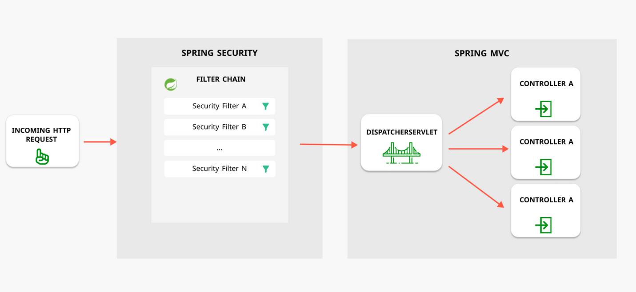

Hình 5 – Sơ đồ cơ chế hoạt động của Spring Security

Nếu một yêu cầu không thỏa mãn các điều kiện bảo mật của ứng dụng, Spring Security sẽ sinh ra một sự kiện (event) để thông báo cho ứng dụng biết. Ứng dụng có thể lắng nghe và xử lý các sự kiện này theo ý muốn, ví dụ như ghi log, gửi email hoặc hiển thị thông báo lỗi. Ngược lại, nếu một yêu cầu được chấp nhận bởi Spring Security, nó sẽ được tiếp tục xử lý bởi ứng dụng web như bình thường. Khi ứng dụng web trả về một phản hồi cho yêu cầu, nó cũng sẽ được chuyển qua lại chuỗi các bộ lọc của Spring Security để áp dụng các thiết lập bảo mật cho phản hồi. Và cơ chế ấy bao gồm ba thành phần chính: Authentication, Authorization và Authentication Provider

#### **4.1.3. Ưu nhược điểm của Spring Security**

* Ưu điểm của Spring Security
* Spring Security là một framework bảo mật mạnh mẽ và linh hoạt, hỗ trợ rất nhiều tiêu chuẩn và giao thức bảo mật.
* Được tích hợp sẵn với Spring Framework, giúp việc phát triển ứng dụng web an toàn và hiệu quả hơn.
* Spring Security có một cộng đồng lớn và sôi động, với rất nhiều tài liệu hướng dẫn và ví dụ minh họa.
* Nhược điểm của Spring Security:
  + Cấu hình Spring Security có thể khá phức tạp và khó hiểu, đặc biệt là khi làm việc với các tính năng nâng cao.
  + Một số tính năng của Spring Security có thể không phù hợp với loại ứng dụng web, ví dụ như ứng dụng web không sử dụng Spring Framework. Và cả các ứng dụng có quy mô lớn hoặc các ứng dụng yêu cầu tốc độ phản hồi cao.
  + Yêu cầu kiến thức chuyên môn về bảo mật để sử dụng hiệu quả.

### **4.2. Lombok**

**Lombok**là một thư viện Java giúp tự sinh ra các hàm setter/getter, hàm khởi tạo, toString… và tinh gọn chúng.

Thực tế thì hầu hết các IDE hiện này đều hỗ trợ sinh code tự động ví dụ như trên IntelliJ IDE, ta click chuột phải vào file cần sinh code và chọn Source và chọn các method cần sinh ra.

### **4.3. Spring JPA**

#### **4.3.1. JPA là gì?**

Spring Boot JPA là một bản ghi chi tiết của Java để quản lý dữ liệu quan hệ trong các ứng dụng Java. Nó cho phép chúng ta truy cập và lưu trữ dữ liệu giữa các object/class Java và database quan hệ. JPA tuân theo Object-Relation Mapping (ORM). Nó là một tập hợp các interface. Nó cũng cung cấp một API EntityManager runtime để xử lý các câu query và giao dịch trên các object dựa trên database. Nó sử dụng ngôn ngữ truy vấn hướng đối tượng độc lập nền tảng JPQL (Java Persistent Query Language).

JPA bao gồm ba lĩnh vực:

* The Java Persistence API
* Object-Relational metadata
* Bản thân API, được định nghĩa trong persistence package.

JPA không phải là một framework. Nó định nghĩa một khái niệm có thể được thực thi bởi bất kỳ framework nào.

#### **4.3.2. Các tính năng của JPA**

* Là một repository mạnh mẽ và object-mapping abstraction tùy chỉnh .
* Hỗ trợ cho cross-store persistence. Tức là một entity có thể được lưu trữ một phần trong MySQL và Neo4j (Hệ thống quản lý cơ sở dữ liệu đồ thị).
* Tự động tạo các truy vấn từ ngay chính tên các phương thức truy vấn.
* Các lớp dựa vào tên miền cung cấp các thuộc tính cơ bản.
* Hỗ trợ kiểm tra quản lý minh bạch.
* Khả năng tích hợp mã repository tùy chỉnh.
* Dễ dàng tích hợp với Spring Framework với namespace tùy chỉnh.

#### **4.3.3. Kiến trúc JPA**

JPA là một nguồn để lưu trữ các entity doanh nghiệp dưới dạng các entity quan hệ. Nó chỉ ra cách định nghĩa POJO là một entity và cách quản lý các entity quan hệ.

Hình sau mô tả kiến trúc các cấp độ class của JPA, cùng các class và interface cốt lõi mà được định nghĩa trong package javax persistence. Kiến trúc JPA chứa các đơn vị sau đây:

* Persistence: là một class chứa các phương thức tĩnh để lấy một instance EntityManagerFactory.
* EntityManagerFactory: là một class Factory của EntityManager. Nó tạo và quản lý nhiều instance EntityManager.
* EntityManager: Nó là một giao diện. Nó kiểm soát các hoạt động liên tục trên các đối tượng. Nó hoạt động cho phiên bản Truy vấn.
* Entity: Các entity là các đối tượng lưu trữ lâu dài như một bản ghi trong database.
* Persistence Unit: định nghĩa một tập hợp tất cả các class entity. Trong một ứng dụng, các instance EntityManager quản lý nó. Tập hợp các class entity đại diện cho dữ liệu được chứa trong một kho dữ liệu duy nhất.
* EntityTransaction: có mối quan hệ 1:1 với các class EntityManager. Đối với mỗi EntityManager, các hoạt động được duy trì bởi class EntityTransaction.
* Query (Lệnh truy vấn): là một interface được thực hiện bởi mỗi nhà cung cấp JPA để có được các object quan hệ đáp ứng các tiêu chí.

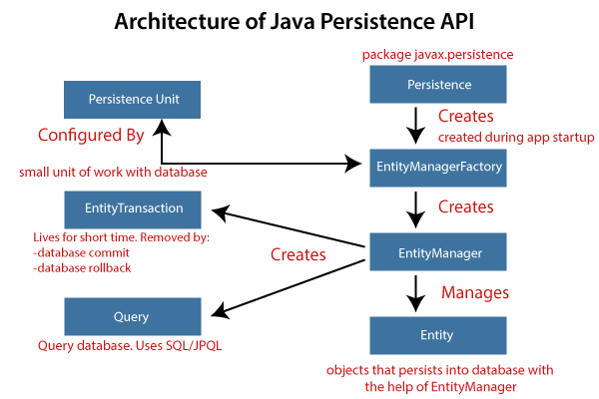

Hình 6 – Kiến trúc JPA

**4.3.4. Sự khác biệt giữa JPA và Hibernate**

|  |  |
| --- | --- |
| **JPA** | **Hibernate** |
| JPA là một đặc tính Java để ánh xạ dữ liệu quan hệ trong ứng dụng Java. | Hibernate là một framework ORM xử lý persistence của dữ liệu. |
| JPA không cung cấp bất kỳ class implementation nào. | Nó cung cấp các class implementation. |
| Nó sử dụng ngôn ngữ truy vấn độc lập nền tảng được gọi là JPQL (Java Persistence Query Language). | Nó sử dụng ngôn ngữ truy vấn của riêng nó được gọi là HQL (Hibernate Query Language). |
| Nó được định nghĩa trong package javax.persistence . | Nó được định nghĩa trong package org.hibernate . |
| Nó được triển khai trong các công cụ ORM khác nhau như Hibernate, EclipseLink, v.v. | Hibernate là nhà cung cấp của JPA. |
| JPA sử dụng EntityManager để xử lý persistence của dữ liệu. | Hibernate sử dụng Session để xử lý persistence của dữ liệu. |

### **4.4. OAuth2.0**

OAuth2 là gì? – Nó là viết tắt của Open với Authentication hoặc Authorization. OAuth ra đời nhằm giải quyết vấn đề trên và xa hơn nữa, đây là một phương thức chứng thực giúp các ứng dụng có thể chia sẻ tài nguyên với nhau mà không cần chia sẻ thông tin username và password.

Authentioncation: Xác thực người dùng.

Authoritzation: Uỷ quyền cho người dùng chỉ cho phép người dùng truy cập trong khoảng giới hạn mà đã được setting.

### **4.5. JWT**

Thay vì việc tạo ra một chuỗi kí tự duy nhất cho mỗi client và lưu lại trong database, mỗi khi có request thì chuỗi này sẽ được client gửi lên (có thể là trong cookie, header hoặc body của request) và server query vào trong database để xác thực chuỗi này ứng với user nào. Việc này làm tăng thời gian xử lí của hệ thống, và không tốt với trải nghiệm của người dùng. Với JWT, cơ chế hoạt động của nó cũng tương tự như vậy ngoại trừ việc phải tạo query vào database. JWT không cần phải lưu trữ vào trong database, thay vào đó, nó chỉ cần lưu ở phía client mà thôi. Điều khác biệt này là do cách mà JWT được tạo ra.

JWT được tạo ở phía server với cùng một secret key. Khi nhận một JWT từ client, server dùng key này để xác thực JWT. Vì vậy key này cần phải được bảo mật, không thể publish ra ngoài, và mỗi thay đổi một cách cố tình tới JWT đều sẽ bị trả ra kết quả là failure.

JWT chỉ là một chuỗi kí tự đơn giản nhưng được chia thành 3 phần khác nhau encode bởi base64 và ngăn cách bởi dấu chấm (.)

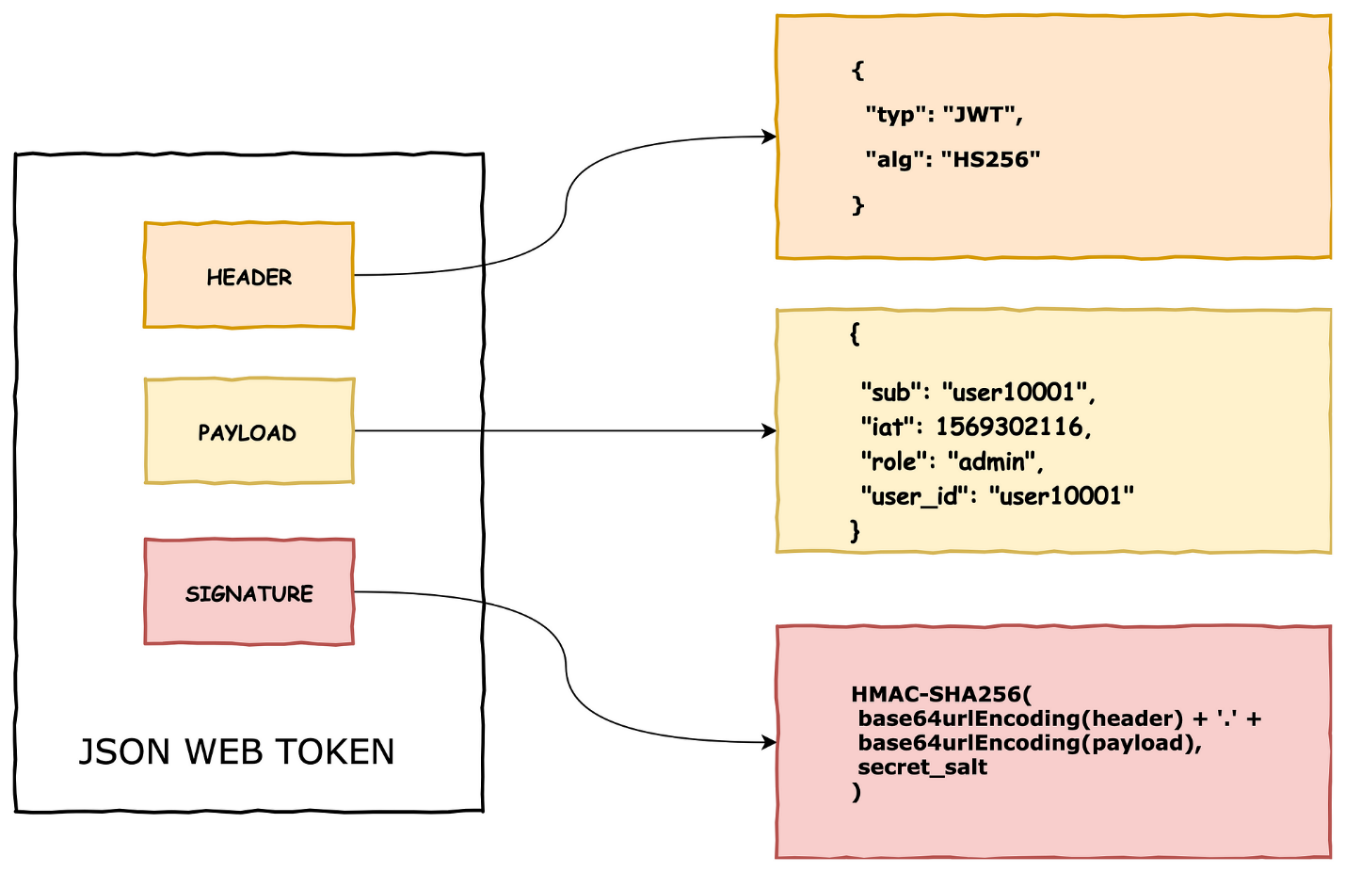

Hình 7 – Các thành phần trong JWT

**4.5.1. Header**

Header chỉ là một chuỗi JSON đơn giản, được encode bởi base64, nhưng nó chứa thông tin về cách mà signature của JWT được mã hóa. JSON object này gồm 2 trường quan trọng là typ và alg. typ luôn là JWT, còn alg là thuật toán mã hóa, có thể là HS256, RS256, ...

Ví dụ, với header là var header = '{"typ":"JWT", "alg":"HS256"}'; thì sau khi encode sẽ có phần đầu tiên của JWT là J3sidHlwIjoiSldUIiwgImFsZyI6IkhTMjU2In0n

#### 

#### **4.5.2. Payload**

Payload là bất cứ thông tin gì mà bạn muốn gộp vào JWT, và nó cũng là một chuỗi JSON. Thông tin này cũng được encode bởi base64 (như ví dụ đầu bài), do đó, bạn cần phải chắc chắn rằng không có thông tin quan trọng, nhạy cảm nào được lưu trong payload (như thể email hoặc password), bởi vì bất cứ ai cũng có thể decode và lấy chúng.

Các thông tin được lưu trong payload của JWT là vô kể, nhưng bạn không nên lưu quá 5-6 trường để giữ cho kích thước của JWT luôn nhỏ. Một vài trường được khuyến khích (không phải bắt buộc) là iss cho issuer, sub cho subject, exp cho expiration time (thời gian hết hạn token),…

Một payload thông thường sẽ trông như thế này:

var payload = '{"userId":"1101001", "name":"John Doe", "exp":1300819380}'; sẽ cho ra phần thứ hai của JWT là: eyJ1c2VySWQiOiIxMTAxMDAxIiwgIm5hbWUiOiJKb2huIERvZSIsICJleHAiOjEzMDA4MTkzODB9

#### **4.5.3. Signature**

Phần thứ ba và cũng là phần cuối cùng của JWT là signature, nó được tạo thành bởi:

* + header
  + payload
  + secretKey

theo cấu trúc:

var encodedString = base64UrlEncode(header) + "." + base64UrlEncode(payload);

HMACSHA256(encodedString, secretKey);

với header và payload như trên, thì signature nhận được sẽ là: 03f329983b86f7d9a9f5fef85305880101d5e302afafa20154d094b229f75773

### **4.6. Mail Sender**

Spring Email là một thư viện trong Spring Framework, cung cấp cho các nhà phát triển các lớp và công cụ hỗ trợ để tạo và gửi email trong ứng dụng Spring Boot Java. Thư viện này sử dụng các giao thức SMTP và MIME để tạo và gửi các email, cho phép chúng ta đính kèm các tệp đính kèm, tùy chỉnh nội dung email và gửi email đến nhiều người nhận cùng lúc.

### **4.7. Validation**

Validation là hành động kiểm tra tính hợp lệ của dữ liệu. Việc này giúp cho hệ thống hoạt động an toàn, đảm bảo, tránh xử lý dữ liệu lỗi,... và cũng giúp ngăn chặn một số cuộc tấn công phổ biến như SQL injection hoặc XSS.

# **CHƯƠNG 3: PHÂN TÍCH VÀ THIẾT KẾ HỆ THỐNG**

## **1. Các mô tả đặc trưng của hệ thống**

### **1.1. Mô tả hệ thống**

Hệ thống shop thời trang quần áo bao gồm 2 page dành cho khách hàng và các quản trị viên. Hệ thống khách hàng thiết kế đơn giản nhất cho đại đa số các khách hang có thể sử dụng hiệu quả, năng suất tốt, chất lượng cao. Tuy giao diện đơn giản cho người dùng nhưng bên cạnh đó với thiết kế thẩm mỹ, phù hợp cho mọi lứa tuổi, mọi tính cách khác nhau. Không chỉ dừng lại về mặt thiết kế mà còn bao gồm rất nhiều chức năng cần phải có của một hệ thống shop thời trang. Đầy đủ các thể loại quần áo cho khách hàng có thể lựa chọn bao gồm các chức năng chính xem sản phẩm, lọc sản phẩm, tìm kiếm sản phẩm, thêm sản phẩm vào giỏ hàng, thanh toán,….

Trang quản trị viên ưu điểm khi có phần phân quyền authorization đảm bảo quản trị viên làm việc đúng với vai trò của mình, Bao gồm các phần về quản lý sản phẩm, danh mục sản phẩm, đơn hàng, khách hàng, voucher, thống kê,….Mang đến hiệu năng cao, năng suất làm việc hiệu quả nhanh chóng nhưng không kém phần chính xác, xác thực.

### **1.2. Các chức năng của hệ thống**

#### **1.2.1. Các chức năng của khách hàng**

* Đăng nhập, đăng xuất: Giúp người dùng có thể lưu được giỏ hàng của mình, bảo mật thông tin, tích luỹ điểm, voucher,…
* Đăng ký: Người dùng có thể đăng ký bằng tài khoản google, facebook hoặc đăng ký local,…
* Quên mật khẩu: Giúp người dùng có thể truy tìm lại tài khoản của mình khi chắc chắn email đã được đăng ký từ trước.
* Thay đổi thông tin cá nhân: Cho phép người dùng có thể thay đổi được thông tin của mình sau khi đăng nhập, bao gồm thay đổi về họ tên, địa chỉ giao hàng, email, số điện thoại.
* Xem sản phẩm: Khách hàng có thể xem được tất cả sản phẩm hiện có trong shop và tương tác với sản phẩm.
* Lọc sản phẩm: Với một trang web bán hàng thì không thể thiếu phần quan trọng về mặt trả nghiệm người dùng là có thể phân trang cho phép khách hàng có thể chọn nhiều page khác nhau cùng với các selection lọc khác như chọn sản phẩm theo danh mục sản phẩm, chọn sản phẩm theo giá, theo size,…
* Tìm kiếm sản phẩm: Bên cạnh lọc sản phẩm thì tìm kiếm sản phẩm là công cụ không thể thiếu trong trang web chuyên về thương mại điện tử với công cụ tìm kiếm là rất hữu ích khi khách hàng có thể tìm ra được sản phẩm mà mình muốn mua hoặc tham khảo mà không cần phải tìm kiếm tuần tự.
* Thêm sản phẩm vào giỏ hàng: Website thương mại điện tử nói chung và website bán quần áo nói riêng thì việc thêm sản phẩm vào giỏ hàng là điều tất yếu. Trước khi người dùng thêm sản phẩm vào giỏ hàng thì phải chọn size và số lượng mong muốn.
* Thay đổi sản phẩm trong giỏ hàng: Sau khi thêm sản phẩm vào giỏ hàng thì người dùng có nhu cầu thay đổi sản phẩm trong giỏ hàng của mình, việc điều chỉnh số lượng, size và xoá sản phẩm ra khỏi giỏ hàng là điều cần thiết cho một trang giỏ hàng.
* Thanh toán: Người dùng sau thêm ít nhất 1 sản phẩm trong giỏ hàng thì có thể thanh toán đơn hàng. Bằng phương thức thanh toán bằng trả tiền mặt hoặc giao dịch qua ngân hàng thì khách hàng có thể nhận được đơn hàng của mình trong thời gian sớm nhất.
* Sử dụng voucher: Với các voucher ưu đãi của shop, khách hàng có thể apply các voucher của mình vào trước khi thanh toán để nhận được mức giảm giá hấp dẫn, một voucher chỉ sử dụng được 1 lần cho 1 account. Khách hàng có thể nhận riêng được voucher của shop qua email khi đủ điểm tích luỹ hoặc mua với shop lâu dài.
* Cập nhật đơn hàng: Khách hàng có thể nhận được sự cập nhật đơn hàng của mình, xem đơn hàng của mình đã được quản trị viên duyệt hay chưa. Khách hàng có thể huỷ đơn hàng nếu không muốn trước khi quản trị viên duyệt đơn hàng.

#### **1.2.2. Các chức năng của quản trị viên**

* Đăng nhập, đăng xuất: Với công nghệ hỗ trợ là JWT thì quản trị có thể đăng nhập đúng với vai trò của mình trong hệ thống và chỉ làm được những task đã phân công riêng cho từng vai trò. Bảo mật hơn với JWT công cụ được filter trước khi một request được xử lý giúp quản trị viên tin cậy hơn về độ bảo mật khi sử dụng hệ thống.
* Xem thống kê: Thống kê là phần không thể thiếu đối với một hệ thống về thương mại điện tử nó giúp các quản trị viên xem tình trạng, thông số về số đơn đặt hàng, khách hàng đã tham gia, thống kê theo ngày tháng, tổng doanh thu, thu thập thông tin và tình hình thị trường giúp hệ thống cải tiến cho khách hàng có thể đến với hệ thống nhiều hơn.
* Quản lý sản phẩm: Cho phép quản trị viên đặc quyền riêng với admin hoặc seller có thể điều chỉnh thông số về sản phẩm. Ngoài việc chỉnh sử thông tin về thông số của sản phẩm còn có tìm kiếm phân trang giúp quản trị viên nhanh chóng về mặt hiệu suất làm việc.
* Quản lý danh mục sản phẩm: Bao gồm tạo mới danh mục sản phẩm, cập nhật danh mục sản phẩm, activate hoặc delete danh mục sản phẩm mà không ảnh hướng đến dữ liệu của sản phẩm, trang khách hàng chỉ render ra những sản phẩm có activate.
* Quản lý đơn đặt hàng: Khi có đơn đặt hàng yêu cầu từ khách hàng, quản trị viên đã phân quyền với các quyền admin và keeper các quản trị viên có thể cập nhật đơn hàng với các trạng thái khác nhau như đang chờ phê duyệt, đang giao hàng, đã nhận được hàng, đã huỷ đơn hàng, các đơn hàng sau khi có trạng thái nhận được hàng thì cộng thêm tích luỹ khách hàng và doanh thu của shop.
* Quản lý voucher: Ngoài việc thêm mới và cập nhật voucher, các quản trị viên đã được phân quyền với quyền admin hoặc seller thì mới có thể sử dụng được chức năng này. Đặc biệt là có thể gửi mail cho từng khách hàng chỉ đặc quyền sử dụng voucher này.
* Quản lý khách hàng: Quyền sử dụng chức năng này đã được phân cho admin và keeper. Có thể tạo khách hàng mới với email và username không được trùng trong database của hệ thống, khoá tài khoản với các tài khoản giả mạo, spam, phá hoại hệ thống. Xoá vĩnh viễn các khách hàng với các khách hàng với thông tin lỗi,…
* Quản lý nhân viên : Quyền đặc biệt chỉ riêng admin để quản lý các nhân viên khác có trong hệ thống. Khoá tài khoản với các nhân viên bị kĩ luật hoặc đánh cắp các thông tin có trong hệ thống những nhân viên đã sa thải hoặc từ bỏ hệ thống cho thể xoá vĩnh viễn ra khỏi hệ thống.

### **1.3. Các đối tượng có trong hệ thống**

Với công nghệ Spring boot đang được sử dụng trong đề tài, việc config các trường hay các đối tượng trong hệ thống là điều hết sức quan trọng. Có một số công nghệ hoặc công cụ có thể giúp ta hỗ trợ nhanh về việc đó. Trong các dự án thực tế cho đến các project cá nhân đại đa số các công ty, các cá nhân tổ chức thường sử dụng đến Lombok, JPA đề config cho các trường và các bảng thuận tiện cho việc khai triển dự án vì đặc trưng của Spring boot là khai triển các dự án web từ nhó đến vừa một cách nhanh chóng để đẩy nhanh tiến độ về thời gian và hiệu suất, các web application lớn với microservice là một kiến trúc lớn của các tập đoàn lớn đang và đã áp dụng.

* Employee: Admin và nhân nhân có trong hệ thống quản lý của shop với vai trò Admin là cao nhất với tất cả các quyền trong page quản lý, admin quản lý cả các nhân viên trong hệ thống. Tuỳ vào vai trò mà từng vai trò có chức năng riêng.
* Customer: Khách hàng mang đến shop về mặt phát triển, độ phổ biển của shop, lợi nhuận, ưu đãi khách hàng. Khách hàng chỉ được đăng nhập vào trang khách hàng được đặt riêng.
* Cart: Giỏ hàng cho phép khách hàng có thể thêm sản phẩm mà mình muốn vào trong giỏ hàng. Giỏ hàng cho phép chỉnh sửa sản phẩm, xoá sản phẩm nếu khách hàng có nhu cầu.
* CartItem: Đây là từng sản phẩm riêng lẽ được đặt trong giỏ hàng của từng khách hàng. Cart item quyết định đến tổng giá trị của giỏ hàng. Với nhiều option trong trang giỏ hàng mà khách hàng có thể điều chỉnh.
* Category: Danh mục sản phẩm là không thể thiếu trong 1 trang thương mại điện tử. Giúp phân chia sản phẩm theo từng danh mục riêng để khách hàng có thể tỉm kiếm sản phẩm một cách nhanh chóng, giúp quản trị viên có thể kiểm soát được các sản phẩm của mình.
* Product: Sản phẩm bao gồm các thông số mà chỉ có quyền Admin hoặc Seller mới có thể chỉnh sửa và thêm được. Bao gồm multi hình ảnh giúp cho khách hàng có thể xem chi tiết về sản phẩm đó như chất liệu form dáng. Ngoài ra sản phẩm còn điều chỉnh được flash sale tang độ hấp dẫn khi trải nghiệm mua hàng.
* Order: Đơn hàng ghi nhận được thông tin khách hàng nào đã đặt hàng tại hệ thống bao gồm về tất cả thông tin cá nhân của khách hàng để quản trị về biết chính xác về thông tin mà đưa hàng cho các nhà vận chuyển.
* OrderDetail: Cũng giống như CartItem OrderDetail bao gồm các sản phẩm có trong đơn đặt hàng. Nó giúp khách và quản trị viên có thể xem chi tiết của đơn hàng đó.
* Role: Hệ thống gồm các quyền ADMIN, SELLER, KEEPER, CUSTOMER. ADMIN có quyền điều hành cao nhất, SELLER bao gồm các quyền về quản lý sản phẩm, danh mục sản phẩm cũng như voucher, KEEPER bao gồm các quyền về quản lý đơn hàng xử lý đơn hàng, quản lý khách hàng.
* Size: Size bao gồm các size của sản phẩm đã được định nghĩa.
* Voucher: ADMIN hoặc SELLER có thể tạo voucher với hạn sử dụng, số lượt sử dụng, dành riêng cho 1 khách hàng hoặc 1 nhóm khách hàng. Có thể gửi mail đến các khách hàng với email đã đăng ký trên hệ thống với các voucher đã được tạo.

## **2. Use Case**

### **2.1. Sơ đồ trang khách hàng**

#### **2.1.1. Sơ dồ tổng quát**

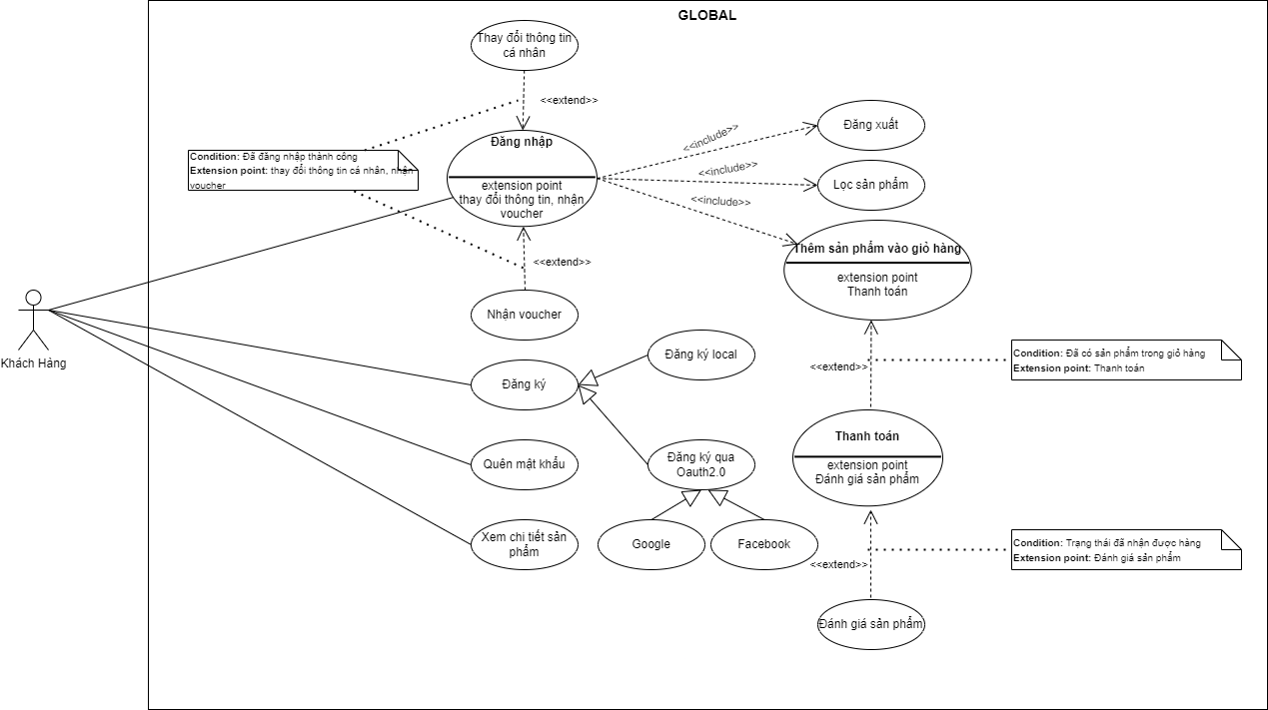

Hình 8 – Use case tổng quát khách hàng

#### **2.1.2. Sơ dồ lọc sản phẩm**

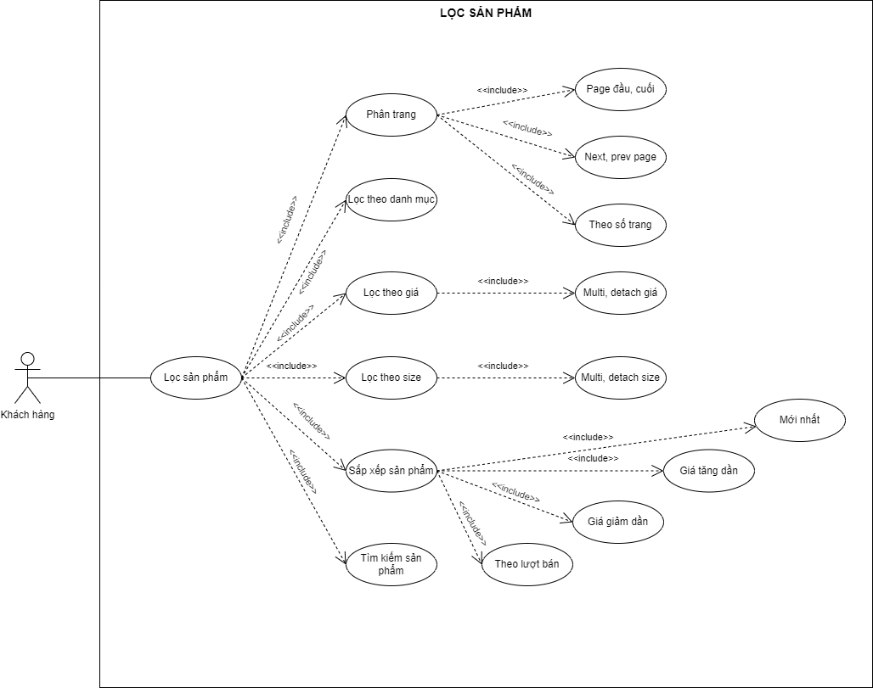

Hình 9 – Use case lọc sản phẩm

#### **2.1.3. Sơ dồ thêm sản phẩm vào giỏ hàng**

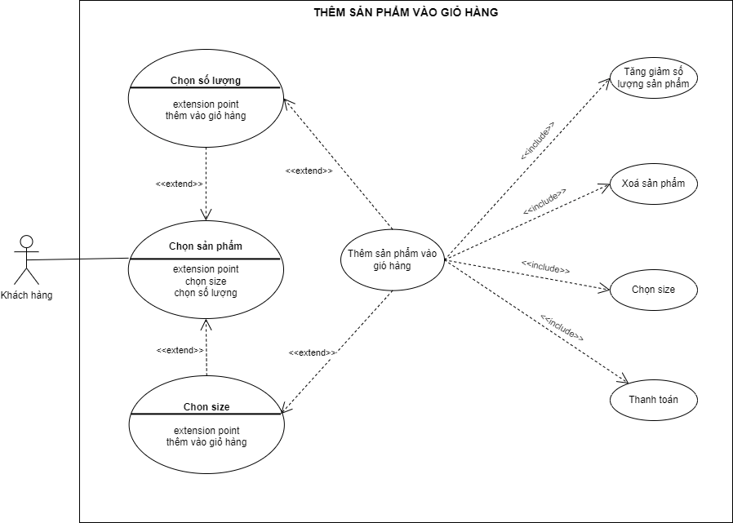

Hình 10 – Use case thêm sản phẩm vào giỏ hàng

#### **2.1.4. Sơ đồ thay đổi thông tin tài khoản**

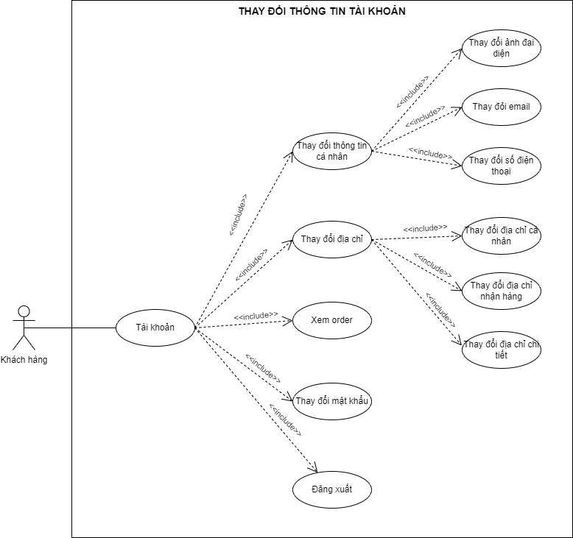

Hình 11 – Use case thay đổi thông tin tài khoản

#### **2.1.5. Sơ dồ đơn hàng**

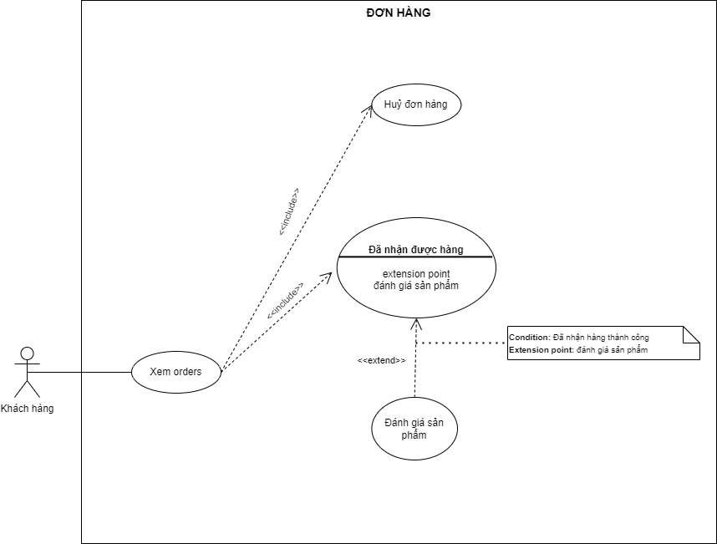

Hình 12 – Use case đơn hàng

### **2.2. Sơ đồ trang quan quản trị viên**

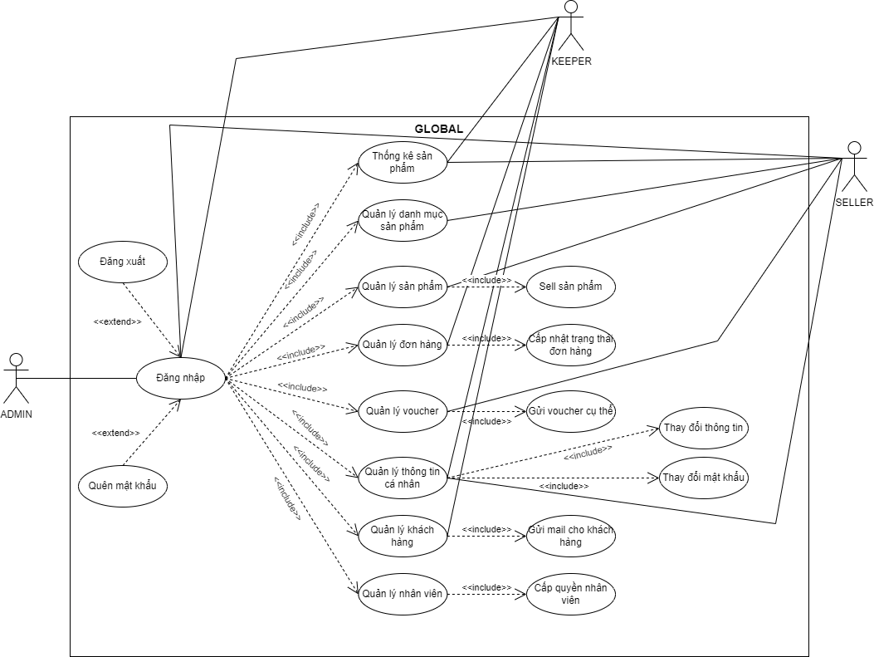

Hình 13 – Use case tổng quát quản trị viên

### **2.3. Đặc tả use case**

#### **2.3.1. Trang khách hàng**

* Đăng nhập:

|  |  |
| --- | --- |
| Tiêu đề | Đăng nhập |
| Mô tả | Cho phép khách hàng đăng nhập vào hệ thống để mua hàng |
| Tác nhân | Khách hàng |
| Điều kiện kích hoạt | * Khách hàng vào trang chủ chọn đăng nhập; * Khách hàng thực hiện các thao tác cần phải đăng nhập để dồng bộ dữ liệu |
| Tiền điều kiện | Khách hàng đã phải có tài khoản trên hệ thống từ trước |
| Hậu điều kiện | Khách hàng đăng nhập thành công |
| Luồng sự kiện chính | 1. Hệ thống hiện trang đăng nhập dành cho khách hàng.  2. Khách hàng nhập tài khoản và mật khẩu trên form đã xây dựng sẵn.  3. Hệ thống sẽ kiểm tra tài khoản và mật khẩu của khách hàng để xác thực tài khoản.  4. Nếu thông tin đăng nhập chính xác thì hệ thống trả khách hàng về trang chủ cho khác hàng tiếp tục mua sắm.  5. Nếu người dùng nhập sai thông tin thì đi đến luồng sự kiện phụ A1.  5. Kết thúc usecase. |
| Luồng sự kiện phụ | A1: Tài khoản hoặc mật khẩu không hợp lệ: Khi khách hàng nhập sai thông tin hoặc tài khoản bị khoá  1. Khi người nhập 1 trong 2 hoặc cả 2 thông tin đều không chính xác thì hệ thống sẽ trả về cho người dùng thông báo sai mật khẩu hoặc usename cho khách hàng.  2. Quay lại bước 2 trong luồng sự kiện chính.  A2: Đăng nhập với OAuth2.0: Đăng nhập với Google hoặc Facebook  1. Cho phép người đăng nhập bằng Google hoặc Facebook.  2. Đồng bộ dữ liệu hiện có trong tài khoản Google hoặc Facebook của khách hàng và ánh xạ các thông tin này vào database.  3. Kết thúc usecase. |

* Đăng ký:

|  |  |
| --- | --- |
| Tiêu đề | Đăng ký |
| Mô tả | Cho phép khách hàng đăng ký vào hệ thống để mua hàng cũng như lưu thông tin trên hệ thống. |
| Tác nhân | Khách hàng |
| Điều kiện kích hoạt | * Khách hàng vào trang chủ chọn đăng ký. * Khách hàng thực hiện các thao tác cần phải đăng nhập để dồng bộ dữ liệu. |
| Tiền điều kiện | Khách hàng chưa có tài khoản hoặc muốn tạo tài khoản mới |
| Hậu điều kiện | Khách hàng đăng ký thành công |
| Luồng sự kiện chính | 1. Hệ thống hiện trang đăng ký dành cho khách hàng.  2. Khách hàng các thông tin cơ bản của mình trên form đã xây dựng sẵn.  3. Hệ thống sẽ kiểm tra usename và email của khách hàng có trùng với dữ liệu sẳn có của hệ thống hay không.  4. Hệ thống kiểm tra các trường khách hàng đã nhập có hợp lý không chẵn hạn như email, số điện thoại, ngày sinh,…  4. Nếu thông tin đăng ký không bị cản trở bởi case nào thì hệ thống trả khách hàng về trang đăng nhập cho khác hàng đăng nhập vào hệ thống.  5. Nếu người dùng nhập sai thông tin thì đi đến luồng sự kiện phụ A1.  6. Đăng ký thành công.  7. Hệ thống sẽ gửi mail về cho khách hàng về việc đã đăng ký vào hệ thống.  8. Kết thúc usecase. |
| Luồng sự kiện phụ | A1: Tài khoản hoặc mật khẩu không hợp lệ: Khi khách hàng nhập sai thông tin  1. Khi người nhập 1 trong 2 hoặc cả 2 thông tin đều không chính xác thì hệ thống sẽ trả về cho người dùng thông báo sai mật khẩu hoặc usename cho khách hàng.  2. Quay lại bước 2 trong luồng sự kiện chính. |

* Quên mật khẩu:

|  |  |
| --- | --- |
| Tiêu đề | Quên mật khẩu |
| Mô tả | Khách hàng đã quên mật khẩu tài khoản và muốn khôi phục lại tài khoản của mình |
| Tác nhân | Khách hàng |
| Điều kiện kích hoạt | Khách hàng nhấp vào đường link quên mật khẩu của trang đăng nhập hoặc đăng ký |
| Tiền điều kiện | Khách hàng đã quên mật khẩu |
| Hậu điều kiện | Khác hàng khôi phục lại được tài khoản và đăng nhập được vào hệ thống |
| Luồng sự kiện chính | 1. Khánh hàng vào trang đăng nhập hoặc đăng ký nhấp vào đường link quên mật khẩu  2. Khách hàng cần phải nhập email của mình đã từng đăng ký  3. Nếu khách hàng đã nhập đúng email của mình thì hệ thống sẽ gửi 1 đường link reset mật khẩu về mail của khách hàng.  4. Khách hàng nhập sai email đi đến A1 của luồng sự kiện phụ.  5. Khách hàng nhấp vào đúng đường link mà hệ thống đã gửi  6. Khách hàng chỉnh sửa đường link reset dẫn đến đường link bị sai đi đến A2 của luồng sự kiện phụ.  7. Khách hàng nhập mật khẩu mới  8. Khách hàng nhập lại mật khẩu không chính xác đi đến A3 của luồng sự kiện phụ.  9. Hệ thống trả khách hàng về trang đăng nhập  10. Kết thúc usecase. |
| Luồng sự kiện phụ | A1: Khách hàng nhập sai email  1. Khách hàng nhập sai định dạng email hoặc email không tồn tại trong hệ thống.  2. Hệ thống trả về thông báo cho khách hàng.  3. Quay lại bước 2 của luồng sự kiện chính.  A2: Khách hàng vào đường dẫn reset mật khẩu không chính xác  1. Khách hàng cố tình chỉnh sửa đường đẫn reset mật khẩu của hệ thống đã gửi, với đường link bao gồm 1 chuỗi token được lưu trữ an toàn trong database.  2. Hệ thống sẽ trả về thông báo cho khách hàng.  3. Quay lại bước 5 của luồng sự kiện chính.  A3: Khách hàng nhập lại mật khẩu không chính xác  1. Hệ thống trả về thông báo cho khách hàng  2. Quay lại bước 7 của luồng sự kiện chính. |

* Xem sản phẩm trong shop:

|  |  |
| --- | --- |
| Tiêu đề | Xem sản phẩm |
| Mô tả | Khách hàng xem được các sản phẩm hiện có trong shop |
| Tác nhân | Khách hàng, Guess |
| Điều kiện kích hoạt | Vào trang chủ hoặc vào trang sản phẩm của shop |
| Tiền điều kiện | Đã vào được thành công website |
| Hậu điều kiện | Xem được các sản phẩm bao gồm hình ảnh sản phẩm, giá, giá sale |
| Luồng sự kiện chính | 1. Vào được trang website của hệ thống  2. Vào các trang như trang chủ, trang sản phẩm, hoặc các trang danh mục sản phẩm.  3. Kết thúc use case |
| Luồng sự kiện phụ |  |

* Xem chi tiết sản phẩm:

|  |  |
| --- | --- |
| Tiêu đề | Xem chi tiết sản phẩm |
| Mô tả | Có thể xem được chi tiết của 1 sản phẩm nào đó đã chọn từ trước |
| Tác nhân | Khác hàng, Guess |
| Điều kiện kích hoạt | Đã chọn được 1 sản phẩm muốn xem chi tiết hiện có trong shop |
| Tiền điều kiện | Muốn xem chi tiết sản phẩm |
| Hậu điều kiện | * Xem được các thông số của sản phẩm chẵng hạn như các hình ảnh liên quan, size, giá, mô tả sản phẩm,… * Xem được các sản phẩm cùng chung danh mục mà khách hàng có thể tham khảo. * Có các lựa chọn cho khách hàng có thêm thêm sản phẩm vào giỏ hàng. |
| Luồng sự kiện chính | 1. Đã vào thành công website, có thể đăng nhập hoặc không đăng nhập.  2. Click vào card sản phẩm đã được trưng bày trong shop  3. Vào trang chi tiết sản phẩm của sản phẩm đó.  4. Kết thúc use case |
| Luồng sự kiện phụ | A1: Khách hàng chỉnh sửa đường link về trang chi tiết sản phẩm theo mã sản phẩm  1. Với đường link khách hàng tự chỉnh sửa, nếu mã sản phẩm không tồn tại thì hệ thống sẽ trả về cho người dùng trang 404. |

* Thêm sản phẩm vào giỏ hàng:

|  |  |
| --- | --- |
| Tiêu đề | Thêm sản phẩm vào giỏ hàng |
| Mô tả | Khách hàng muốn thêm sản phẩm cần mua vào giỏ hàng. |
| Tác nhân | Khách hàng |
| Điều kiện kích hoạt | * Đã đăng nhập vào hệ thống * Chọn đúng sản phẩm cần thêm |
| Tiền điều kiện | Chọn sản phẩm cần thêm cùng với size và số lượng |
| Hậu điều kiện | Sản phẩm đã được thêm vào giỏ hàng |
| Luồng sự kiện chính | 1. Khách hàng đã đăng nhập vào hệ thống  2. Khách hàng chọn sản phẩm cần thêm vào giỏ hàng  3. Khách hàng chọn size cũng như số lượng để thêm được sản phẩm vào giỏ hàng.  4. Nếu khách hàng chưa đăng nhập vào hệ thống chuyển tới A1 của luồng sự kiện phụ.  5. Kết thúc use case. |
| Luồng sự kiện phụ | A1: Khách hàng chưa đăng nhập vào hệ thống  1. Khách hàng muốn thêm sản phẩm vào giỏ hàng nhưng chưa đăng nhập  2. Hệ thống đã kiểm tra Authentication rồi sau đó trả người dùng về trang đăng nhập hoặc đăng ký. |

* Chỉnh sửa giỏ hàng:

|  |  |
| --- | --- |
| Tiêu đề | Chỉnh sửa các sản phẩm trong giỏ hàng |
| Mô tả | Khách hàng có nhu cầu khác về sản phẩm, khách hàng có thể điều chỉnh số lượng cũng như size sản phẩm hoặc xoá bỏ chúng. |
| Tác nhân | Khách hàng |
| Điều kiện kích hoạt | Đã đăng nhập vào hệ thống và trong giỏ hàng có ít nhất 1 sản phẩm. |
| Tiền điều kiện | Đã đăng nhập vào hệ thống với quyền Khách hàng |
| Hậu điều kiện | Chỉ sửa được các thông số về size và số lượng của từng sản phẩm có trong giỏ hàng hoặc có thể xoá bỏ chúng. |
| Luồng sự kiện chính | 1. Đã có sản phẩm trong giỏ hàng  2. Khách hàng có thể chọn size và số lượng phù hợp với nhu cầu.  3. Hệ thống sẽ xử lý các thao tác của khách hàng và cập nhật về tổng giá tiền có trong giỏ hàng.  4. Kết thúc use case. |
| Luồng sự kiện phụ |  |

* Thanh toán:

|  |  |
| --- | --- |
| Tiêu đề | Thanh toán đơn hàng |
| Mô tả | Thanh toán đơn hàng với các mặt hàng đã có trong giỏ hàng. |
| Tác nhân | Khách hàng |
| Điều kiện kích hoạt | Đã đăng nhập vào hệ thống  Có ít nhất 1 sản phẩm trong giỏ hàng |
| Tiền điều kiện | Click vào nút thanh toán trong giỏ hàng hoặc sử dụng đường link để thanh toán |
| Hậu điều kiện | Thanh toán thành công |
| Luồng sự kiện chính | 1. Đã có sản phẩm trong giỏ hàng.  2. Click vào nút thanh toán hoặc sử dụng đường link  3. Nếu người dùng chưa có sản phẩm trong giỏ hàng thì đi đến luồng sự kiện phụ A1.  4. Người dùng nhập các thông tin như email, số điện thoại, địa chỉ, phương thức thanh toán.  5. Khách hàng có thể nhập voucher của mình đã có để được giảm giá, đi đến luồng sự kiện phụ A2.  6. Chọn nút hoàn thành thanh toán để thanh toán đơn hàng  5. Thanh toán thành công.  6. Hệ thống sẽ gửi mail về cho khách hàng về việc đã mua hàng tại shop.  7. Có đơn hàng trong danh mục đơn hàng của khách hàng.  8. Kết thúc use case. |
| Luồng sự kiện phụ | A1: Người dùng không có sản phẩm trong giỏ hàng mà đi đến trang thanh toán  1. Hệ thống sẽ trả người dùng về giỏ hàng để kiểm tra giỏ hàng của mình.  2. Hệ thống sẽ gợi ý khách hàng về trang mua hàng.  A2: Khách hàng nhập voucher trong trang thanh toán  1. Khách hàng nhận được voucher  2. Khách hàng nhập voucher  3. Hệ thống kiểm tra về các thông số của voucher chẳng hạn như về số lượt sử dụng, ngày hết hạn sử dụng, voucher chỉ dành riêng cho 1 khách hàng hoặc 1 nhóm khách hàng nào đó, voucher đã được sử dụng với tài khoản này chưa.  4. Khách hàng nhập voucher và không được apply vào tổng tiền thì hệ thống sẽ trả về thông báo cho khách hàng, quay luồng sự kiện chính.  5. Khách hàng đã apply voucher thành công. |

* Thay đổi thông tin cá nhân:

|  |  |
| --- | --- |
| Tiêu đề | Thay đổi thông tin cá nhân |
| Mô tả | Khách hàng có quyền thay đổi các thông tin được giới hạn như họ tên, địa chỉ, email, số điện thoại, mật khẩu. |
| Tác nhân | Khách hàng |
| Điều kiện kích hoạt | Đã đăng nhập vào hệ thống |
| Tiền điều kiện | Vào trang thay đổi thông tin và nhấn lưu thay đổi |
| Hậu điều kiện | Thay đổi thành công thông tin cá nhân. |
| Luồng sự kiện chính | 1. Khách hàng đã đăng nhập vào hệ thống.  2. Vào trang thay đổi thông tin cá nhân.  3. Có quyền thay đổi các thông tin cá nhân về các trường đã chỉ có quyền thay đổi các trường mà hệ thống đã định nghĩa.  4. Nhấn lưu thay đổi  5. Hệ thống xử lý về các trường email, số điện thoại đã nhập đúng định dạng hay chưa, sau đó kiểm tra đến database đã có email trùng hay chưa.  6. Nếu có lỗi về xử lý các trường mà khách hàng đã nhập, đi đến luồng sự kiện phụ A1.  7. Đã thay lưu thay đổi thành công.  8. Kết thúc usecase. |
| Luồng sự kiện phụ | A1: Lỗi về các trường khách hàng đã nhập  1. Lỗi về tên, email để trống, email không đúng định dạng, email đã tồn tại trong hệ thống  2. Hệ thống trả về các thông báo lỗi cho khách hàng. |

* Cập nhật đơn hàng:

|  |  |
| --- | --- |
| Tiêu đề | Cập nhật đơn hàng |
| Mô tả | Khách hàng có thể xem được tình trạng đơn hàng, thao tác với đơn hàng đã đặt |
| Tác nhân | Khách hàng |
| Điều kiện kích hoạt | Đã có đơn hàng |
| Tiền điều kiện | Vào trang các đơn hàng của hệ thống |
| Hậu điều kiện | Thao tác với đơn hàng, xem thông tin trạng thái đơn hàng |
| Luồng sự kiện chính | 1. Khách hàng đã có đơn hàng  2. Khách hàng vào trang đơn hàng  3. Khách hàng có quyền huỷ đơn hàng  4. Hệ thống sẽ xử lý về việc huỷ đơn hàng của khách hàng, nếu quản trị viên chưa duyệt đơn hàng thì khách hàng sẽ không thể huỷ được đơn hàng, nếu đơn hàng đã huỷ đơn hàng thì quản trị viên không có quyền để chấp nhận đơn hàng này. |
| Luồng sự kiện phụ |  |

#### **2.3.2. Trang quản trị viên**

* Đăng nhập:

|  |  |
| --- | --- |
| Tiêu đề | Đăng nhập |
| Mô tả | Quản trị viên đăng nhập vào trang quản trị viên |
| Tác nhân | ADMIN, SELLER, KEEPER |
| Điều kiện kích hoạt | Vào dược trang login của trang quản trị viên |
| Tiền điều kiện | Đã được ADMIN cung cấp tài khoản |
| Hậu điều kiện | Đăng nhập được vào hệ thống |
| Luồng sự kiện chính | 1. Vào được trang login của hệ thống.  2. Đã có tài khoản do ADMIN cung cấp.  3. Tiến hành đăng nhập vào hệ thống.  4. Đăng nhập thành công hệ thống sẽ trả quản trị viên về trang chủ.  5. Nếu người dùng nhập sai thông tin tài khoản thì đi đến luồng sự kiên phụ A1.  6. Nếu tài khoản đã bị khoá bỏi ADMIN, đi đến luồng sự kiện phụ A2.  6. Kết thúc use case. |
| Luồng sự kiện phụ | A1: Người dùng nhập sai thông tin tài khoản  1. Người dùng nhập sai username hoặc password.  2. Hệ thống sẽ trả về thông báo cho người dùng.  3. Quay lại bước 3 của luồng sự kiện chính.  A2: Tài khoản đã bị khoá  1. Hệ thống kiểm tra thông tài và trả về thông báo về tài khoản đã bị khoá. |

* Quên mật khẩu:

|  |  |
| --- | --- |
| Tiêu đề | Quên mật khẩu |
| Mô tả | Quản trị viên quên mật khẩu và muốn khôi phục tài khoản |
| Tác nhân | ADMIN, SELLER, KEEPER |
| Điều kiện kích hoạt | Vào trang login chọn quên mật khẩu |
| Tiền điều kiện | Đã vào được trang login |
| Hậu điều kiện | Đổi thành công mật khẩu |
| Luồng sự kiện chính | 1. Vào trang login chọ quên mật khẩu  2. Quản trị viên phải bắt buộc nhập email của mình nhằm khôi phục tài khoản.  3. Quản trị viên sẽ nhận được thông báo của hệ thống đã gửi link reset mật khẩu ở trong gmail.  4. Quản trị viên vào thành công đường link reset mật khẩu.  5. Tiến hành nhập mật khẩu mới.  6. Hệ thống kiểm tra đánh giá.  7. Kết thúc use case. |
| Luồng sự kiện phụ | A1: Quản trị viên nhập sai email  1. Quản trị tiến hành nhập email  2. Hệ thống kiểm tra và báo lỗi cho người dùng về việc email không tồn tại trong hệ thống.  3. Quay lại bước 2 của luồng sư kiện chính.  A2: Quản trị viên vào sai đường dẫn reset mật khẩu  1. Quản trị viên nhận được email từ hệ thống về việc nhận đường link reset mật khẩu  2. Quản trị viên cố tình chỉnh sửa đường link gây không chính xác đường dẫn.  3. Quay lại bước 3 của luồng sự kiện chính. |

* Thay đổi thông tin cá nhân

|  |  |
| --- | --- |
| Tiêu đề | Thay đổi thông tin cá nhân |
| Mô tả | Quản trị viên có quyền thay đổi các thông tin tài khoản của mình |
| Tác nhân | ADMIN, SELLER, KEEPER |
| Điều kiện kích hoạt | Đã dăng nhập thành công vào hệ thống |
| Tiền điều kiện | Vào trang hồ sơ trong hệ thống |
| Hậu điều kiện | Thay đổi thành công thông tin cá nhân của quản trị viên |
| Luồng sự kiện chính | 1. Đăng nhập thành công vào hệ thống.  2. Vào được trang hồ sơ  3. Tuỳ chọn các mục về thay đổi thông tin. Thay đổi họ tên, email, số điện thoại, mật khẩu,…  4. Hệ thống kiểm tra các trường thông tin đã thay đổi.  5. Kết thúc use case. |
| Luồng sự kiện phụ | A1: Lỗi về các trường đã chỉnh sửa  1. Quản trị viên để họ tên, email, số điện thoại trống, không đúng định dạng, đã tồn tại email trong hệ thống,…  2. Hệ thống trả về thông báo cho quản trị viên. |

* Thống kê:

|  |  |
| --- | --- |
| Tiêu đề | Thống kê |
| Mô tả | Xem các báo cáo thống kê về kinh doanh của shop |
| Tác nhân | ADMIN, SELLER, KEEPER |
| Điều kiện kích hoạt | Đã đăng nhập thành công vào hệ thống |
| Tiền điều kiện | Vào trang thống kê của hệ thống |
| Hậu điều kiện | Xem chi tiết các thống kê |
| Luồng sự kiện chính | 1. Đã đăng nhập thành công vào hệ thống  2. Vào được trang thống kê, chỉ ADMIN đã phân quyền mới có thể vào từng mục của hệ thống.  3. Xem các báo cáo thống kê về kinh doanh của shop, theo ngày tháng năm, theo tổng số doanh thu, hoá đơn, khách hàng,… |
| Luồng sự kiện phụ |  |

* Quản lý danh mục sản phẩm:

|  |  |
| --- | --- |
| Tiêu đề | Quản lý danh mục sản phẩm |
| Mô tả | CRUD về trang danh mục sản phẩm |
| Tác nhân | ADMIN, SELLER |
| Điều kiện kích hoạt | Vào được trang quản lý danh mục sản phẩm |
| Tiền điều kiện | Đã đăng nhập được vào hệ thống |
| Hậu điều kiện | Thành công các thao tác trong trang quản lý danh mục sản phẩm |
| Luồng sự kiện chính | 1. Đã đăng nhập thành công với các quyền ADMIN, SELLER  2. Vào được trang quản lý danh mục sản phẩm của hệ thống  3. Thao tác với các danh mục sản phẩm  4. Kết thúc use case. |
| Luồng sự kiện phụ |  |

* Quản lý sản phẩm:

|  |  |
| --- | --- |
| Tiêu đề | Quản lý sản phẩm |
| Mô tả | Bao gồm CRUD, tìm kiếm, phân trang, sale,… |
| Tác nhân | ADMIN, SELLER |
| Điều kiện kích hoạt | Vào trang quản lý sản phẩm |
| Tiền điều kiện | Đã đăng nhập thành công |
| Hậu điều kiện | Vào thành công trang quản lý sản phẩm, thao tác tất cả chức năng |
| Luồng sự kiện chính | 1. Quản trị viên đăng nhập thành công với quyền ADMIN hoặc SELLER.  2. Vào thành công trang quản lý sản phẩm.  3. Thao tác bao gồm tất cả các chức năng trong trang quản lý sản phẩm  4. Kết thúc use case |
| Luồng sự kiện phụ |  |

* Quản đơn hàng:

|  |  |
| --- | --- |
| Tiêu đề | Quản lý đơn hàng |
| Mô tả | Thao tác với đơn hàng bao bao gồm cập nhật trạng thái đơn hàng, list view detail sản phẩm trong đơn hàng,… |
| Tác nhân | ADMIN, KEEPER |
| Điều kiện kích hoạt | Vào trang quản lý đơn hàng |
| Tiền điều kiện | Đã đăng nhập thành công |
| Hậu điều kiện | Vào được trang quản lý đơn hàng, thao tác các chức năng |
| Luồng sự kiện chính | 1. Quản trị viên đăng nhập thành công.  2. Quản trị viên vào được trang quản lý đơn hàng.  3. Thao các tất cả chức năng có trong trang quản lý đơn hàng.  4. Kết thúc use case. |
| Luồng sự kiện phụ |  |

* Quản lý voucher:

|  |  |
| --- | --- |
| Tiêu đề | Quản lý voucher |
| Mô tả | Bao gồm CRUD voucher và send mail đến khách hàng. |
| Tác nhân | ADMIN, SELLER |
| Điều kiện kích hoạt | Vào trang quản lý voucher |
| Tiền điều kiện | Đã đăng nhập thành công. |
| Hậu điều kiện | Thao tác được tất cả chức trong trang quản lý voucher |
| Luồng sự kiện chính | 1. Quản trị viên đăng nhập thành công.  2. Quản trị viên vào thành công trang quản lý voucher.  3. Thao tác tất cả chức năng đã xây dựng trong trang quản lý voucher.  4. Kết thúc use case. |
| Luồng sự kiện phụ |  |

* Quản lý khách hàng:

|  |  |
| --- | --- |
| Tiêu đề | Quản lý khách hàng |
| Mô tả | Bao gồm CRUD khách hàng, khoá tài khoản tạm thời tài khoản khách hàng |
| Tác nhân | ADMIN, KEEPER |
| Điều kiện kích hoạt | Vào trang quản lý khách hàng |
| Tiền điều kiện | Đã đăng nhập thành công |
| Hậu điều kiện | Vào được trang quản lý khách hàng, thao tác tất cả chức năng trong quản lý khách hàng |
| Luồng sự kiện chính | 1. Đăng nhập thành công vào hệ thống.  2. Vào được trang quản lý khách hàng.  3. Thao tác tất cả chức năng có trong trang quản lý khách hàng.  4. Kết thúc use case. |
| Luồng sự kiện phụ |  |

* Quản lý nhân viên:

|  |  |
| --- | --- |
| Tiêu đề | Quản lý nhân viên |
| Mô tả | Quản lý tất cả các nhân viên có trong hệ thống |
| Tác nhân | ADMIN |
| Điều kiện kích hoạt | Vào được trang quản lý nhân viên |
| Tiền điều kiện | Đã đăng nhập thành công vào hệ thống |
| Hậu điều kiện | Thao tác tất cả chức năng trong trang quản lý nhân viên |
| Luồng sự kiện chính | 1. Đăng nhập thành công vào hệ thống.  2. Vào thành công trang quản lý nhân viên.  3. Thao tác tất chức năng trong trang quản lý nhân viên  4. Kết thúc use case |
| Luồng sự kiện phụ |  |

## **3. Thiết kế dữ liệu**

* Mô hình dũ liệu quan hệ:

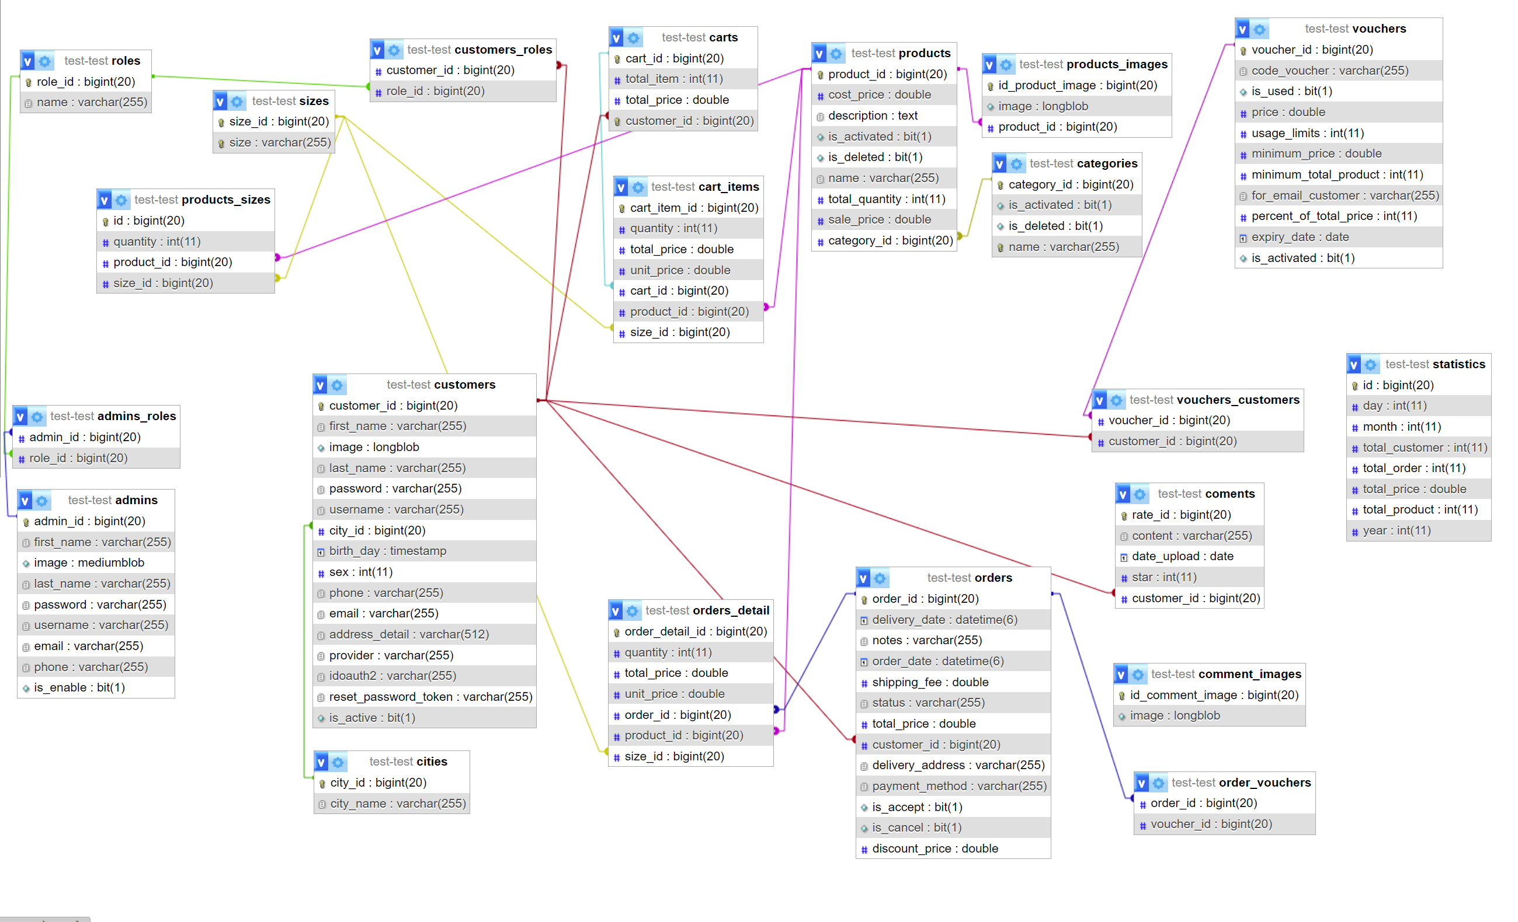

Hình 14 – Mô hình dữ liệu quan hệ

* Admin:

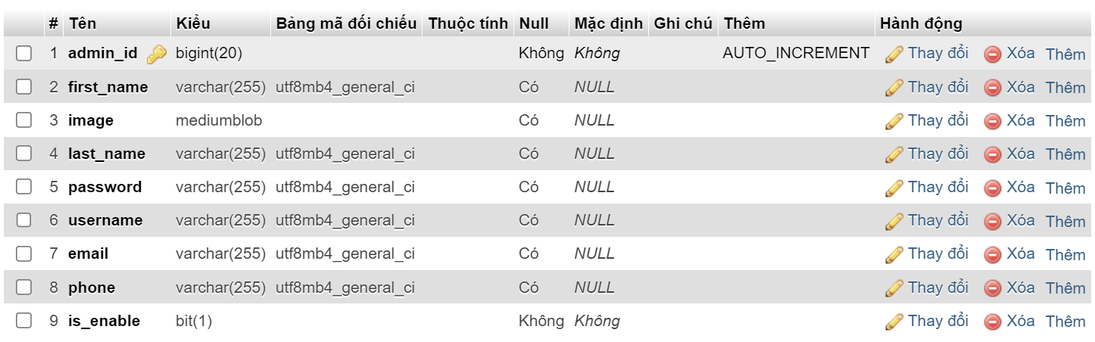

* Admin roles:

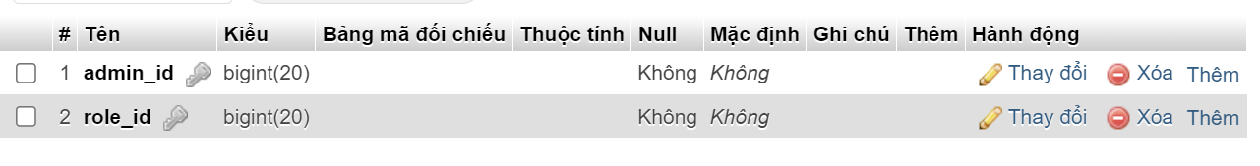

* Carts:

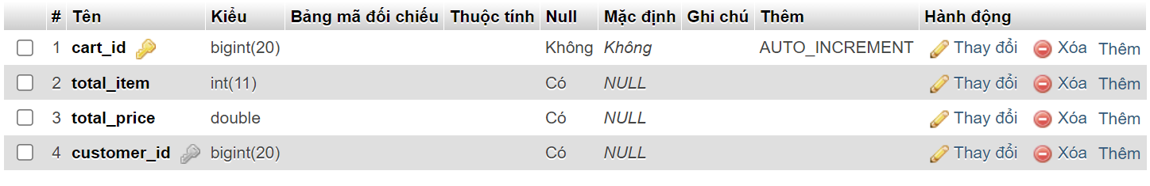

* Cart items:

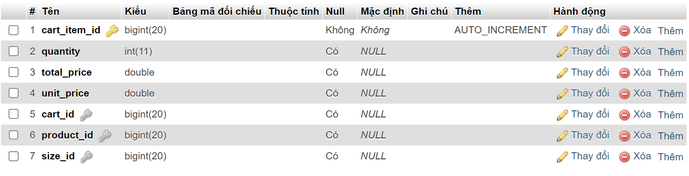

* Categories:

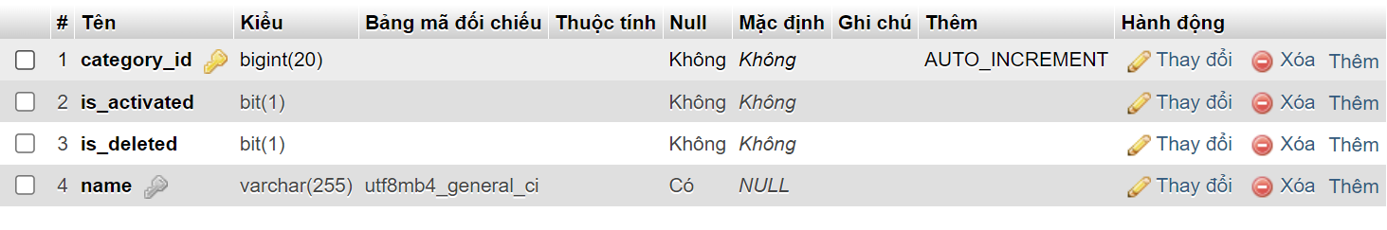

* Comment:

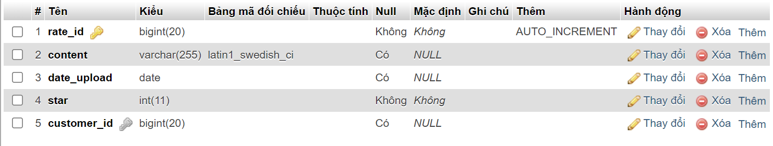

* Comment image:



* Customers:

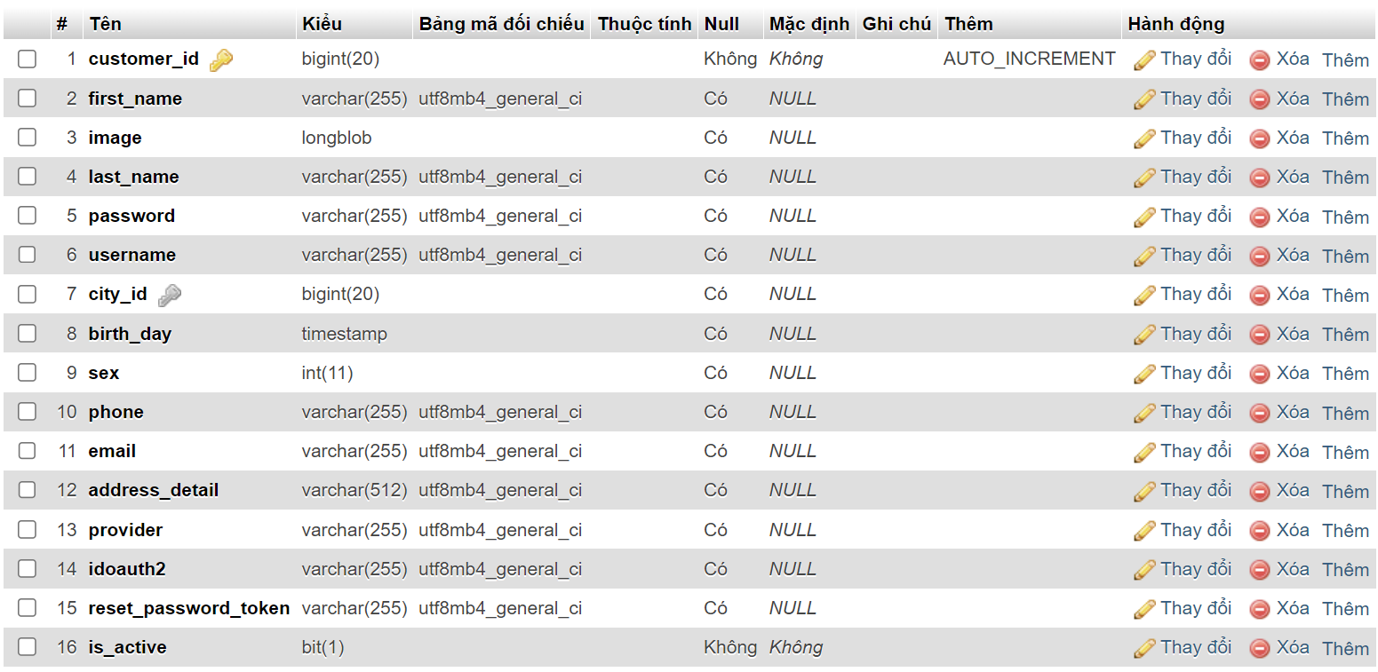

* Customers roles:

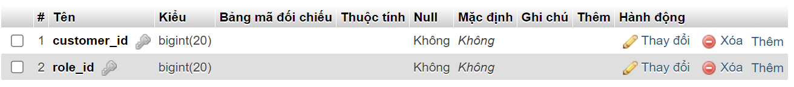

* Orders:

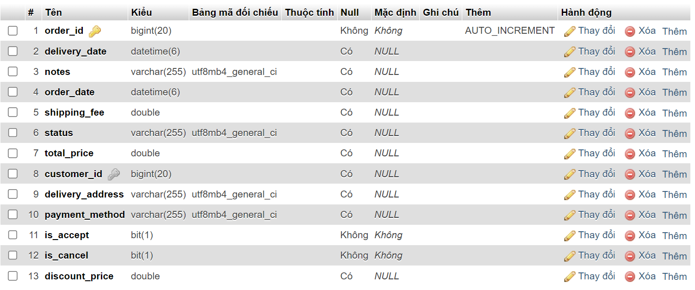

* Order details:

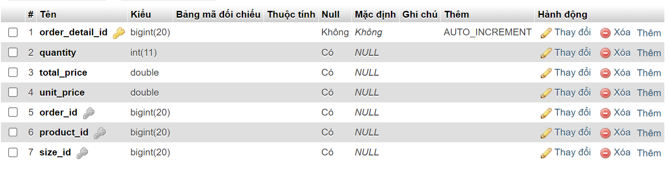

* Order vouchers:

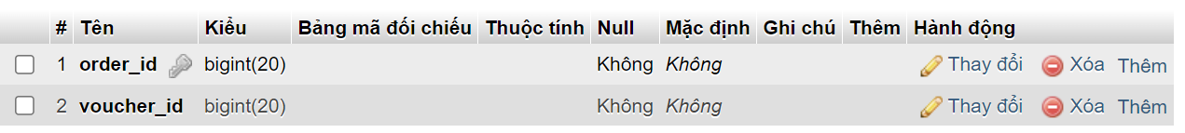

* Product:

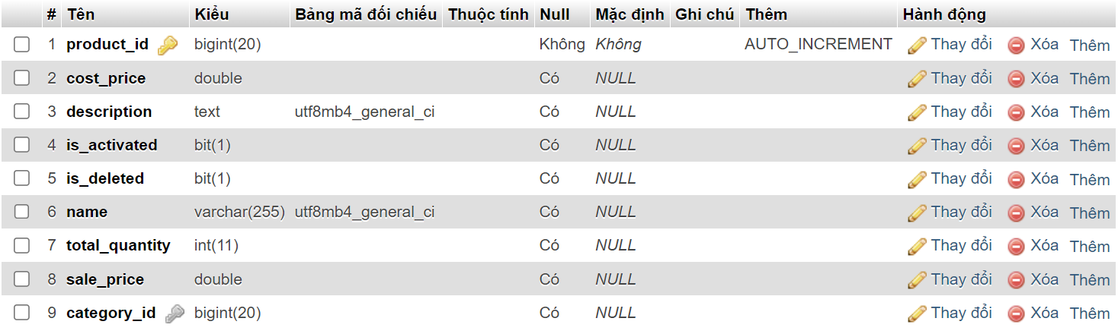

* Product image:

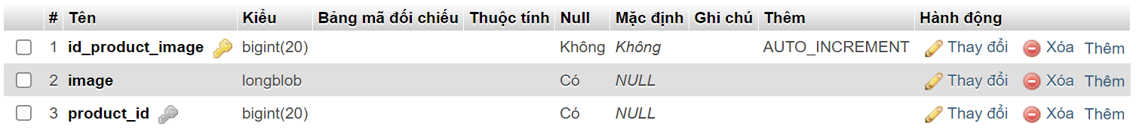

* Product size:

­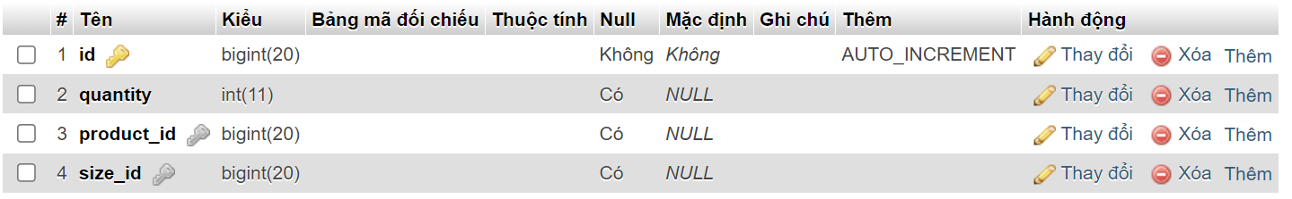

* Roles:

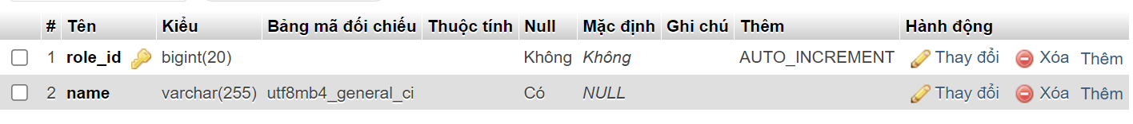

* Sizes:



* Statistics:

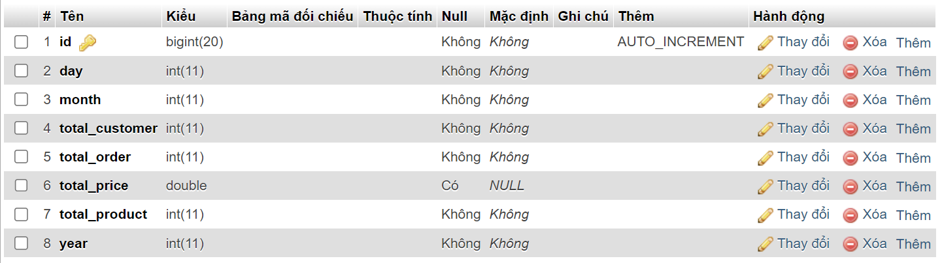

* Vouchers:

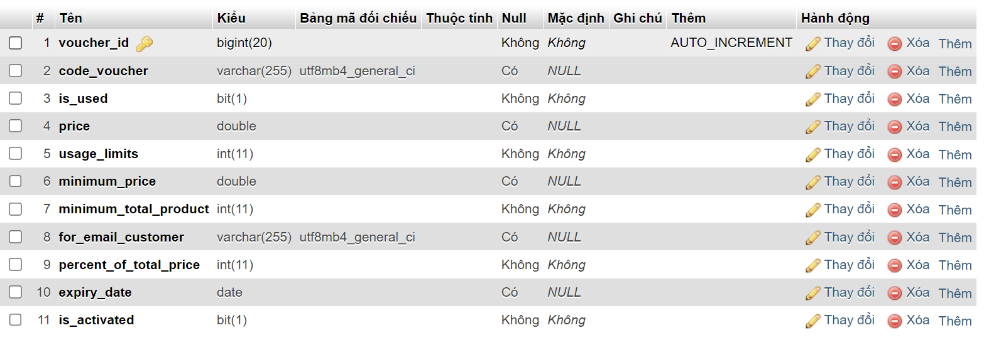

* Voucher customers:

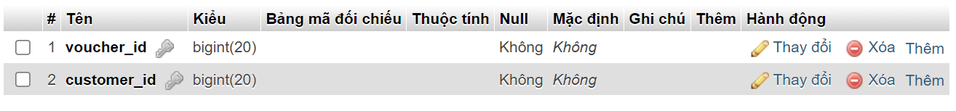

# **CHƯƠNG 4: GIAO DIỆN PHẦN MỀM**

## **1. Giao diện trang khách hàng**

### **1.1. Trang đăng nhập, đăng ký**

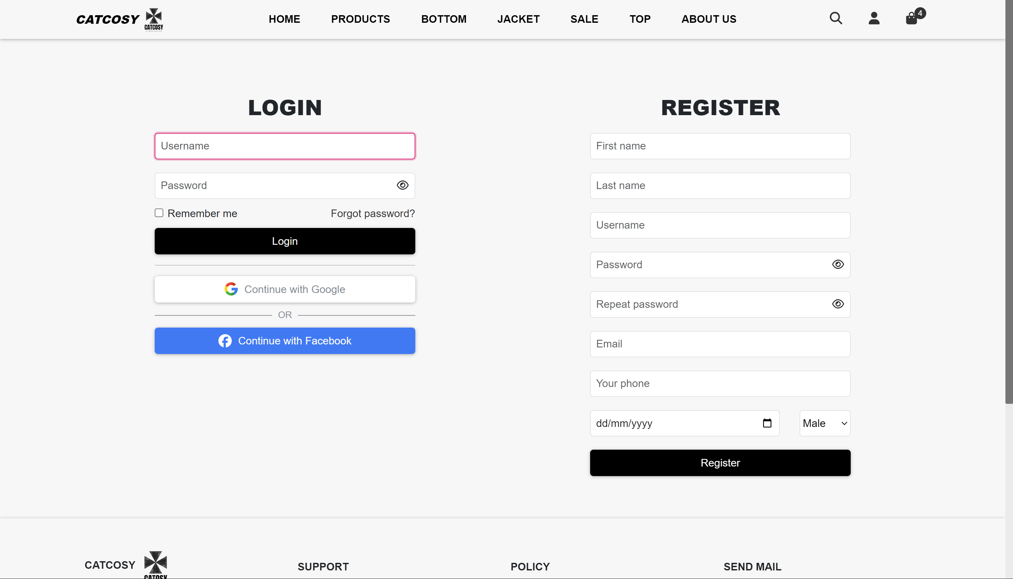

### **1.2. Trang quên mật khẩu**

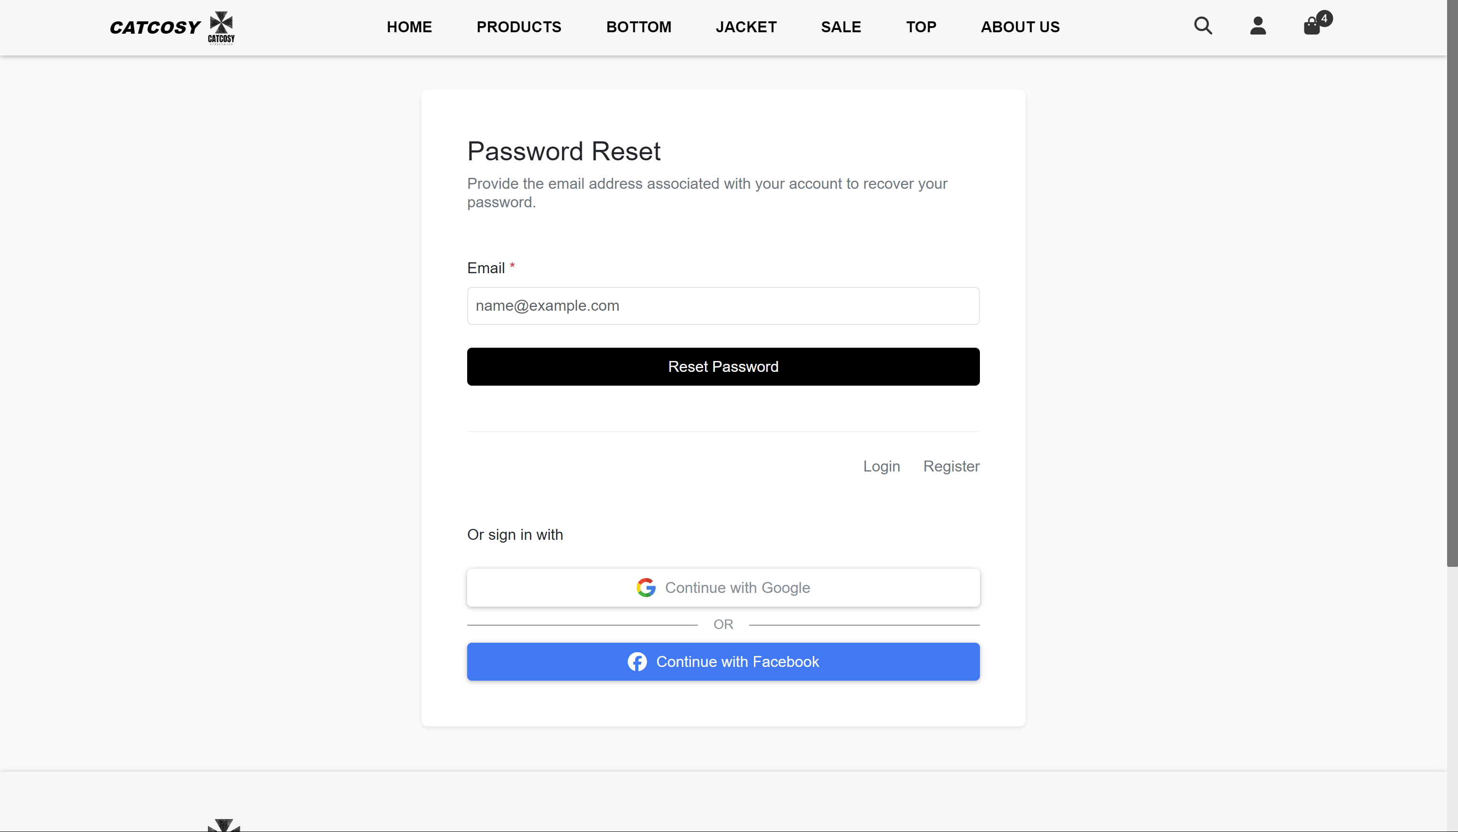

### **1.2. Trang chủ**

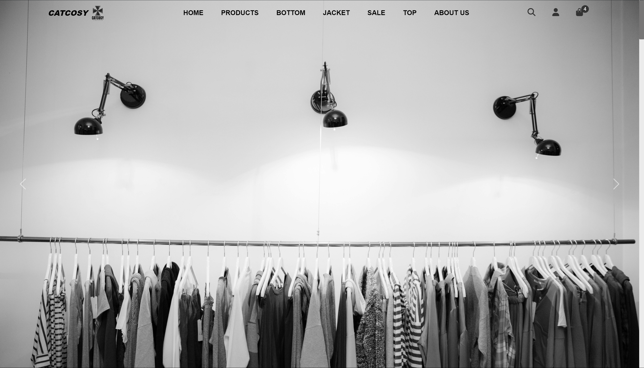

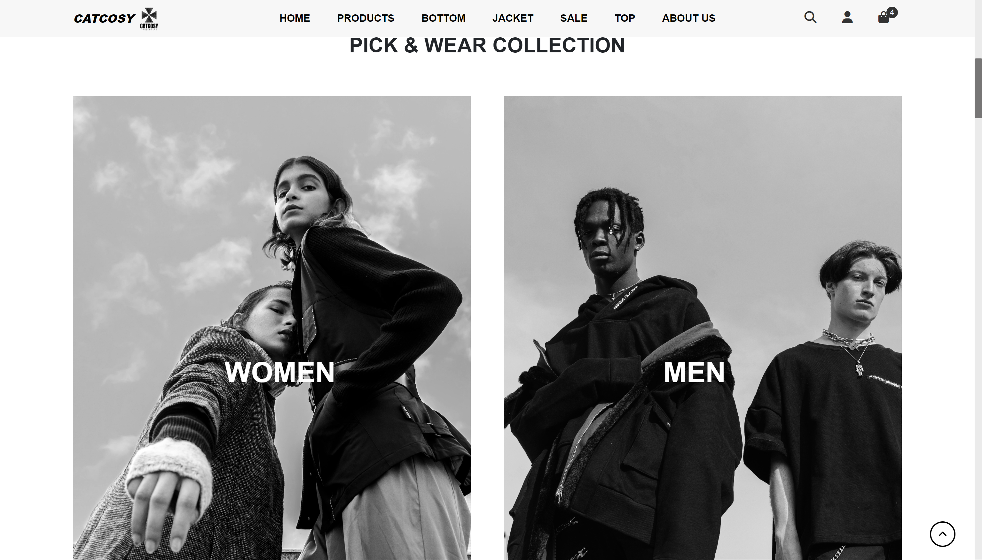

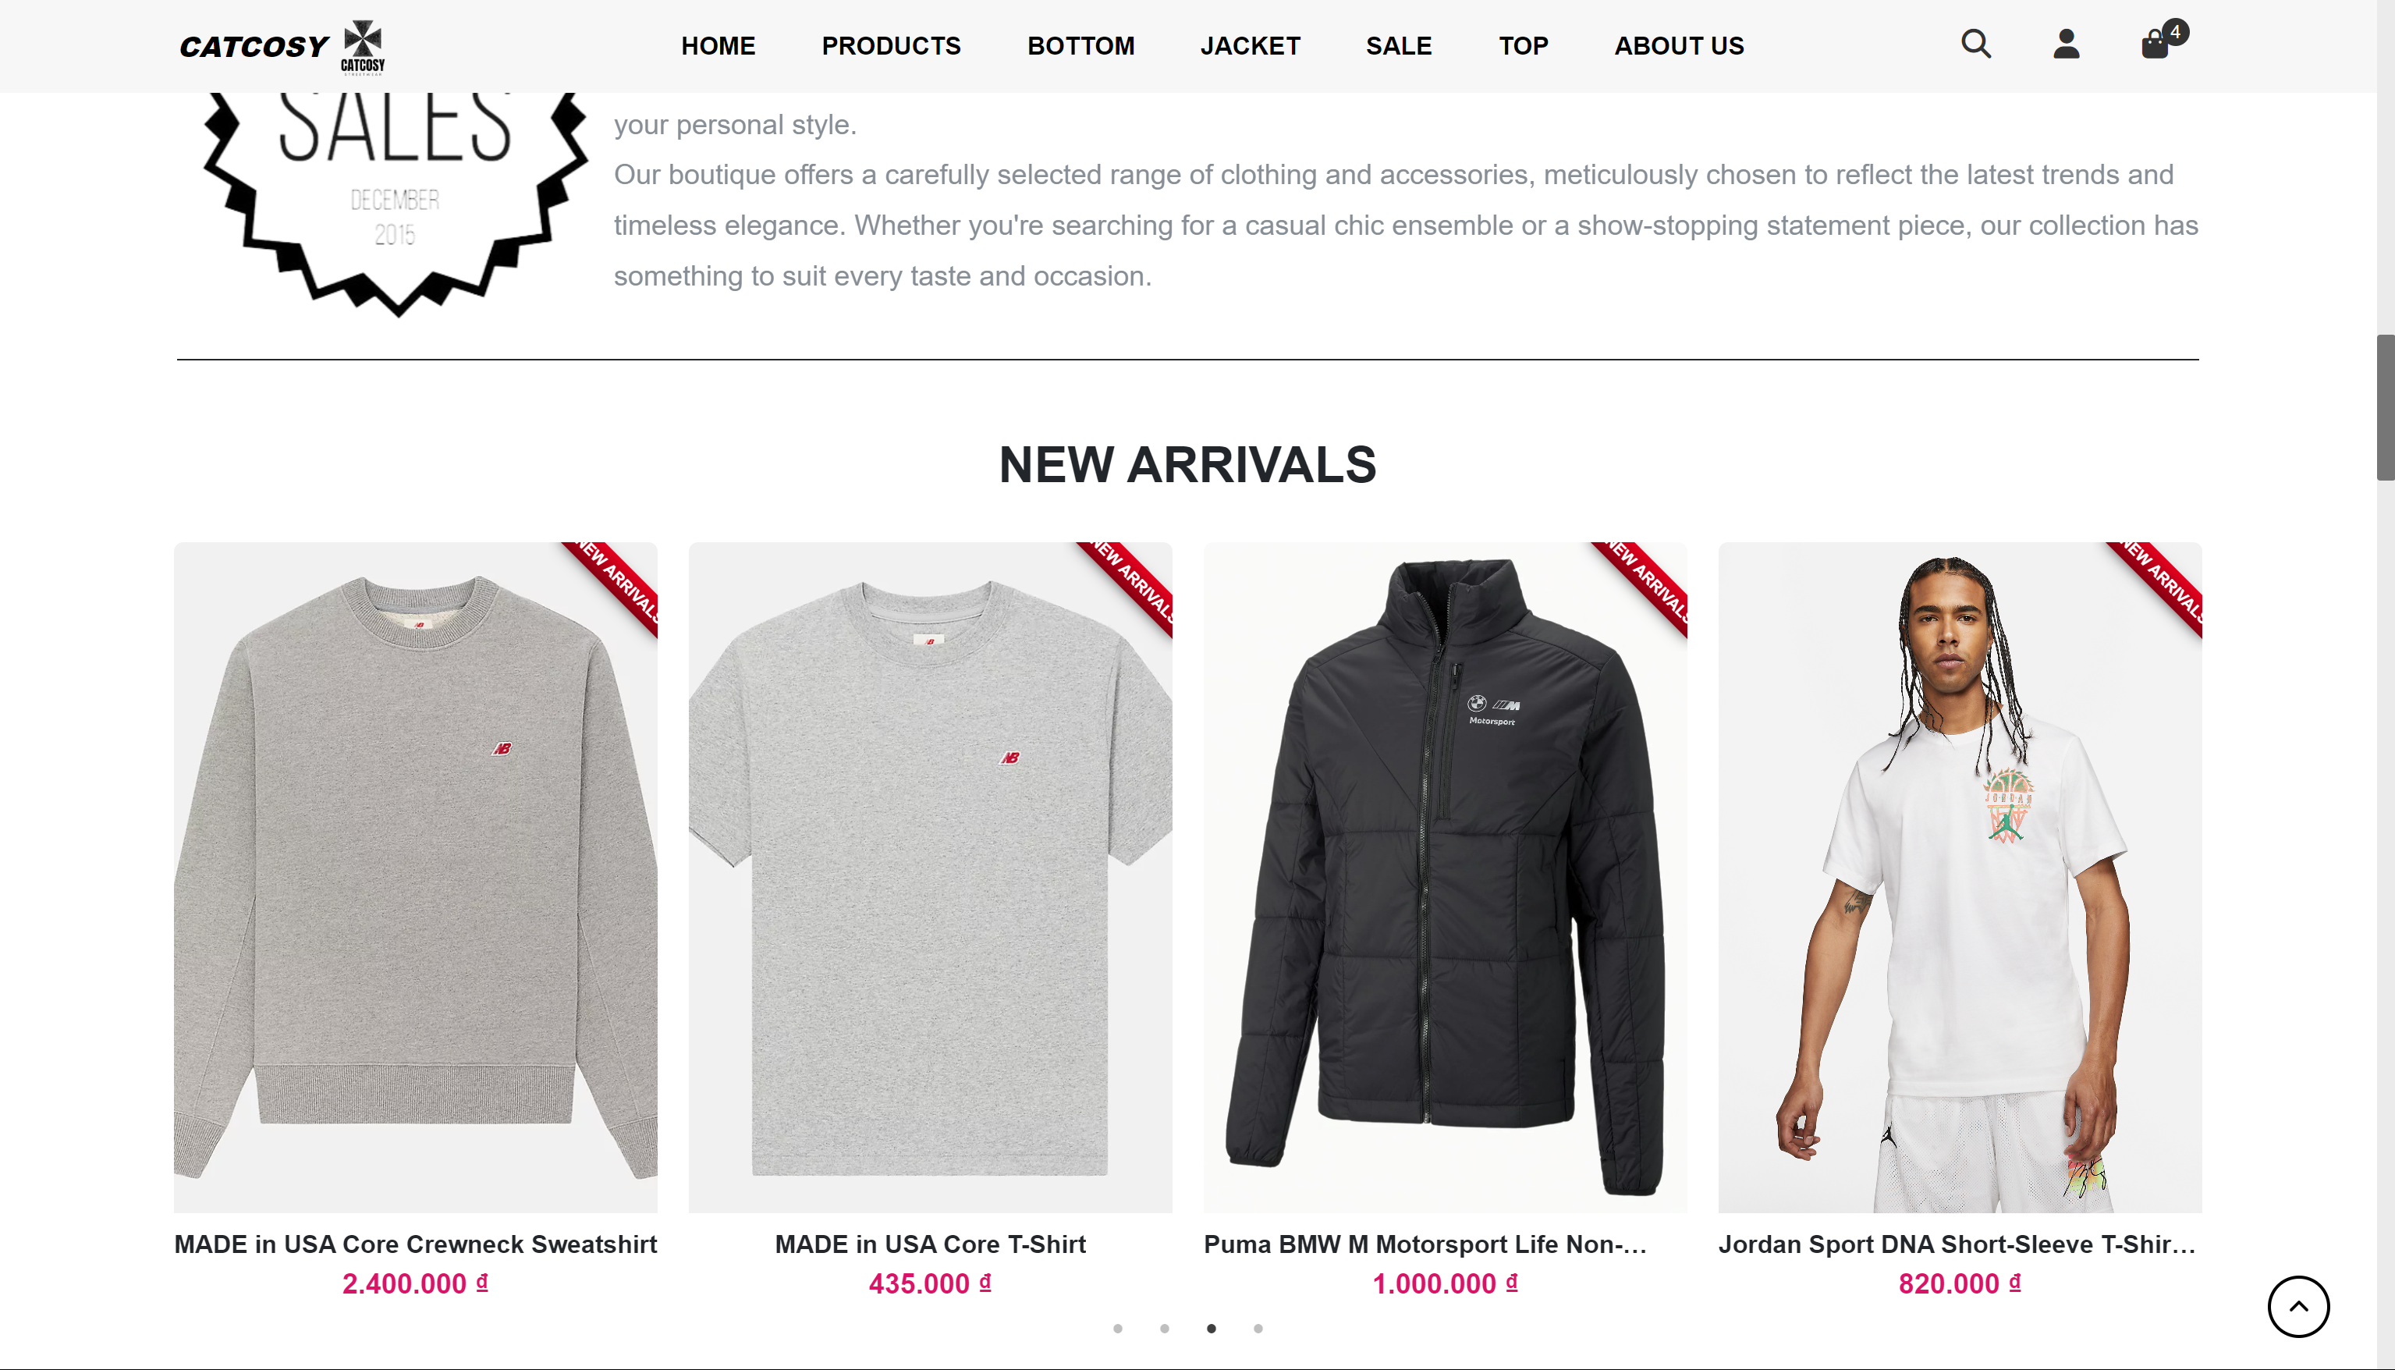

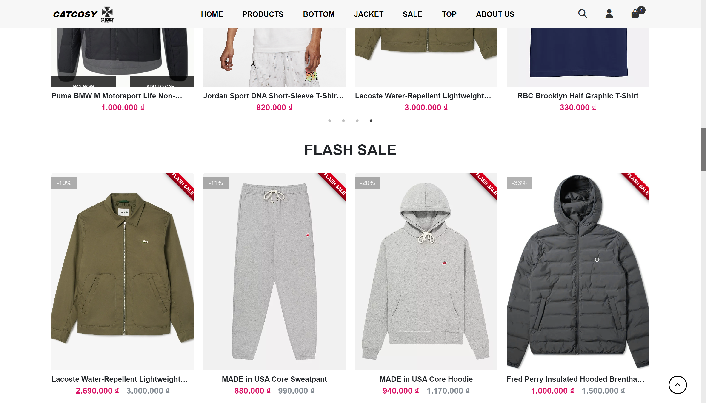

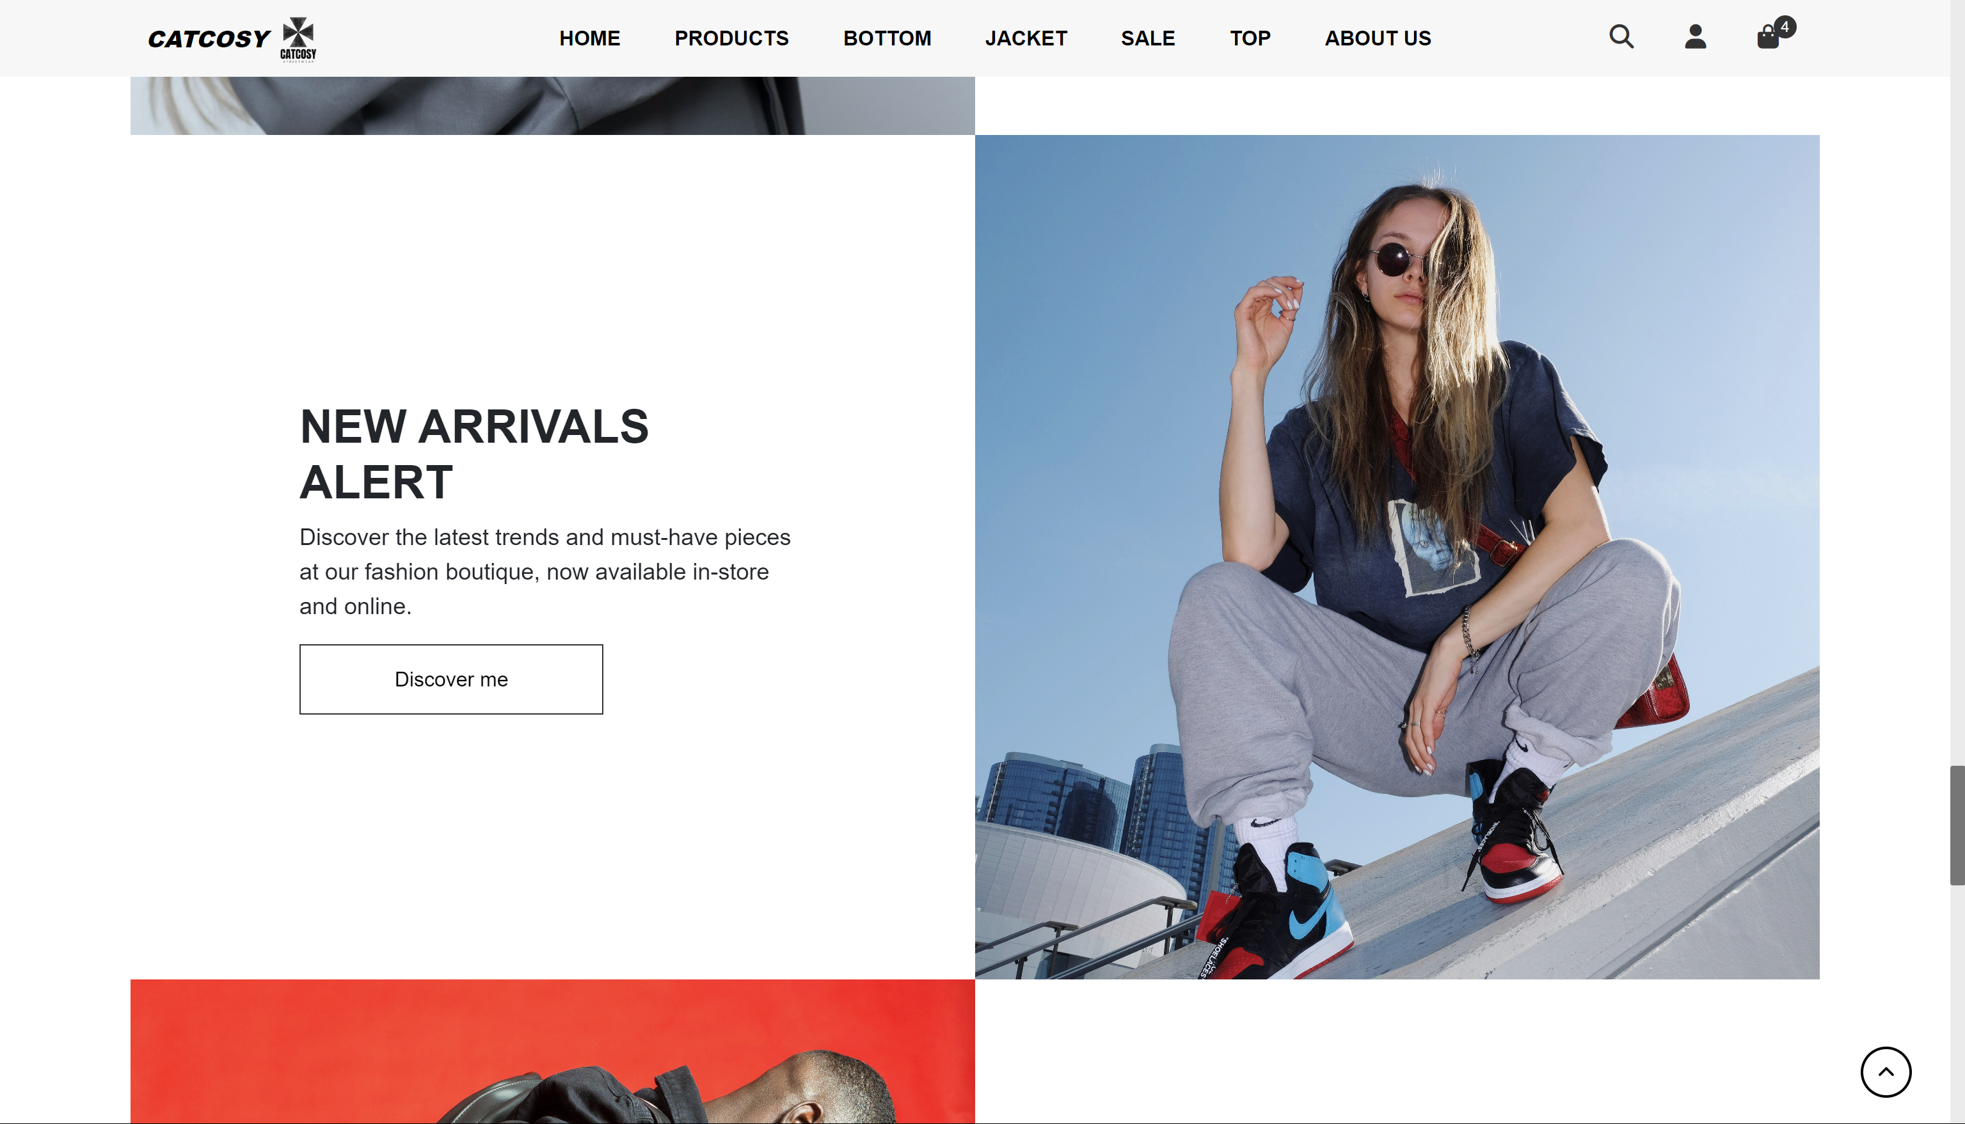

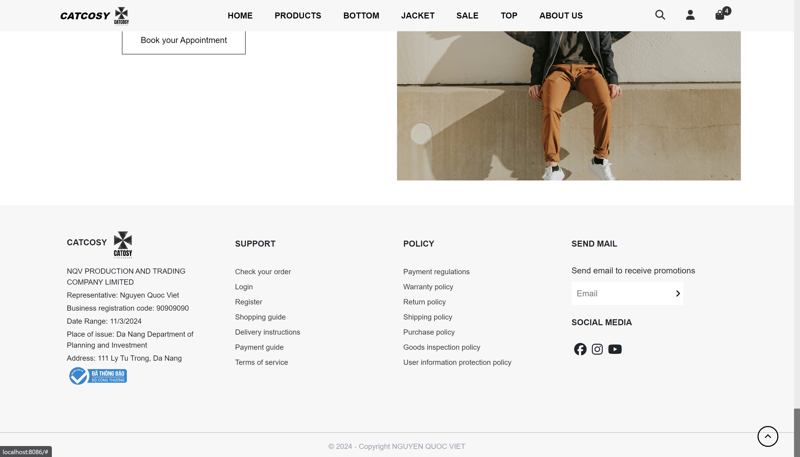

### **1.3. Trang sản phẩm**

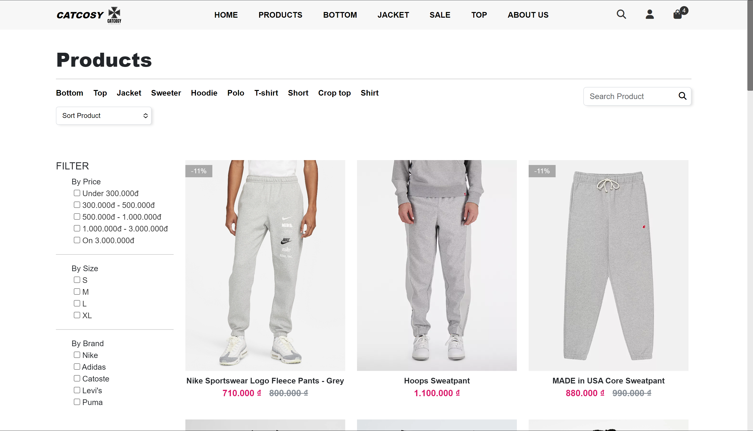

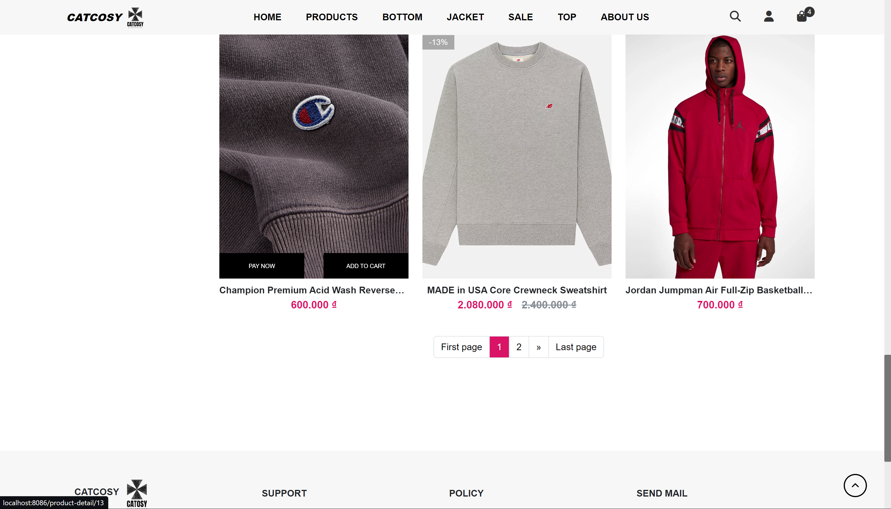

### **1.4. Trang chi tiết sản phẩm**

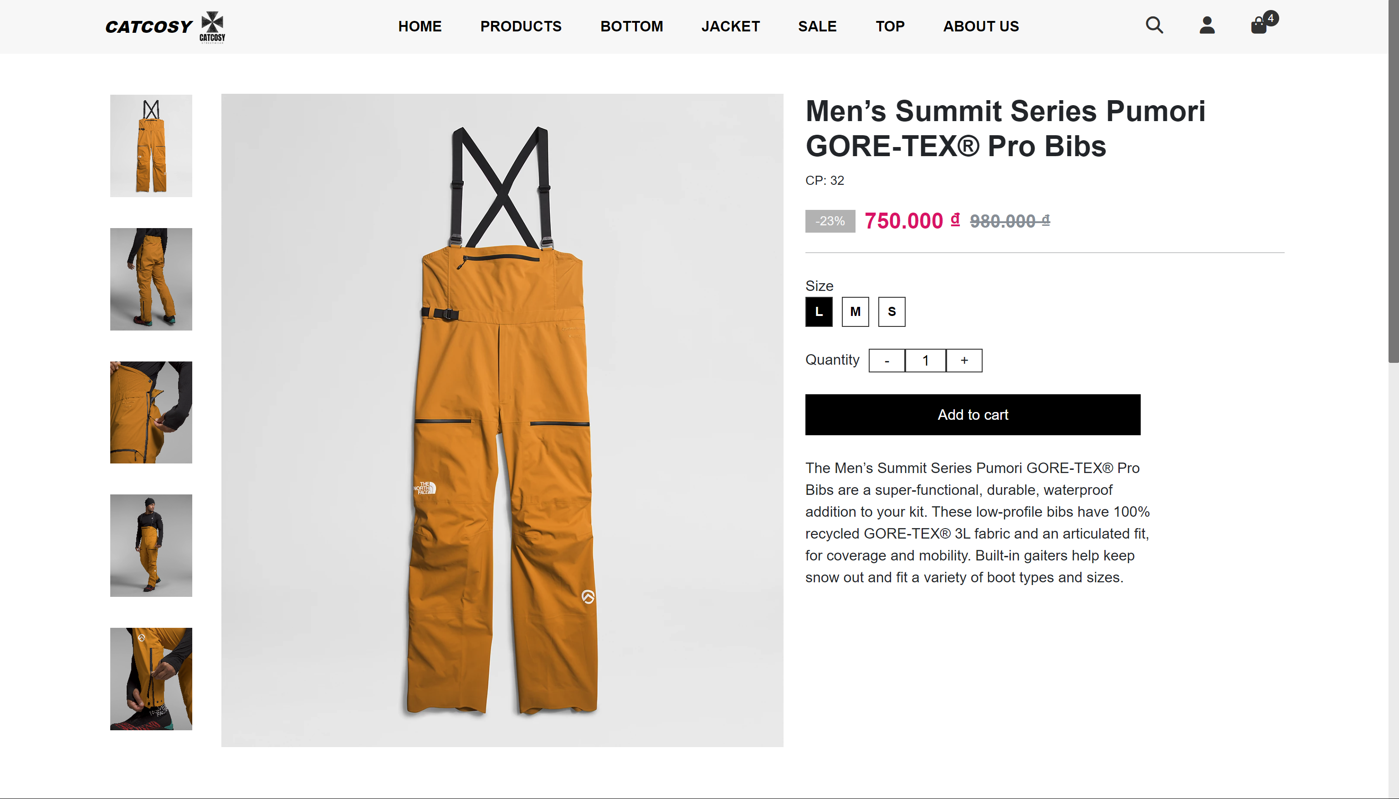

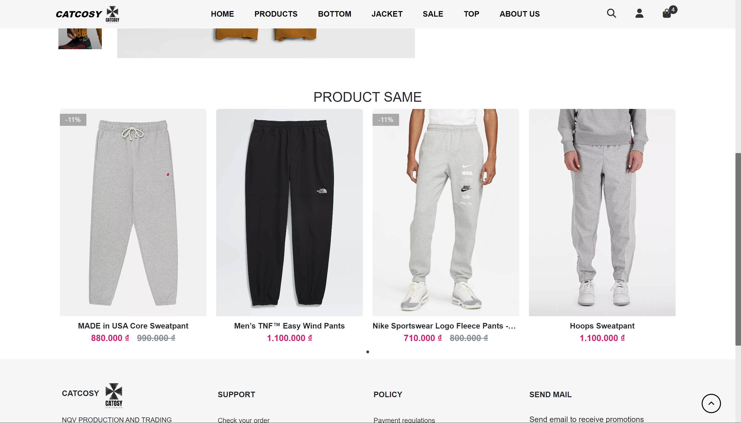

### **1.5. Trang giỏ hàng**

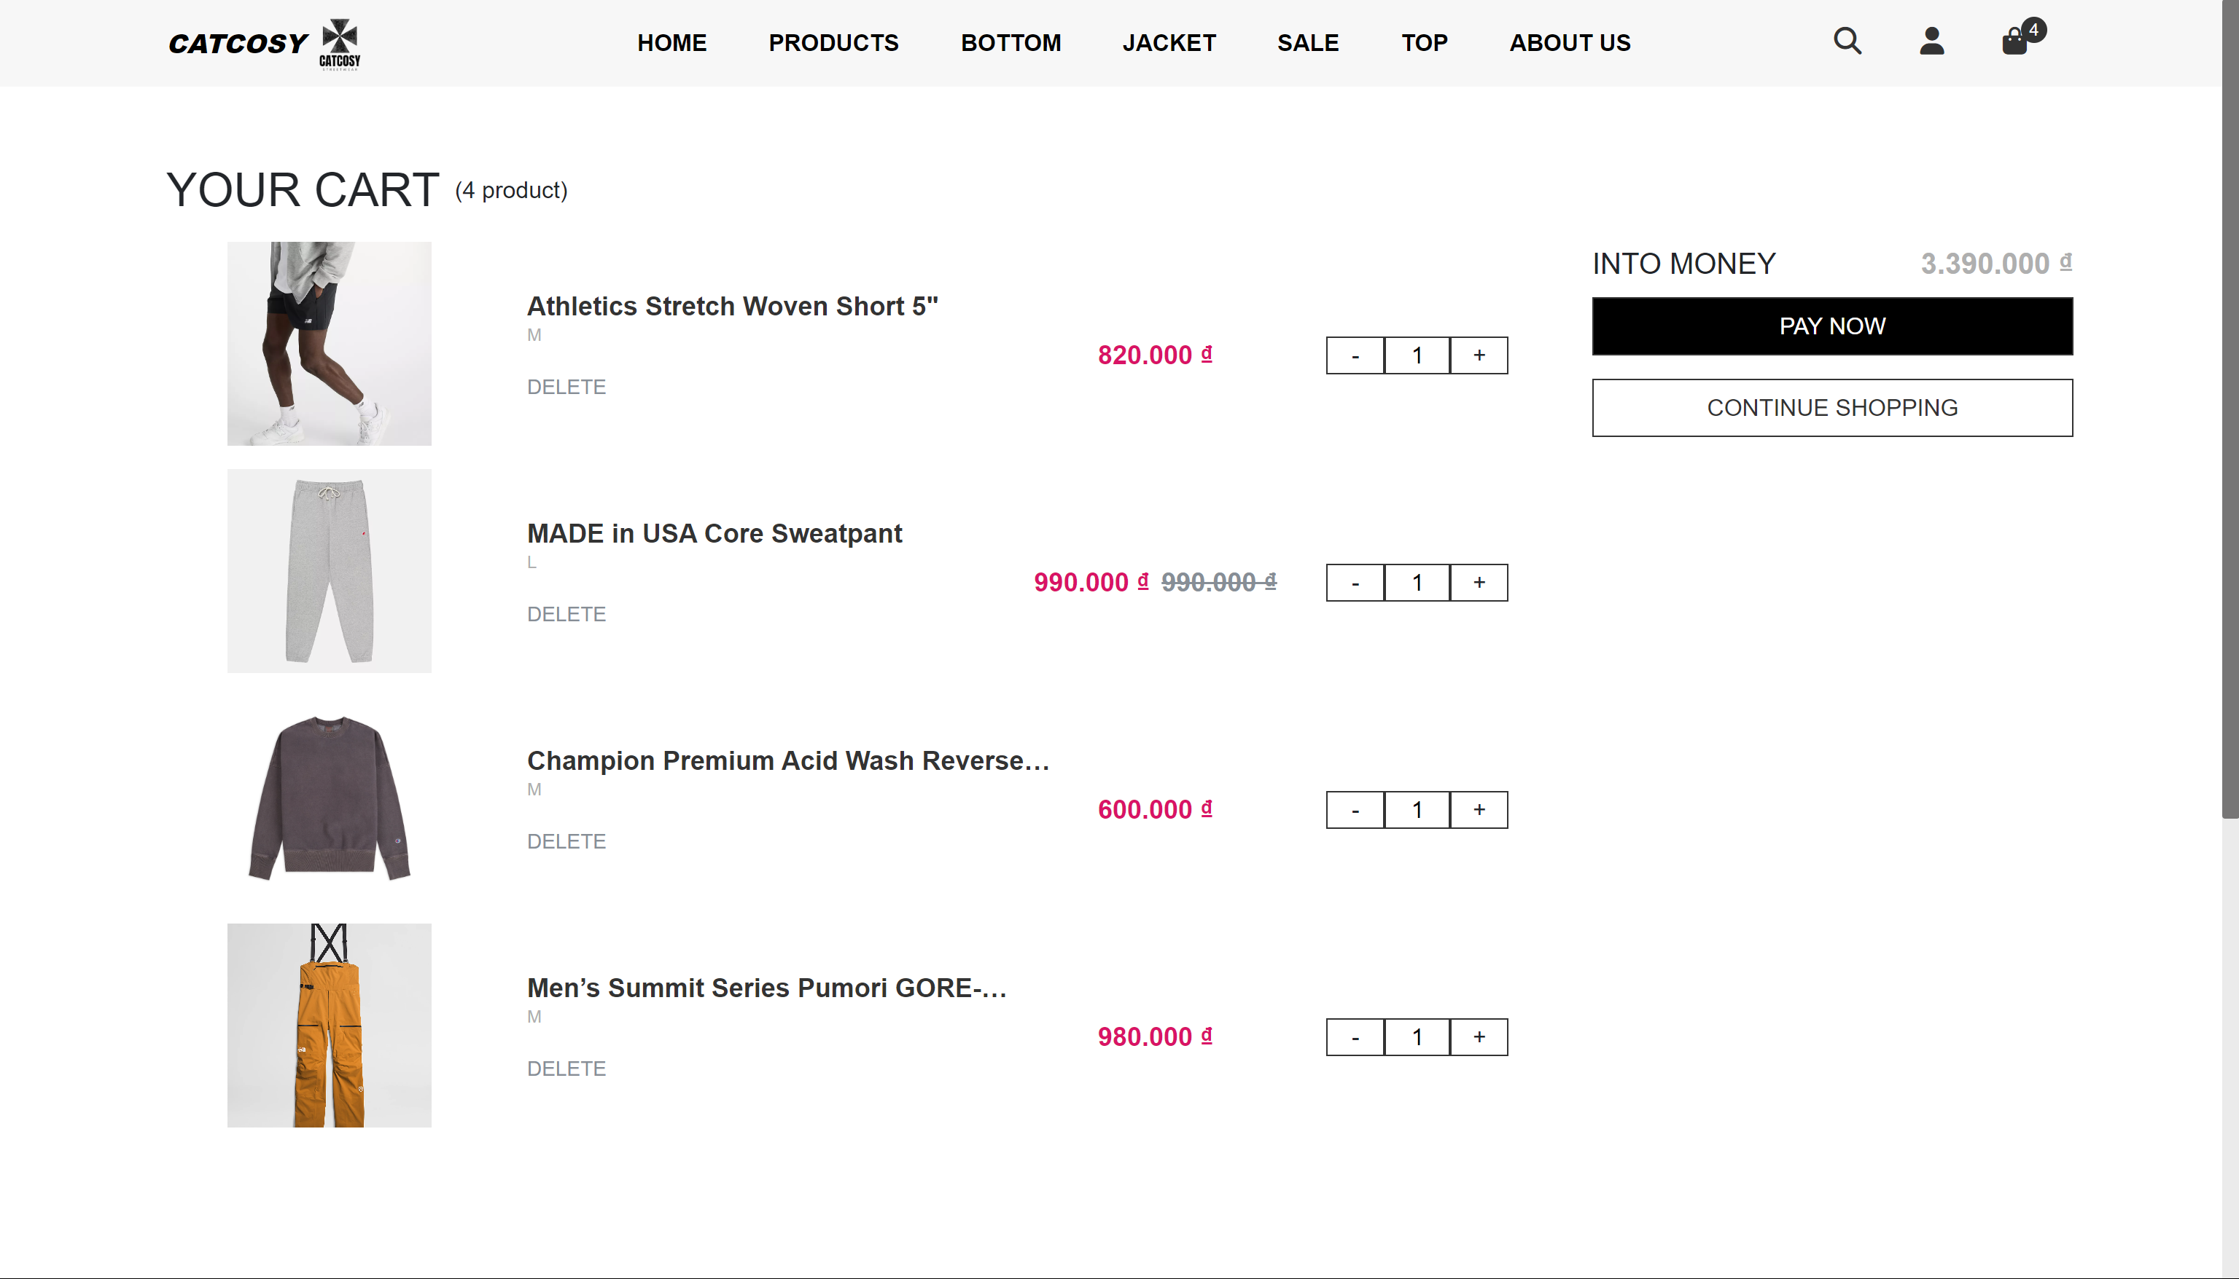

### **1.6. Trang thanh toán**

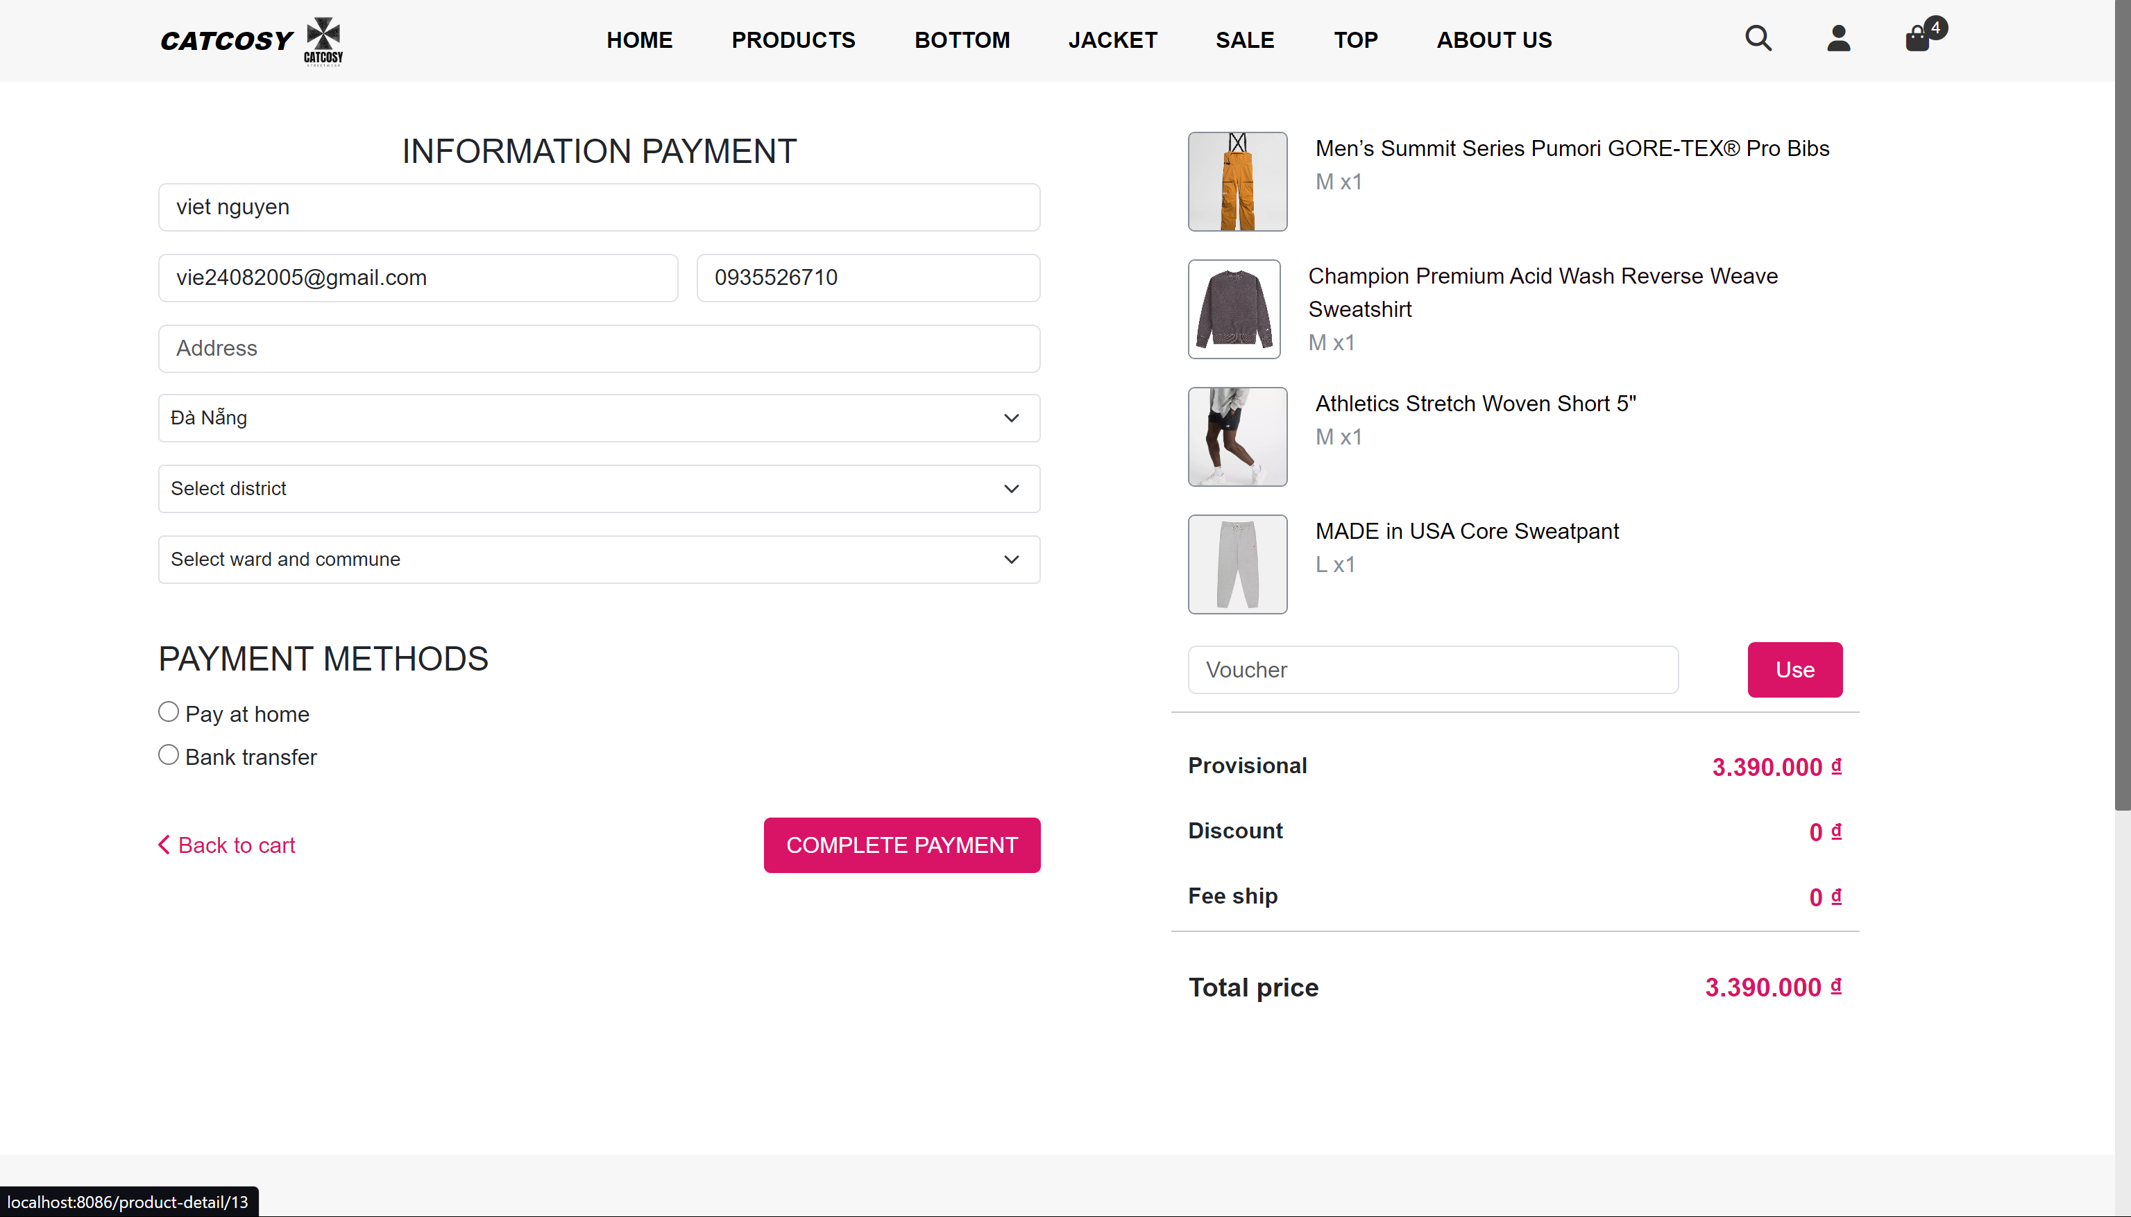

### **1.7. Trang thông tin cá nhân cơ bản**

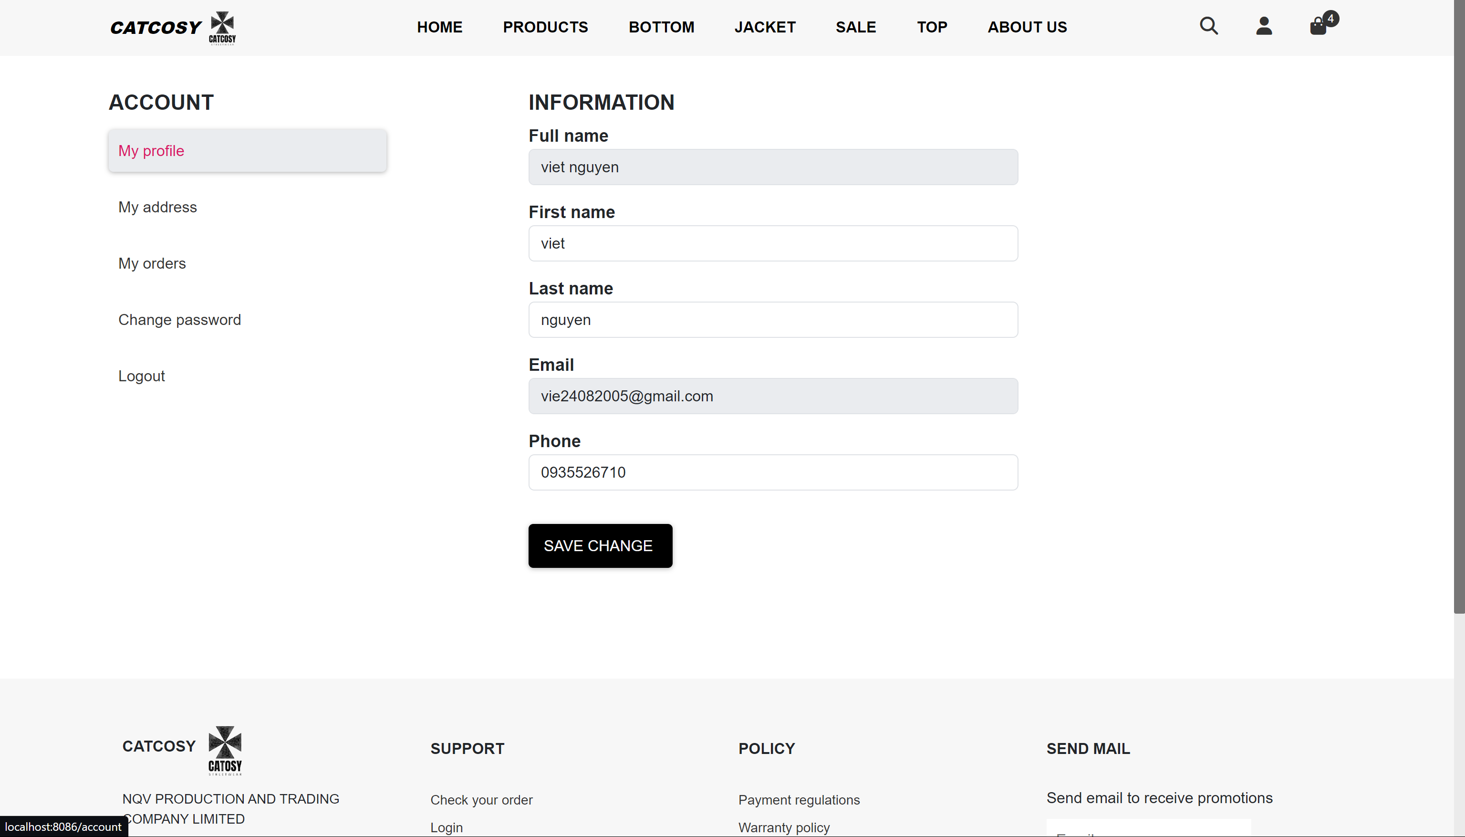

### **1.8. Trang thông tin địa chỉ, liên hệ**

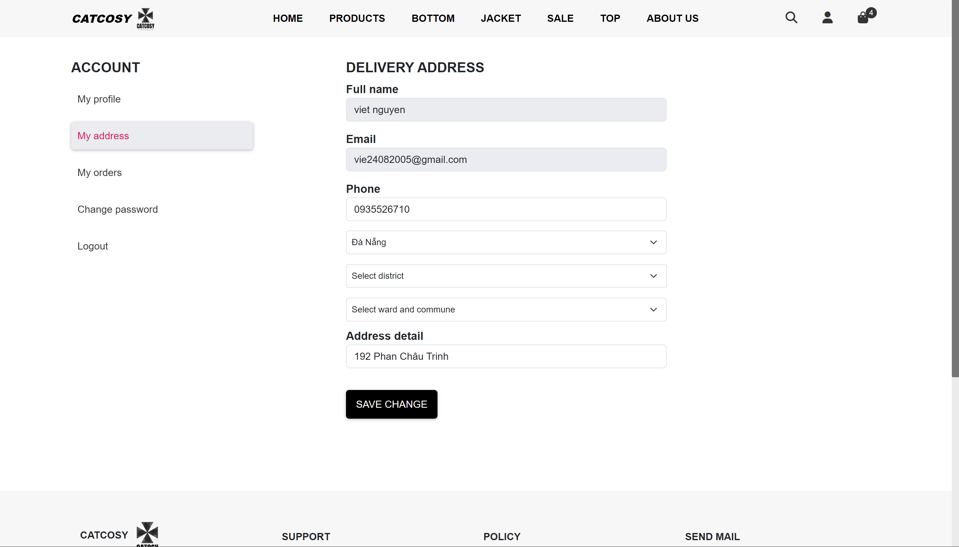

### **1.9. Trang thay đổi mật khẩu**

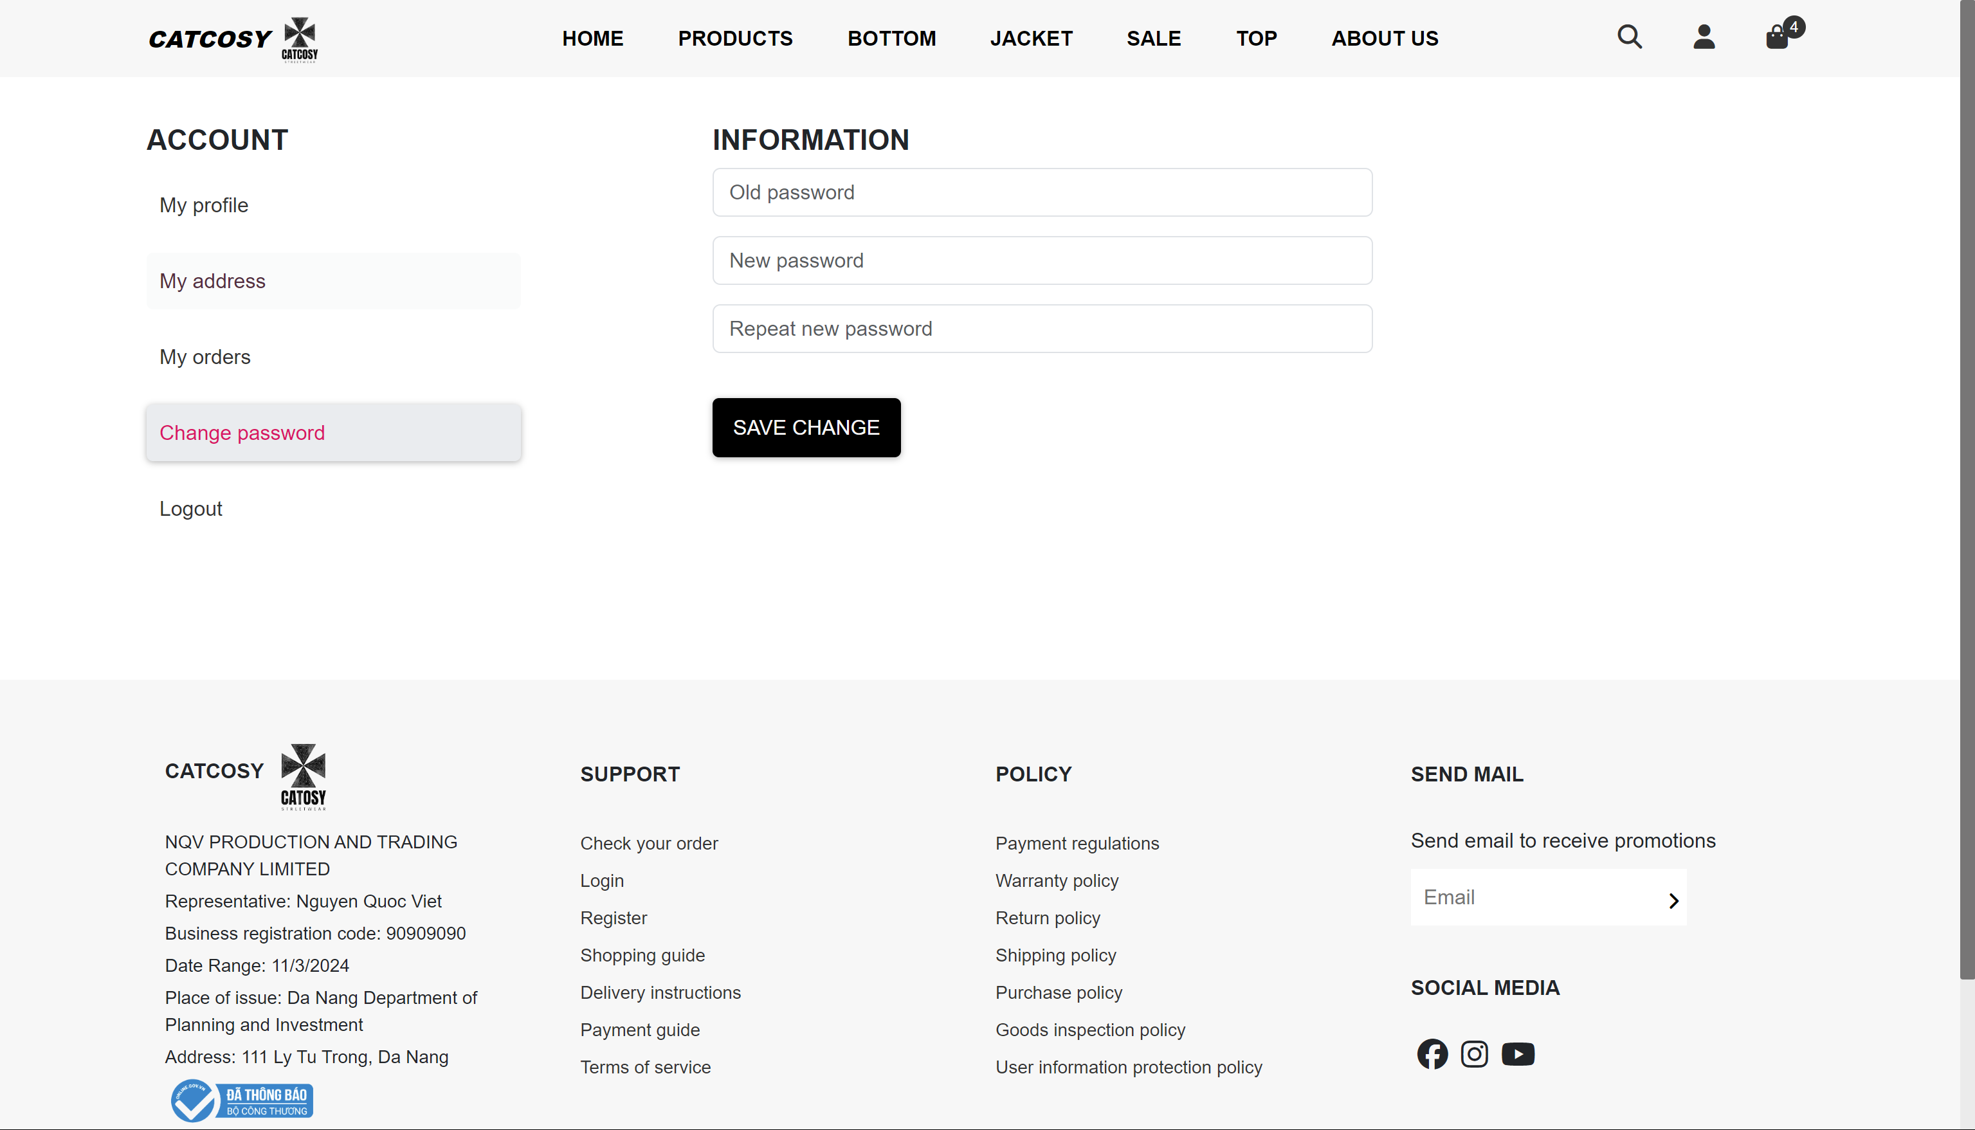

### **1.10. Trang xem đơn hàng**

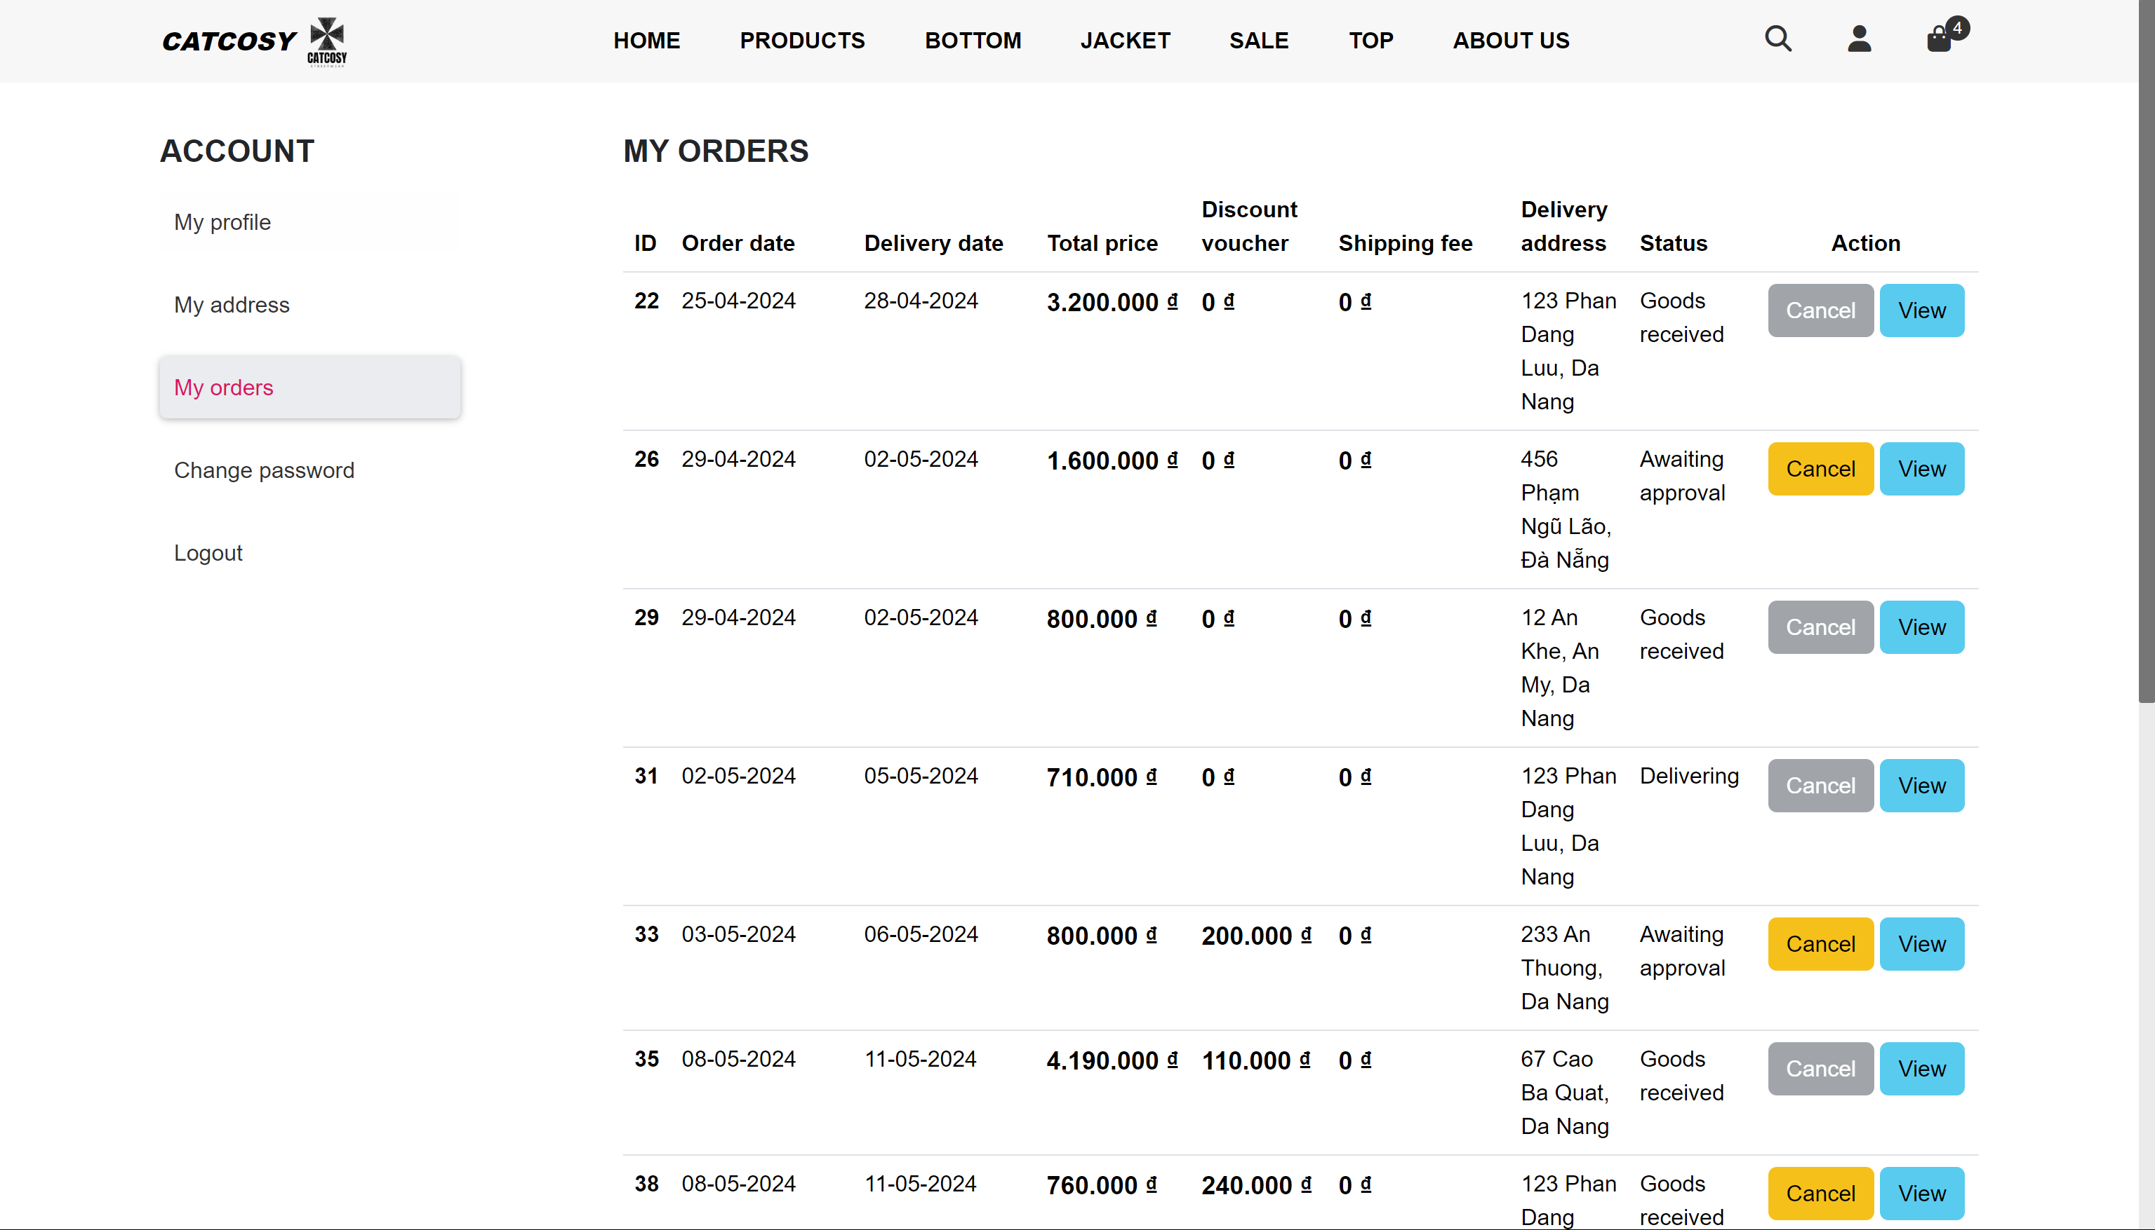

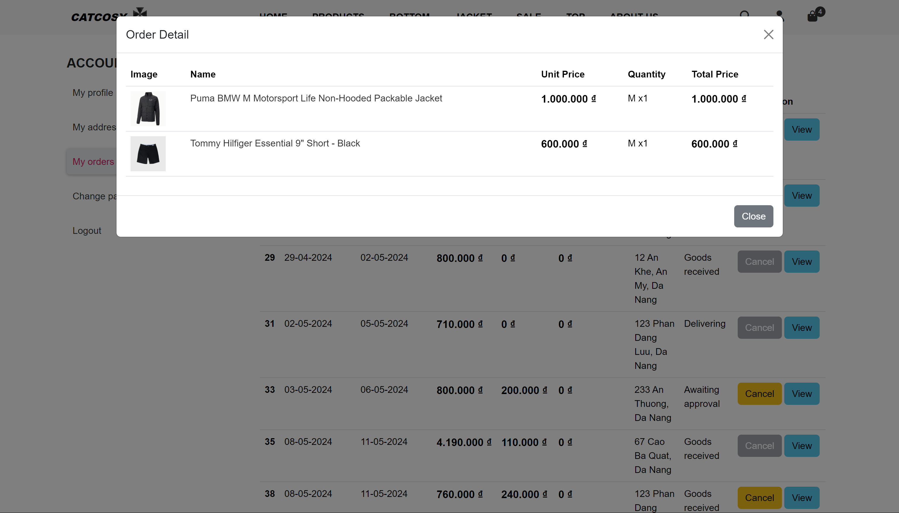

## **2. Giao diện trang quản trị viên**

### **2.1. Trang đăng nhập**

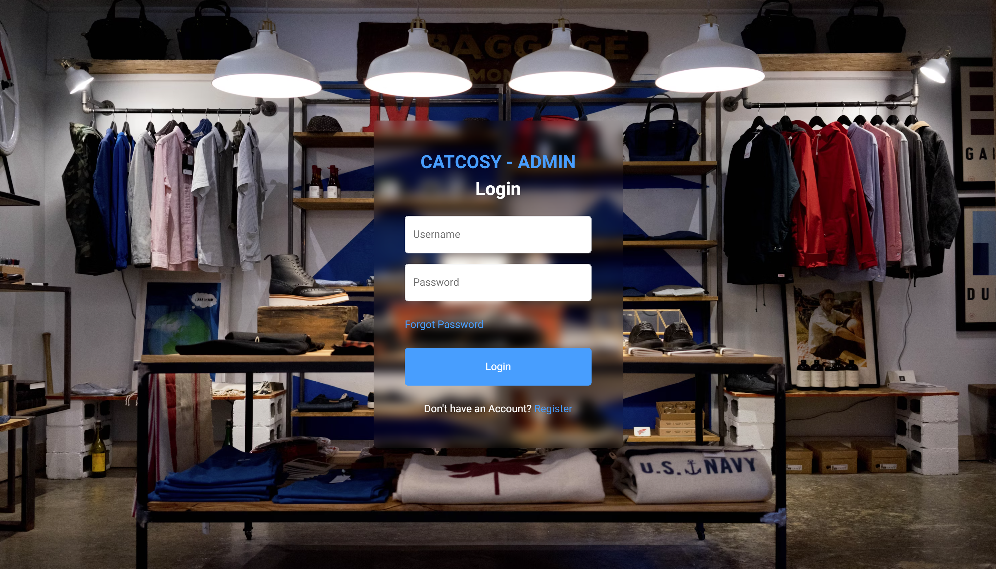

### **2.2. Trang chủ**

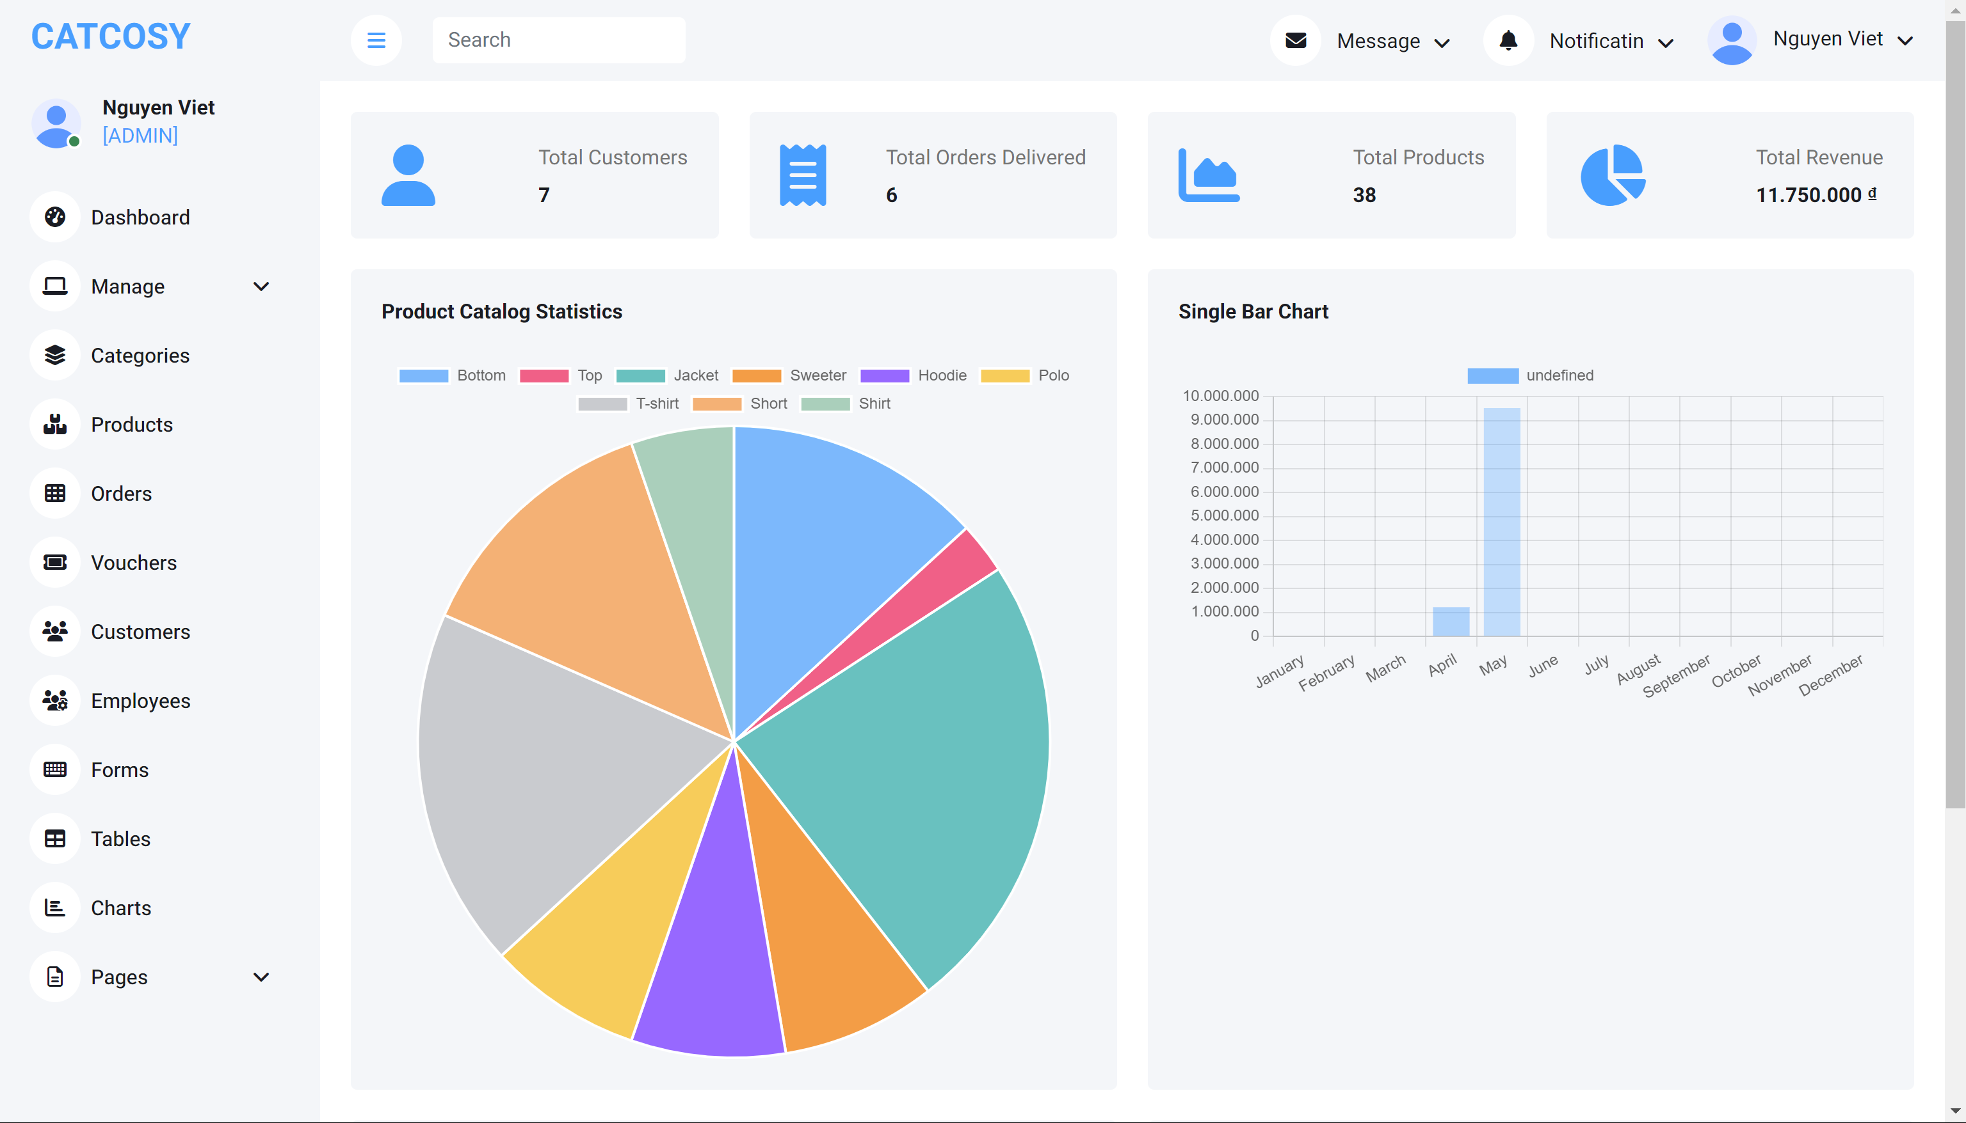

### **2.3. Trang thông tin cá nhân quản trị viên**

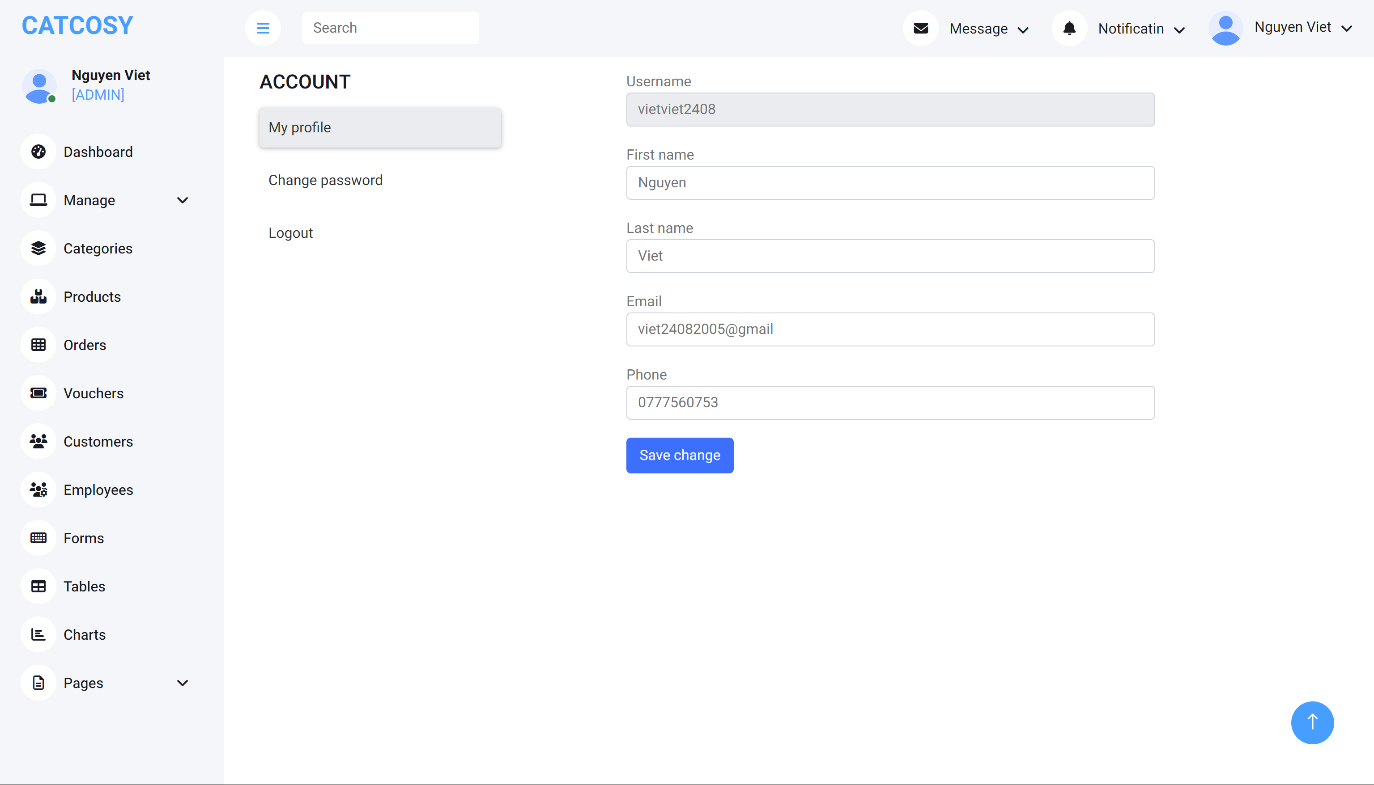

### **2.4. Trang quản lý danh mục sản phẩm**

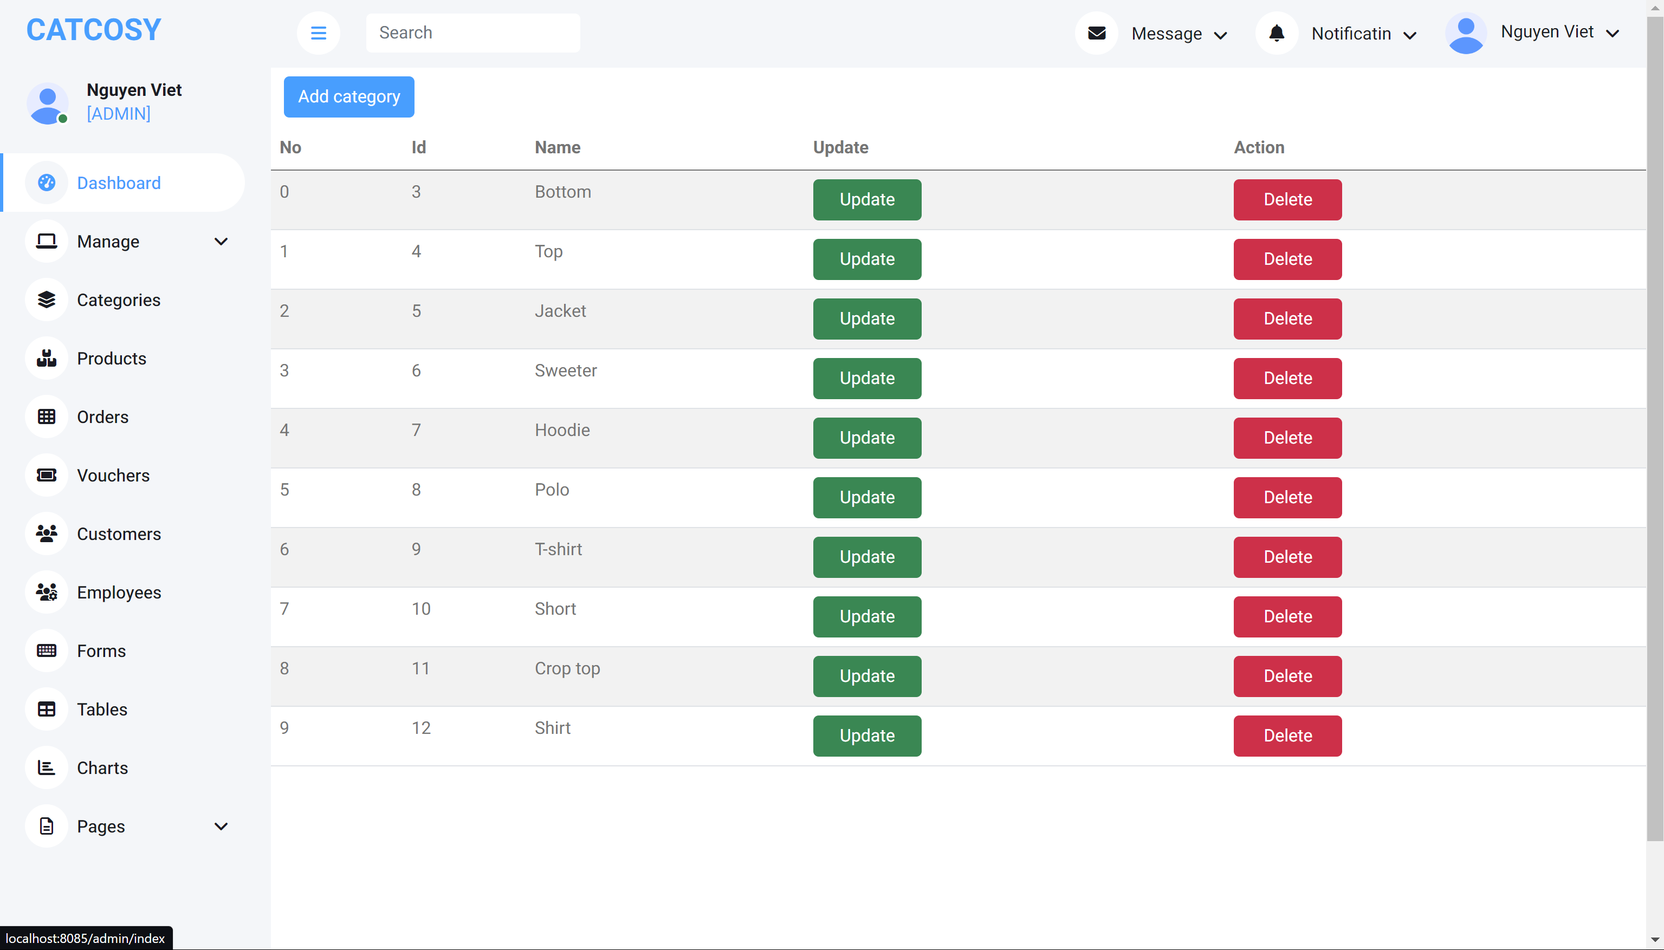

### **2.4. Trang quản lý sản phẩm**

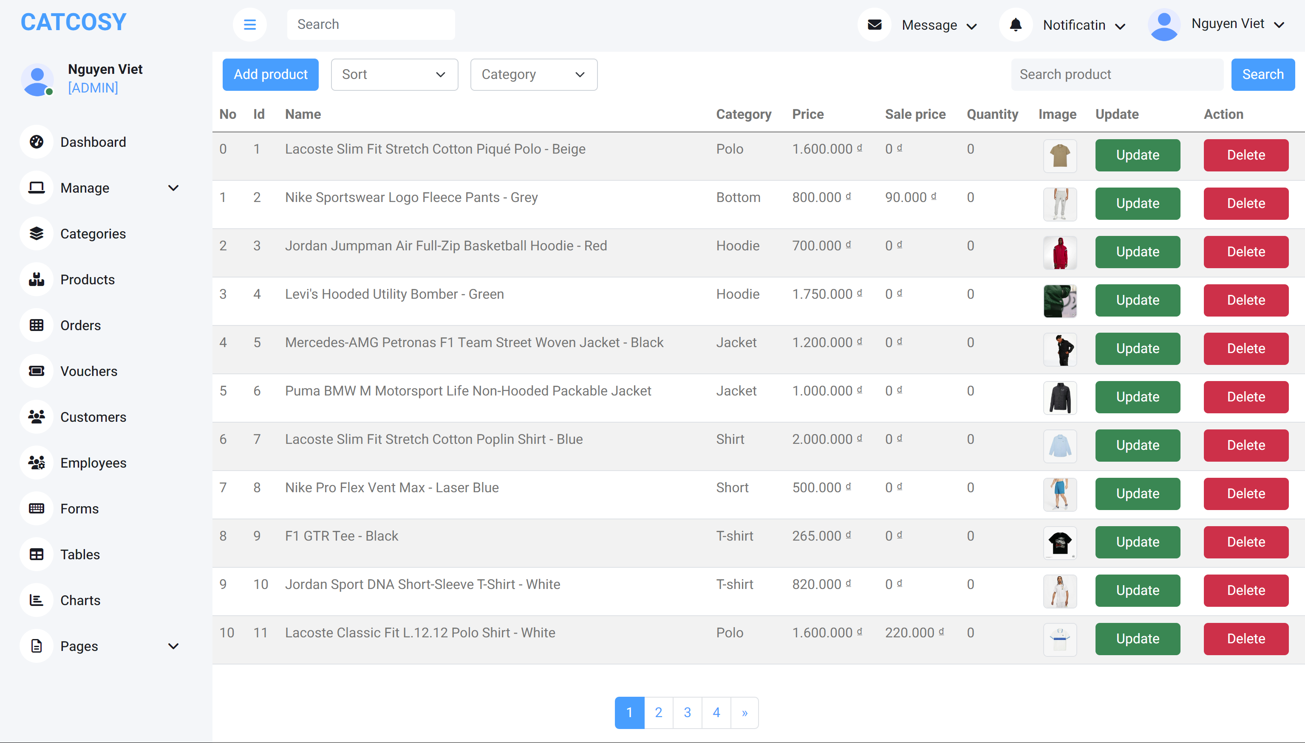

### **2.5. Trang thêm sản phẩm**

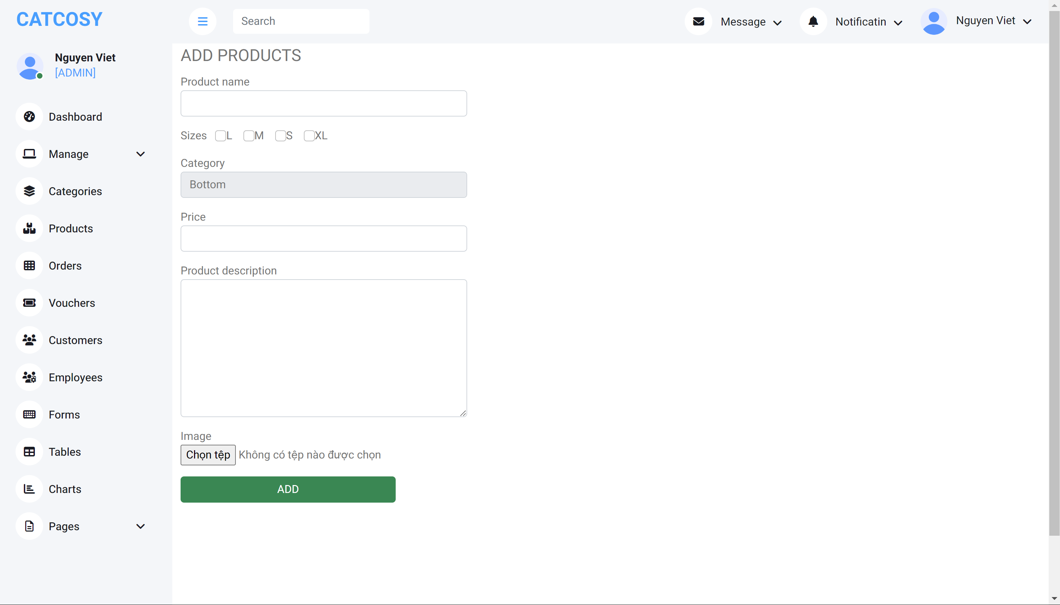

### **2.5. Trang cập nhật sản phẩm**

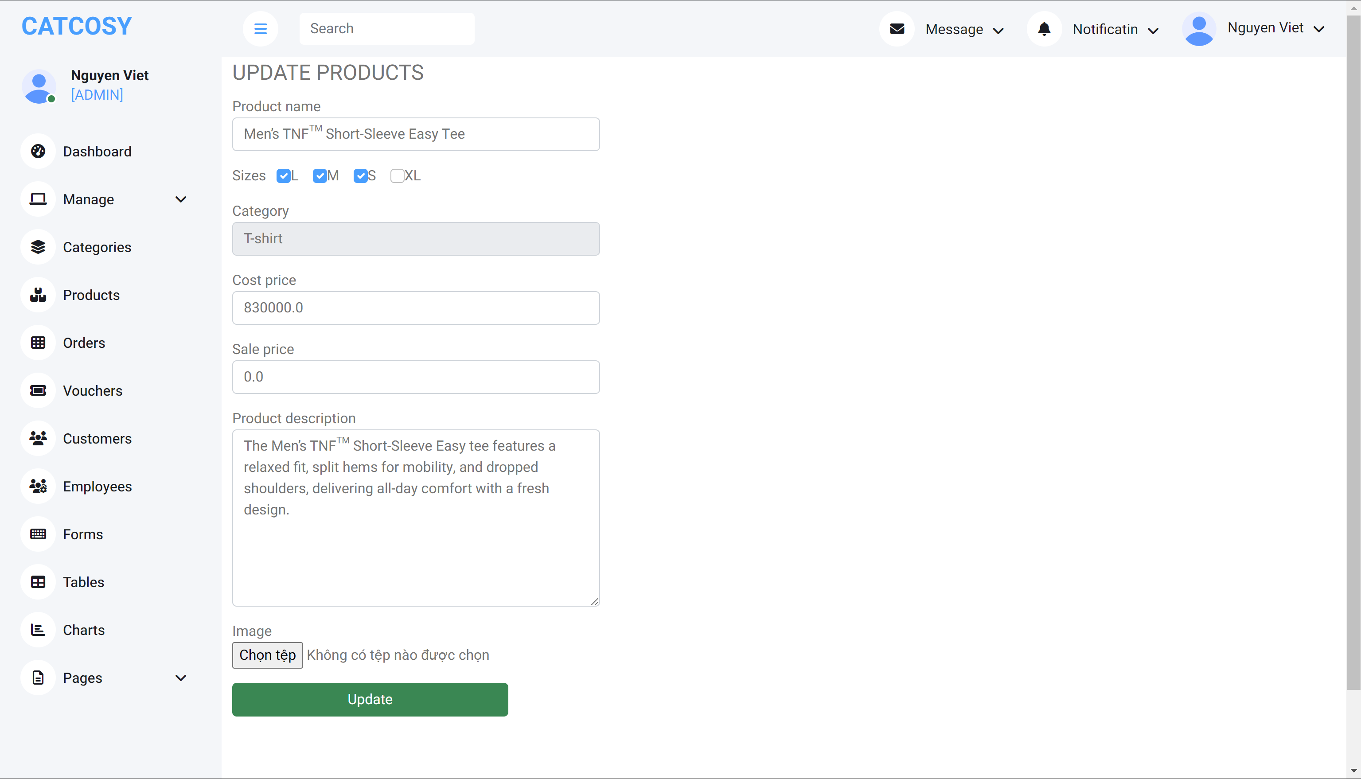

### **2.6. Trang quản lý order**

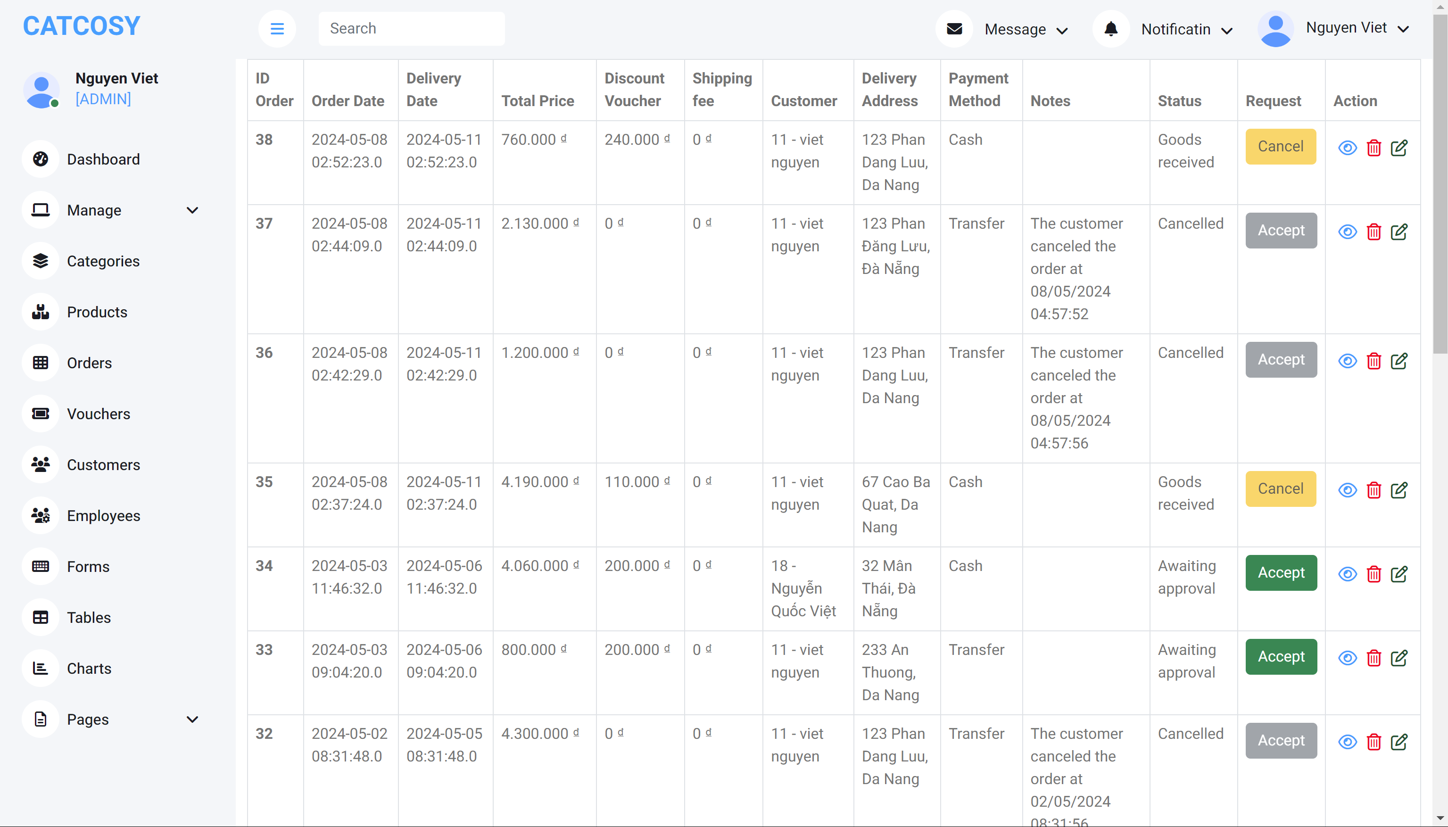

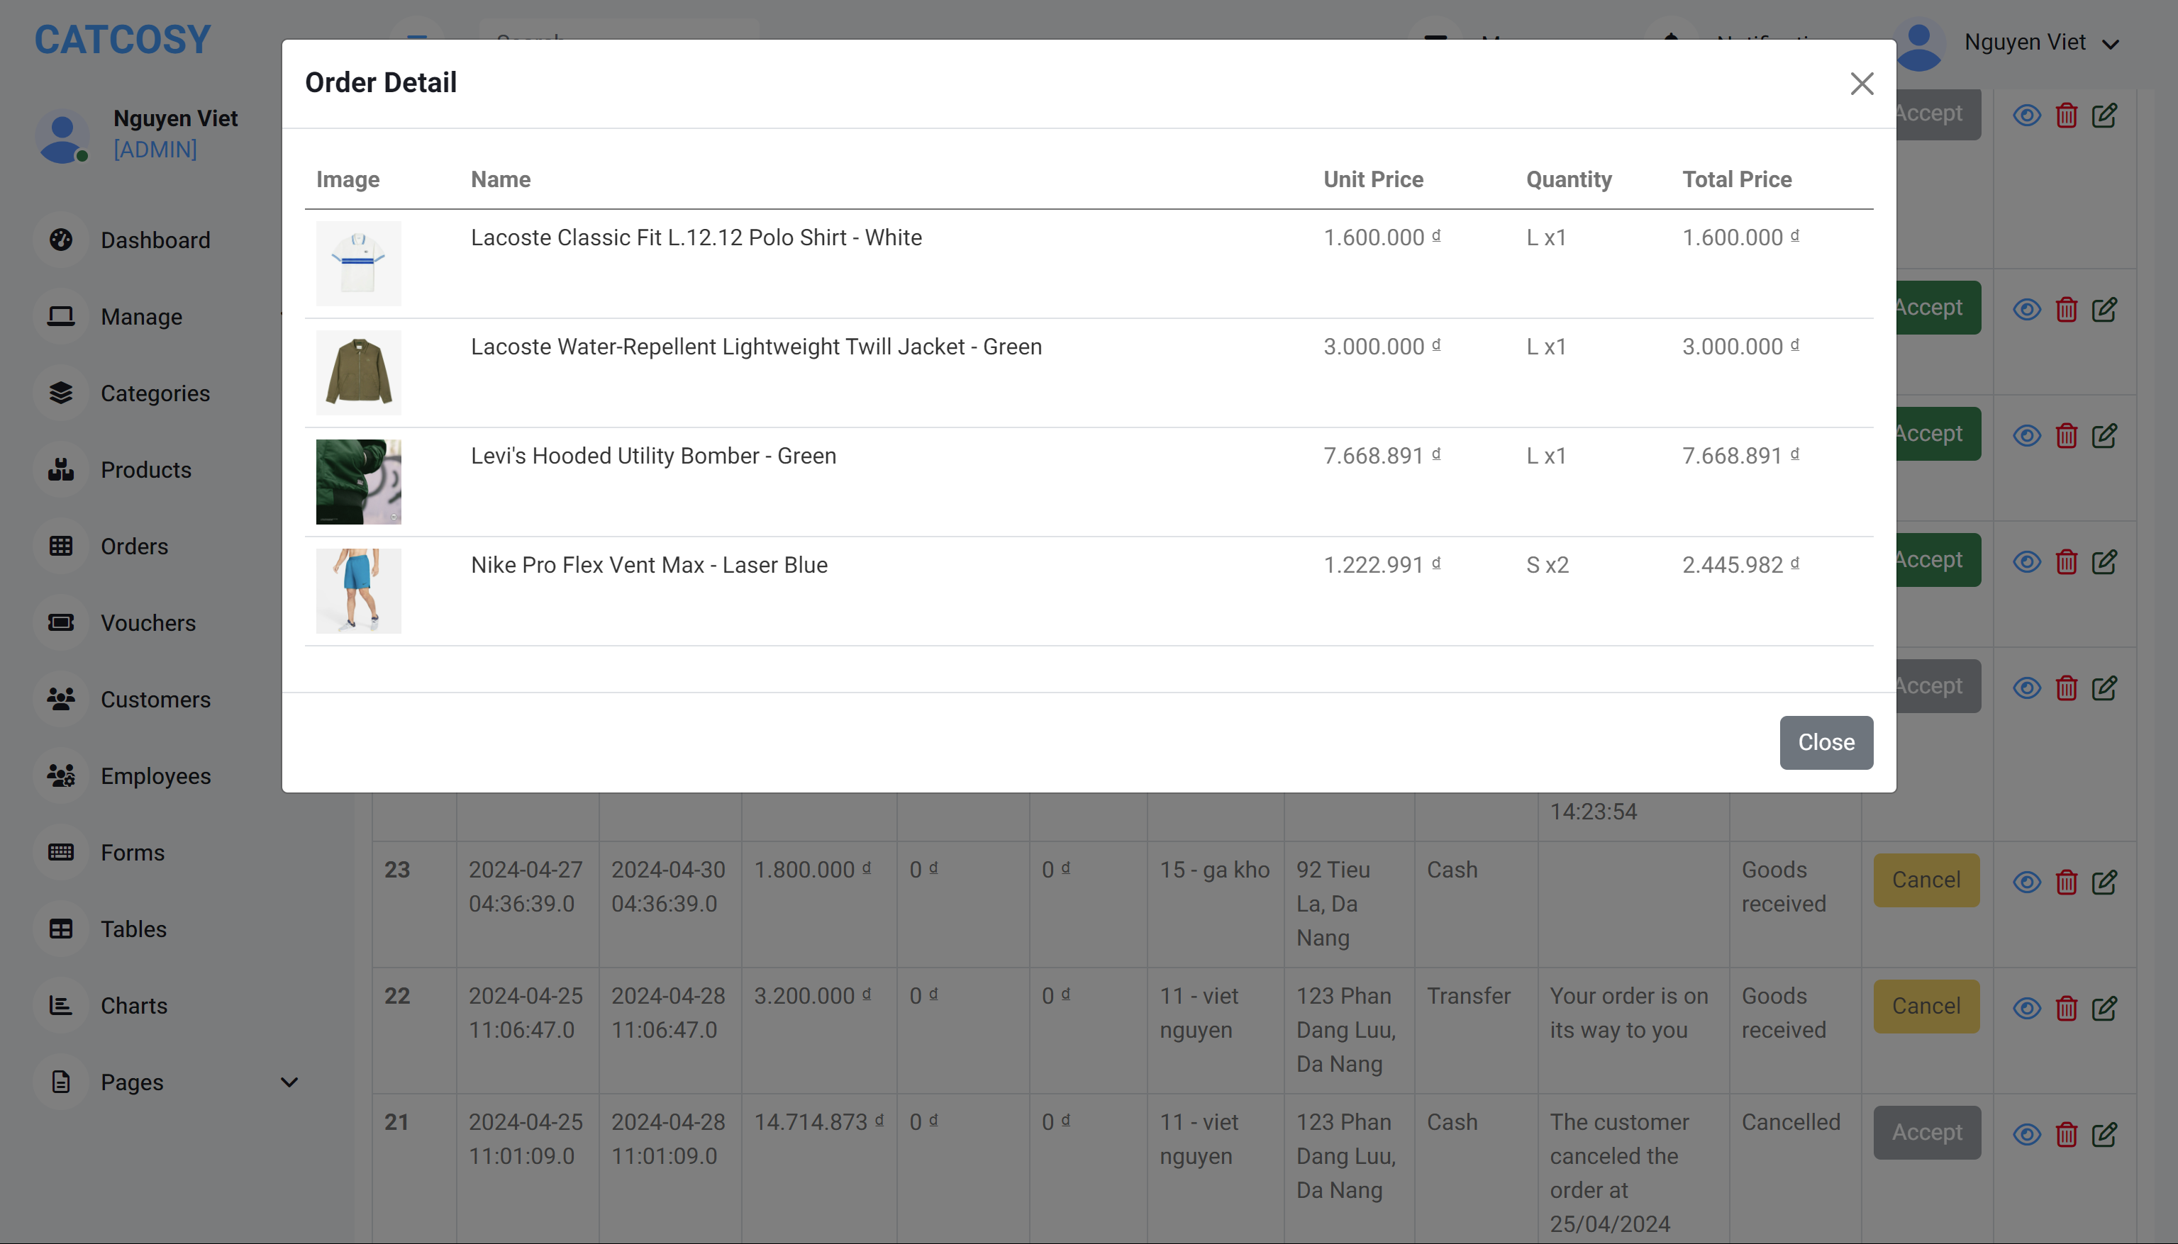

### **2.7. Trang quản lý voucher**

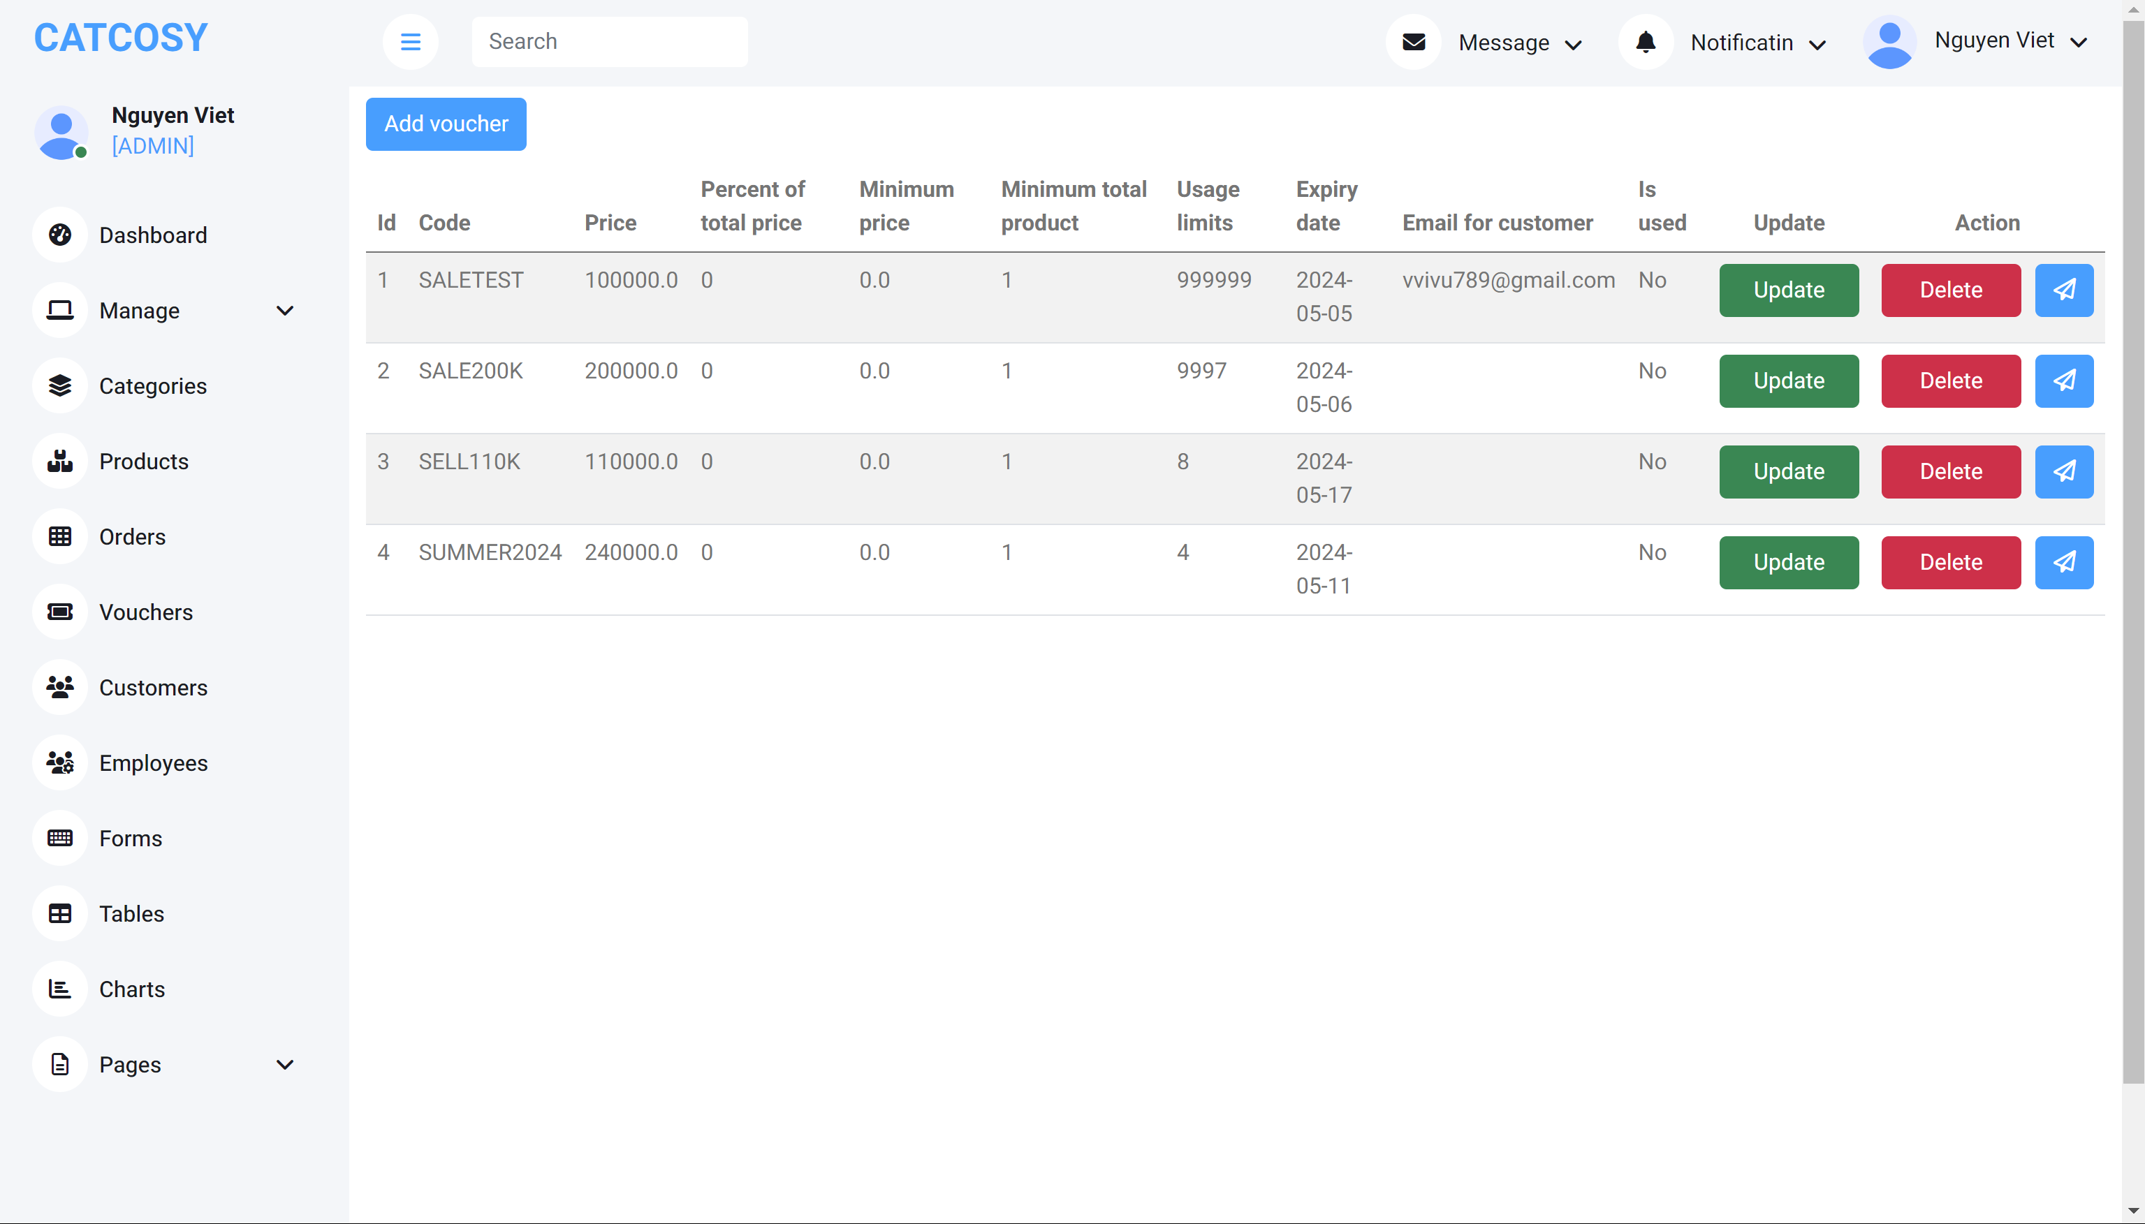

### **2.8. Trang quản lý khách hàng**

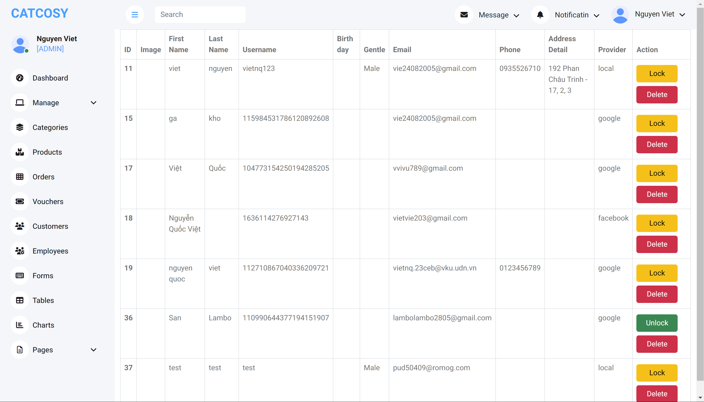

### **2.9. Trang quản lý nhân viên**

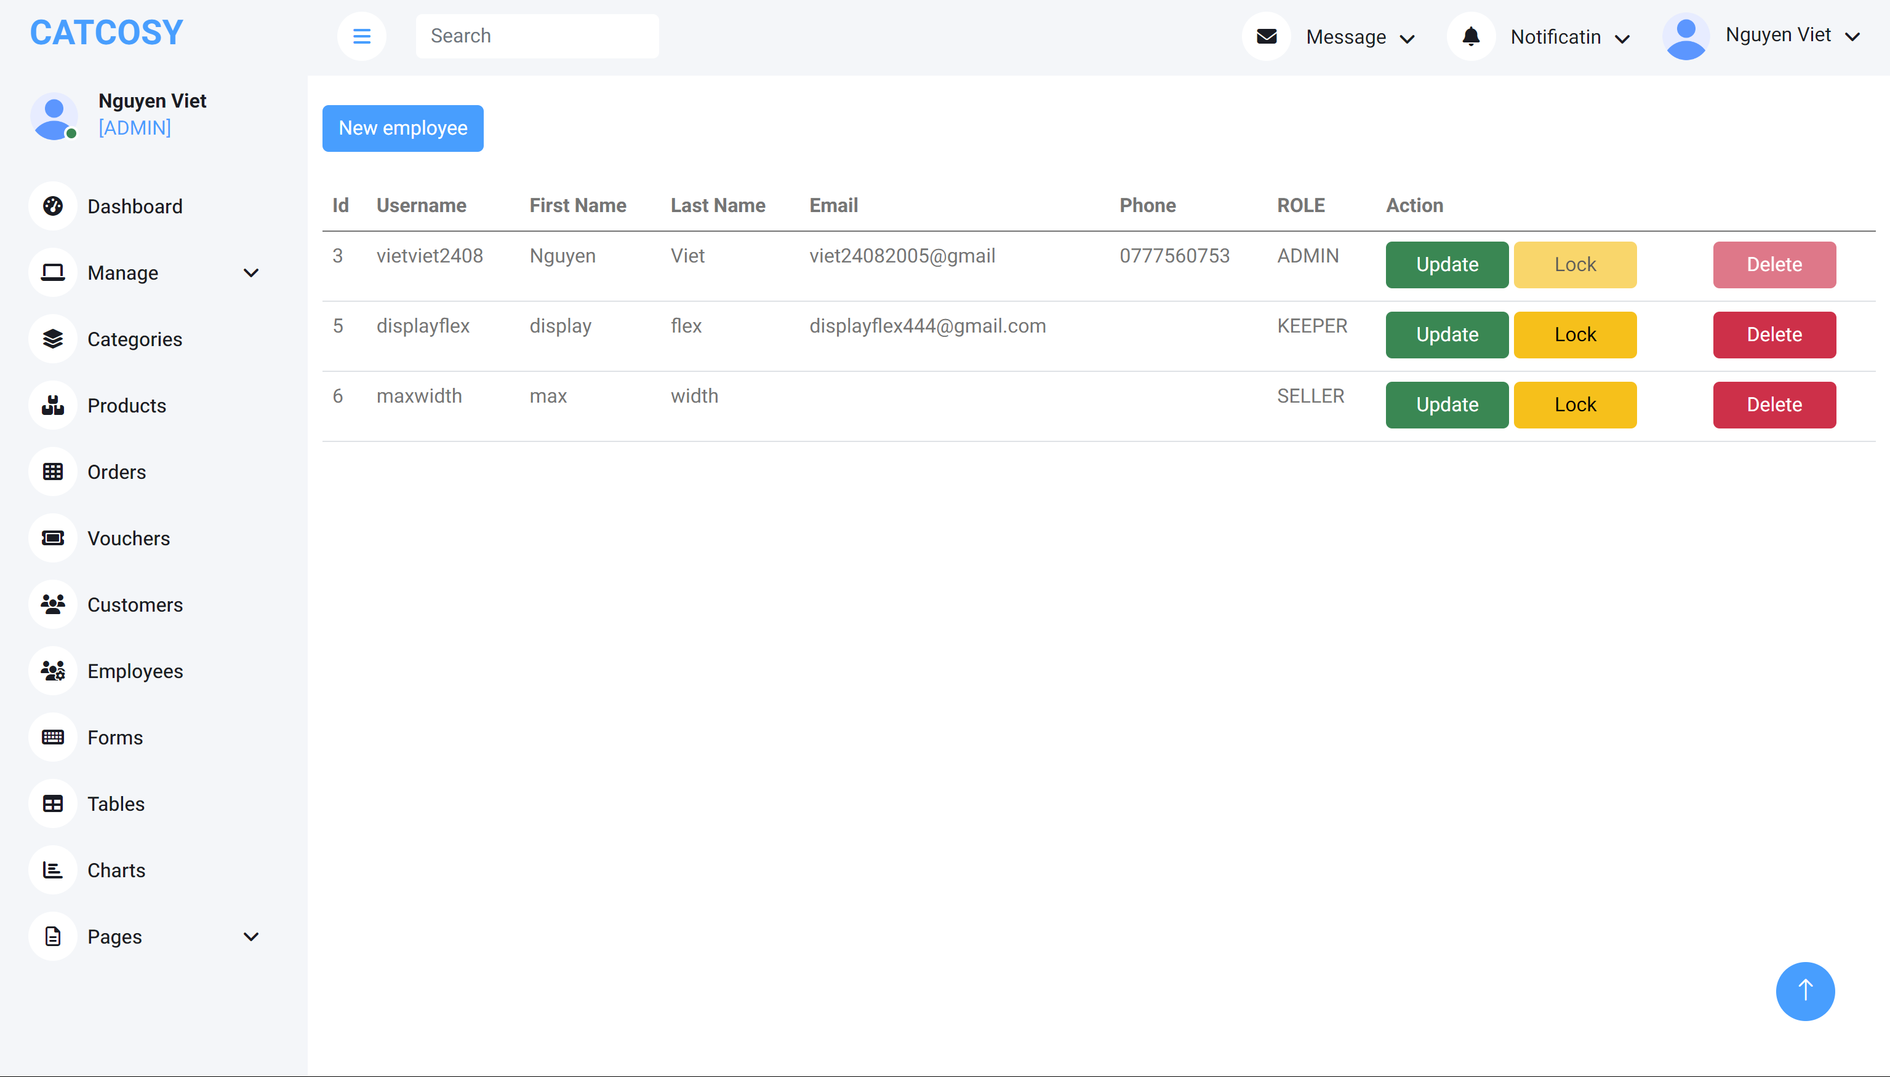

# **CHƯƠNG 5: KẾT LUẬN**

Srping boot là một framework mạnh mẽ, nó giúp chúng ta khai triển một website nhanh với nhu cầu cao như hiện nay việc khai triển một website bán hàng nhanh kịp tiến độ đối với khách hàng Spring boot là một lựa chọn không hề tồi. Đặc biệt là Spring security với đầy đủ các công nghệ hỗ trợ về độ bảo mật và tính an toàn khi sử dụng như JWT, Oauth2.0,…

Trong cuộc hành trình này, dự án đã chứng minh rằng việc sử dụng Spring Boot không chỉ là một lựa chọn kỹ thuật mà còn là một quyết định chiến lược đúng đắn cho sự phát triển phần mềm hiện đại. Sự linh hoạt và tiện ích của Spring Boot đã đóng vai trò quan trọng trong việc giúp em xây dựng và triển khai ứng dụng một cách nhanh chóng và hiệu quả. Trong quá trình này, em đã xây dựng một hệ thống ứng dụng mạnh mẽ, có khả năng mở rộng và bảo trì dễ dàng. Sử dụng các tính năng như Spring Data JPA và Spring Security, em đã có thể tích hợp các tính năng quan trọng như quản lý dữ liệu và xác thực người dùng một cách linh hoạt và an toàn.

Một trong những thành tựu đáng tự hào nhất của dự án là việc xây dựng một giao diện người dùng thân thiện và dễ sử dụng. Sử dụng Spring MVC và các công nghệ front-end như Thymeleaf, em đã tạo ra một trải nghiệm người dùng tốt và linh hoạt, giúp người dùng tương tác một cách dễ dàng và hiệu quả. Ngoài ra, quá trình này cũng là một cơ hội để tôi học hỏi và phát triển kỹ năng của mình. Việc làm việc với Spring Boot đã mở ra một thế giới mới của kiến thức và kinh nghiệm, và em tự tin rằng những gì chúng tôi học được trong dự án này sẽ tiếp tục là nguồn động viên và khích lệ trong tương lai.

Cuối cùng, dự án này không chỉ là về việc xây dựng một ứng dụng mà còn là về việc xây dựng một cộng đồng. Sự hỗ trợ từ cộng đồng Spring và đồng nghiệp đã giúp tôi vượt qua những thách thức và đạt được những thành công đáng kể. Em tự hào về những gì chúng tôi đã đạt được và hy vọng rằng dự án này sẽ tiếp tục mang lại giá trị cho cả cộng đồng và khách hàng trong tương lai.

Đây là đồ án cơ sở đầu tay của em, với nguồn nhân lực còn ít, thời gian vẫn còn hạn chế, nhưng trong suốt quá trình thực hiện có lúc mình đã phải gặp rất nhiều khó khăn với một người bắt đầu từ con số 0 việc hoàn thành đồ án này là rất mãn nguyện đối với em. Trong đề tài này nếu có gì thiếu sót mong các quý thầy cô thông cảm và góp ý để cho đề tài này ngày càng thêm phát triển.

Em xin chân thành cảm ơn.

# **TÀI LIỆU THAM KHẢO**

[1] [https://docs.spring.io/spring-boot/docs/3.2.2/reference/htmlsingle/#web.spring-session](https://docs.spring.io/spring-boot/docs/3.2.2/reference/htmlsingle/%23web.spring-session)

[2] <https://www.youtube.com/watch?v=5rNk7m_zlAg>

[3] <https://kungfutech.edu.vn/khoa-hoc/spring-boot>

[4] [https://viblo.asia/search?q=spring%20boot](%20https:/viblo.asia/search?q=spring%20boot)

[5] <https://www.bezkoder.com/?s=spring+boot&submit=Search>